Министерство образования и науки Республики Казахстан
КАЗАХСКИЙ НАУЧНО-ИССЛЕДОВАТЕЛЬСКИЙ ИНСТИТУТ КУЛЬТУРЫ

УДК 78(541)  МРНТИ 18.41.51  № госрегистрации:  0118РК01322  Инв. №  0218РК01090 | УТВЕРЖДАЮ  Заместитель генерального директора по общим вопросам Казахского научно-исследовательского института культуры  __________________ А.Б. Жанабекова  «_____» ____________________2018 г.

Отчёт
о научно-исследовательской работе
по теме:
AP №05135997 «ИСПОЛНИТЕЛЬСКОЕ ИСКУССТВО КАЗАХСТАНА: НАЦИОНАЛЬНЫЙ СТИЛЬ, ТРАДИЦИИ И РОЛЬ В ТРАНСФОРМАЦИИ ОБЩЕСТВА»
(промежуточный)

По приоритету: Научные основы «Мәңгілік ел» (образование XXI века, фундаментальные и прикладные исследования в области гуманитарных наук).

Руководитель темы,
кандидат искусствоведения ____________________ Г.З. Бегембетова

Астана 2018
СПИСОК ИСПОЛНИТЕЛЕЙ

Главный научный сотрудник, кандидат искусствоведения  Главный научный сотрудник, кандидат искусствоведения  Главный научный сотрудник  Главный научный сотрудник  Ведущий научный сотрудник, кандидат технических наук  Ведущий научный сотрудник, доктор PhD | ________________  ________________  _______________  _______________  ________________  _________________ | Бегембетова Г.З.  (основная часть)  Мылтыкбаева М.Ш.  (введение, основная часть, заключение)  Сахарбаева К.С  (основная часть, заключение)  Джуманиязова Р.К.  (основная часть)  Харуто А.В.  (основная часть)  Тлеубергенов А.Т.  (основная часть, заключение)
Научный сотрудник, доктор искусствоведения | _________________ | Айзенштадт С.А.  (основная часть, заключение)
Младший научный сотрудник, доктор PhD | _________________ | Кузеубай А. (основная часть, заключение)
Младший научный сотрудник, кандидат
искусствоведения _________________ Недлина В.Е.
(заключение)

Младший научный сотрудник, доктор PhD _________________ Мусахан Д.Е.
(приложения)

Младший научный сотрудник, магистр _________________ Кременцова Я.
(приложения)

Нормоконтролер _________________ Шаяхметова А.И.
РЕФЕРАТ

Отчет 107 стр., 4 рис., 1 табл., 49 источников, 7 прил.
музыка, исполнительское искусство, исполнительская школа, национальный стиль, казахская музыка, вокальная школа.
Объектом исследования выступает исполнительское искусство казахстанских музыкантов разных жанров, школ и направлений.
Цель работы: Изучить творчество выдающихся исполнителей и композиторов академического и традиционного направлений в культуре Казахстана, составить системное научное представление об исполнительском искусстве республики с позиций национальной идентичности, наиболее значимых его школах и направлениях, а также его значимости в контексте отечественной и мировой культуры.
Методология научного исследования основана на историко-типологическом и сравнительном подходах. Кроме того, использованы современные технологии, а именно – уникальная программа, разработанная одним из исполнителей проекта А. Харуто.
В процессе работы проводились исследования различных исполнительских стилей, выявлены особенности вокального и инструментального исполнительства.
Степень внедрения – основные результаты опубликованы в статьях и докладах на международных конференциях исполнителями проекта Г. Бегембетовой, А. Тлеубергенова, А. Кузеубай.
Область применения результатов исследований – образовательные учреждения в области культуры и искусства, концертные и культурно-общественные организации.
Предварительные результаты научного исследования позволяют прогнозировать определение уникальных и измеримых параметров национального исполнительского стиля.

СОДЕРЖАНИЕ

ВВЕДЕНИЕ | 5
1 ВОКАЛЬНО-ИСПОЛНИТЕЛЬСКОЕ ИСКУССТВО КАЗАХСТАНА: К ПРОБЛЕМЕ ИСТОРИЧЕСКОЙ ЦЕННОСТИ В КОНТЕКТСЕ СОВРЕМЕННОЙ КУЛЬТУРЫ | 9
2 ҚАЗАҚТЫҢ ДӘСТҮРЛІ ӘН АЙТУ ӨНЕРІНДЕГІ ӨЗІНДІК ЕРЕКШЕЛІКТЕРІ | 18
3 ИССЛЕДОВАНИЕ СУЩЕСТВУЮЩЕГО КАЗАХСТАНСКОГО ИСПОЛНИТЕЛЬСКОГО РЕПЕРТУАРА И ПЕРСПЕКТИВ ЕГО РАСШИРЕНИЯ | 30
4 ИСПОЛНИТЕЛЬСКИЕ ТЕНДЕНЦИИ В ТРАДИЦИОННОМ И АКАДЕМИЧЕСКОМ МУЗЫКАЛЬНОМ ИСКУССТВЕ КАЗАХСТАНА | 36
ЗАКЛЮЧЕНИЕ | 55
СПИСОК ИСПОЛЬЗОВАННЫХ ИСТОЧНИКОВ | 59
ПРИЛОЖЕНИЕ А 62
ПРИЛОЖЕНИЕ Б 67
ПРИЛОЖЕНИЕ В 70
ПРИЛОЖЕНИЕ Г 78
ПРИЛОЖЕНИЕ Д 82
ПРИЛОЖЕНИЕ Е 96
ПРИЛОЖЕНИЕ Ж 100

ВВЕДЕНИЕ

Основная идея проекта «Исполнительское искусство Казахстана: национальный стиль, традиции и роль в трансформации общества» – научное осмысление феномена исполнительского искусства в академической музыке Казахстана, национальных исполнительских школ в контексте концепции модернизации общественного сознания, межкультурного диалога в XXI веке.
Комплекс решаемых в проекте задач включает создание электронных каталогов и аналитические изыскания. Создание электронных каталогов, в свою очередь, включало в качестве обязательных этапов: поиск материалов (аудиозаписи, видеозаписи, рукописи партитур, репертуар, афиши и пр.); разработку принципов классификации; обработку материалов; анализ; оформление каталогов. В течение 2018 года исследовательской группой проекта проведены работы в фоно- и видеоархивах Алматы, Астаны, Москвы, а также в архивах Гос.филармонии РК (г.Алматы), библиотека Союза Композиторов РК, библиотека КНК им.Курмангазы. Данный комплекс задач стал основанием и исходными данными для проведения исследовательского проекта.
Аналитические и теоретические исследования стали базой для создания научных статей и докладов на Международной конференции («Третьи Орловские чтения», г.Санкт-Петербург) по проблемам исполнительских тенденций в контексте уникальных параметров национального исполнительского стиля; комплексному анализу исполнительских интерпретаций, анализу психологических и социокультурных параметров исполнительского творчества Казахстана.
Представленный к промежуточному отчету проект и его исполнение отличаются безусловной научной новизной. Предпосылками к разработке проекта, с одной стороны, стала недостаточная изученность исполнительского искусства в области как традиционной, так и академической музыки Казахстана, её социокультурного значения; с другой – не соответствие высокой динамики развития отрасли, её существенной трансформации в годы независимости, изменения её роли в мировой культуре темпам научного осмысления актуального состояния отечественной культуры.
Вопросы исполнительства в контексте национальной идентичности являются новым направлением в науке. Предпосылки к их изучению созданы разработками проблематики в смежных научных сферах. Особую значимость представляет необходимость комплексного подхода в исследовании, так как изучение любого феномена культуры в призме этнической философии невозможно вне рассмотрения с позиций культурологии, социологии, философии, эстетики, музыкознания, антропологии.
Проблема выявления факторов национальной идентичности исполнительской школы как компонента целостного мировоззрения до сих пор не ставилась как тема научного исследования. К числу неизученных относятся теоретические и исторические проблемы современной исполнительской музыкальной культуры казахов, функционирующих исполнительских школ, музыкальной педагогики Казахстана; отсутствует практическая база исследований в виде каталога записей отечественных исполнителей и нотных изданий казахстанских композиторов ХХ-ХХI вв.
Основная новизна проекта состоит в формировании новой научной области – теории национальной школы музыкального исполнительства. В этой связи в настоящем исследовании впервые:
- Параметры национальной идентичности исполнительской сферы в художественной культуре Казахстана впервые рассматриваются в широком евразийском контексте;
- Целостная картина развития казахстанской исполнительской школы и отдельных ее направлений представлена как уникальное явление мировой культуры;
- Эволюция исполнительских традиций (вокальной и инструментальной) рассматривается как единый исторический процесс;
- Предложено создание электронной базы данных открытого доступа, содержащей полный каталог записей отечественных исполнителей ХХ-ХХI в.в. всех исторических периодов;
- Издание репертуарных сборников произведений композиторов Казахстана (по жанрам, инструментам, композиторам);
- На базе каталога формируется комплекс практических рекомендаций по формированию концертных программ и репертуарной политике концертных организаций Республики Казахстан;
- Исполнительские стили выдающихся мастеров рассматриваются с точки зрения этнической философии творчества, эволюционных процессов, связанных с глобализацией от XIX века до современности;
- Издание нот казахстанских композиторов позволит решить множество проблем в области профессионального образования, концертной практики, международного культурного сотрудничества, утверждения важнейших духовных ценностей казахстанского социума;
- На основе объективных данных, полученных в ходе проекта, будут определены перспективы развития академического исполнительского искусства.
Основными задачами первого года реализации исследовательского проекта стали:
Задача 1 Исследовать определяющие исполнительские тенденции в музыкальной культуре страны: индивидуальные исполнительские стили выдающихся мастеров, в контексте уникальных параметров национального исполнительского стиля. Реализация: комплексный анализ исполнительских интерпретаций, в том числе в условиях акустической лаборатории методами компьютерного анализа звука; выявление параметров национальной идентичности в отечественном исполнительстве. Ожидаемые результаты: формирование научной концепции «национальный исполнительский стиль Казахстана», выявление наиболее значимых исполнительских школ в контексте музыкальной педагогики Казахстана и истории отечественной музыкальной культуры.
Задача 2 Провести сравнительный анализ параметров национального стиля в академической музыке разных стран. Реализация: проведение экспедиционных исследований исполнительских школ ближнего и дальнего зарубежья; установление сотрудничества с ведущими мировыми исследовательскими центрами исполнительского искусства; проведение международной конференции по проблемам национального стиля в исполнительском искусстве. Ожидаемые результаты: выявление факторов универсальности и уникальности казахстанского исполнительства в глобальном контексте; определение механизмов интеграции искусства Казахстана в мировой культурный процесс.
Задача 3 Исследование существующего казахстанского исполнительского репертуара и перспектив его расширения. Реализация: сбор и анализ нот произведений казахстанских композиторов; научная редактура, оцифровка и издание в виде монографических сборников и педагогических хрестоматий. Ожидаемые результаты: расширение концертного и педагогического репертуара казахстанских исполнителей; увеличение международной представленности казахстанских произведений через сотрудничество с зарубежными издательствами, исполнителями и библиотечными базами открытого доступа (Petruccimusiclibrary).
Задача 4 Сравнить исполнительские тенденции в традиционном и академическом музыкальном искусстве Казахстана с точки зрения этнической философии творчества, эволюционных процессов, связанных с глобализацией и мировыми культурными процессами. Реализация: анализ психологических и социокультурных параметров исполнительского творчества (тестирование, опрос, анкетирование); исследование культурных процессов в их исторической динамике. Ожидаемые результаты: обновление теории исполнительского искусства; разработка новой методологии исследования национального исполнительства как феномена культуры.
Методы исследования: Для достижения поставленной цели и задач будут использоваться различные подходы и методы, сформированные в отечественном и зарубежном музыкознании.
Практически все направления предполагают междисциплинарный характер исследования. Изучение собранного материала предполагает широкий культурологический подход, включающий различные методы из нескольких областей науки: историческое и теоретическое музыковедение, музыкальная психология, история исполнительства, музыкальная педагогика, культурология, история Казахстана. Также планируется применение инновационного компьютерного акустического метода.

1 ВОКАЛЬНО-ИСПОЛНИТЕЛЬСКОЕ ИСКУССТВО КАЗАХСТАНА: К ПРОБЛЕМЕ ИСТОРИЧЕСКОЙ ЦЕННОСТИ В КОНТЕКТСЕ СОВРЕМЕННОЙ КУЛЬТУРЫ

Исполнительство как самостоятельный род деятельности содержит ряд сложнейших сторон, раскрытие которых требует активного привлечения потенциала не только музыкально-теоретических дисциплин, но и таких наук как эстетика, этика, социология, психология, культурология, поскольку музыкальное исполнительство, как вид художественной деятельности, соответствует двум уровням: в широком смысле это – явление социокультурного порядка, в узком же – деятельность индивидуума, отличающаяся весьма характерными особенностями.
Любое музыкальное произведение нуждается в исполнителе: это необходимое условие его существования во времени и пространстве. Отсюда неизбежно возникает коммуникативная триада «композитор - исполнитель – слушатель» (Б. В. Асафьев). Они объединены общей задачей постижения и передачи содержания, а создаваемая ими множественность смыслов одного музыкального текста увеличивает глубину интерпретации. Однако центральным звеном непосредственного музыкального общения является исполнитель, который в своей деятельности совмещает две различные функции: воплощает в звуке музыкально-художественный образ и истолковывает им же самим созданное звучание пластикой, жестами, мимикой и даже внешним видом. Важной составляющей исполнительской интерпретации является сила психологического воздействия артиста на публику, которую Л.Н.Толстой называл «заразительностью», а ныне нередко называют «харизмой». Истории известны яркие примеры буквально завораживающего воздействия, при котором собственно художественная сторона исполняемого воспринимается менее активно и ярко по сравнению с тем эффектом, который оказывает сама личность музыканта.
В процессе музыкально-исполнительского творчества значим не только композитор, не только исполнитель, но и слушатель: он активный участник процесса музыкального общения, он определяет градус его эмоционально-психологического напряжения. Эту мысль подчеркивал Б. В. Асафьев, развивая положение о том, что слушатель «проходит путь, пройденный композитором, и привносит при восприятии сочинения свои идеи, взгляды, вкусы, привычки и даже просто душевную расположенность». Таким образом, автор ставит в один ряд всех участников музыкального процесса, обосновывая свой тезис тем, что написание оригинальных композиций есть по сути интерпретация действительности, так как сюжеты и коллизии взяты авторами из жизни и являются художественной обработкой действительности, а артист и слушатель познают эту действительность в акте исполнения и восприятия. Для чуткого исполнителя, настроенного на активный диалог с аудиторией, реакция зрительного зала оказывается чрезвычайно важной. Смысл исполнительской деятельности во многом зиждется на контакте со слушателем, его эмоциональной оценке происходящего на сцене. Так, К. С. Станиславский писал: «Ощущение отклика тысячи человеческих душ, идущее от переполненного зрительного зала, приносит нам высшую радость, какая только доступна человеку».
Со времен зарождения оперы и оперного исполнительства на рубеже XVI - XVII веков и по сей день этот жанр вызывает полемику о его жизненности и направлениях развития. В разные исторические эпохи отношение к опере менялось. Она могла рассматриваться и как искусство для аристократии и высшего света, и как относительно популярный жанр в среде широких масс. Почти полное забвение и кажущаяся скорая смерть жанра как такового сменилась его возрождением и возникновением его новых сценических форм.
Опера соединила в себе многие виды искусства: музыку, пение, драму, танец, изобразительное искусство. Нет второго жанра в сценическом искусстве, который был бы столь многогранен по своим возможностям эмоционального и эстетического воздействия на зрителя. Без преувеличения можно утверждать, что сегодня опера является наиболее востребованным способом репрезентации классического искусства. Несмотря на изменения, произошедшие с оперным искусством в XX веке, этот жанр остался практически неизменным в своих основных характеристиках и не претерпел принципиальных трансформаций. Что касается системы вокально-исполнительских принципов и педагогических методов, то она формируется в музыкальной культуре народов различных стран. Именно в национальной школе пения отражаются особенности психологического склада народа, его музыки, поэзии, языка, исполнительских традиций. Так, национальные вокальные школы в странах Западной Европы начали формироваться одновременно с возникновением национальных композиторских школ, выдвигавших перед певцами свои художественно-исполнительские требования. Например, итальянская школа пения, для которой характерно четкое слово, кантиленное пение, виртуозность, искусство импровизации, колоратура, широкий диапазон, изысканная динамика и тембровое разнообразие отличается от французской, которая имеет аффектированный декламационный стиль, консонантную технику пения. Немецкая же характеризуется, в свою очередь, как «школа примарного тона», учитывающей специфические особенности оперной немецкой музыки и фонетики языка. Развиваясь в течение XVIII-XX вв., европейские вокальные школы не были изолированы друг от друга, что привело к их взаимообогащению и образованию единой эталонной школы вокального искусства.
Русская вокальная школа ведёт свои истоки от творчества М. И. Глинки. Она сложилась как самобытное национальное явление, основой которого стало народно-песенное исполнительство. Обучаясь у иностранных педагогов и испытывая влияние других национальных школ пения (прежде всего итальянской школы пения), русские певцы сумели сохранить свою самобытность. Они умело передают свой национальный исполнительский стиль, включавший в себя мастерство драматической игры, простоту и задушевность исполнения при совершенной вокальной технике, умение сочетать вокальное мастерство с эмоционально-окрашенным живым словом.
Современная академическая вокальная музыка Казахстана является интересным и самобытным явлением в отечественной музыкальной культуре. В XX в. она опиралась на традиционную поэзию, мелодику, тематику фольклорных произведений казахов. Во второй половине XX в., в отличие от предшествующих десятилетий, ориентированных на традиции массовой песни и искусства, происходят существенные изменения: расширяется семантическое поле поэтических текстов, обновляется ладо-интонационность, осваиваются новые техники письма. Казахская музыка активно включается в общий мировой музыкальный процесс, что раздвинуло рамки камерно-вокального искусства, обогатило сферу его содержания и вызвало глубокий интерес к новым языковым средствам. Все это, несомненно, оказало влияние и на исполнительское искусство казахстанских певцов оперного и камерного жанров.
История казахского вокального певческого искусства до сих пор недостаточно изучена в музыковедческой литературе. Так, нам известны труды Бисеновой Г. «Национальные традиции в оперном искусстве Казахстана», Гончаровой Л. «К вопросу о 3-х редакциях оперы «Кыз-Жибек» Е.Брусиловского», Кузембаевой С. «Воспеть прекрасное», Абулгазиной Г.К. «Казахская эпическая опера семидесятых годов», Джумалиевой Т.К. «Национальная песенная традиция в опере М.Тулебаева «Биржан и Сара», которые в большей степени раскрывают проблемы композиторского творчества в жанре оперы. Однако исполнительство как область музыкальной культуры Казахстана также является одной из составных в современной музыкальной культуре, и ее многоаспектная разработка «способна обогатить наши представления относительно глубинных пластов и современных тенденций развития исполнительской культуры.
Особенно важным в истории вокального искусства явился ХХ век, ставший временем глобальных изменений не только в политической, но и социально-культурной сфере. Именно в этот период происходят кардинальные сдвиги во многих направлениях, и в музыкальной жизни страны, в частности. Новым явлением, проявившемся в разных видах искусств оказалось взаимодействие различных традиций, которое оказало влияние на создание новых средств выразительности, форм, приемов, и, в целом, расширении музыкального пространства. Вторая половина столетия к тому же характеризуется развитием коммуникативных возможностей, таких как радио, телевидение, Интернет. Потому, изучение истории национальной культуры в этот период становится важнейшим направлением современного музыкознания, способствующим обогащению различных сфер знания.
Значительно активизировалась музыкально-общественная жизнь: возникли самодеятельные театральные и музыкальные кружки, хоровые коллективы, наиболее талантливые певцы и музыканты стали привлекаться к активной профессиональной деятельности. Развернулась большая работа по записи и изучению музыкального фольклора. Чаще, чем прежде, проводились состязания певцов, акынов, музыкантов, особенно по созданию и исполнению произведений на современные темы.
В качестве одного из важных факторов, способствовавших появлению целого ряда ярких исполнителей – первых оперных певцов мы отмечаем высокую культуру традиционной певческой школы, так как в системе традиционных культур Востока исполнительству принадлежит ведущее место. В жизнеспособности песенного пласта, как и инструментального, решающим фактором на протяжении столетий был теснейший контакт музыканта и слушателя. Ибо сама природа данного исконно-национального явления содействовала формированию специфических форм его функционирования и эстетического воздействия. В процессе характеристики роли исполнителя как особо значимой и индивидуальной в культуре казахского народа, мы выявляем и особенности вокала народно-профессиональных певцов: это особая техническая маневренность, «полетность», большое запасливое дыхание, оригинальность тембра и манеры пения. Именно народно-песенное творчество благодаря своим устойчивым исполнительским традициям, выработала свой собственный музыкальный язык, отличающийся высоким уровнем организации, яркостью, рельефностью и авторской индивидуальностью.
Условно разделяя ХХ столетие на определенные этапы, ученые отмечают период 1920-30-х годов как время переосмысления всей национальной музыкальной культуры в целом, вследствие влияния западноевропейской музыки письменной традиции. Своеобразие данного периода, с точки зрения национальной культуры, отразилось в процессе коренной переориентации общественного сознания, жизнедеятельности народа, образованию в музыкальном искусстве новых жанров и форм. Взятые из европейского музыкального искусства типы композиторской и исполнительской практики, были перенесены на благодатную почву богатой разножанровой традиционной культуры казахов. Подобная открытость традиции, её способность не только впитывать новое, но и сохранять своиэтнические характеристики, нашла яркое отражение в деятельности первых певцов казахской сцены. В целом, судьба национального оперного искусства неразрывно связана с русскими мастерами, развившими прогрессивные традиции мирового исполнительства. Плодотворное воздействие, организующая роль представителей русского вокально-сценического искусства способствовали формированию в казахской певческой культуре новой художественной формы исполнительства, тесно связанной с жанровыми особенностями оперы.
В данном факте нашла свое яркое проявление взаимосвязь общего и особенного, когда любая национальная музыкальная школа испытывает влияние культуры других народов. Однако эти заимствованные элементы, своеобразно преломляясь сквозь специфику национального, всегда видоизменяются и, обогащаясь новыми самобытными чертами, развиваются, выступая как оригинальное явление новой художественной ценности. Наиболее ярким примером взаимодействия художественных традиций этноса с еропейским является творчество как художников-творцов – писателей и композиторов, так и художников-исполнителей, в частности, первых певцов казахской оперы – Курманбека Джандарбекова, Куляш Байсейтовой, Канабека Байсеитова, Манарбека Ержанова, Урии Турдукуловой и их последователей. Эти исполнители, осваивая новый для казахского искусства жанр оперы, достигли больших профессиональных высот, благодаря своему природному таланту, упорному труду, учебе у опытных педагогов, режиссеров, дирижеров русской труппы театра, концертмейстеров. Несомненно, что подобное взаимодействие различных певческих традций было весьма благотворным для истории оперной школы Казахстана.
Специфические условия 30-х года обусловили появление совершенно нового сплава исполнительских традиций. В результате социального и культурного преобразования появился новый сплав исполнительских традиций. Сформировалась следующая классификацию носителей народно-профессиональной традиции, основанную на их деятельности:
- певцы, сохранившие преемственность традиции народно-профессиональной исполнительской школы, но оставшиеся на уровне концертного исполнения. Это Габбас Айтпаев, Амре Кашаубаев, Куан Лекеров, Али Курманов, Жусупбек Елебеков.
- ко второму типу мы относим певцов – продолжателей вышеназванной традиции. Но в отличие от первого типа, они стали развивать исполнительскую культуру в музыкально-драматических и ранних оперных постановках казахского театра. Это такие выдающиеся деятели как: МанарбекЕржанов, Гарифолла Курмангалиев, ЖамалОмарова, РабигаЕсимжанова.
- певцы – первые участники не только постановок казахских композиторов, но и спектаклей классической оперы (русской, европейской), достигшие более высокого уровня вокального исполнительства – Курманбек Джандарбеков, Куляш и Канабек Байсеитовы, УрияТурдукулова.
Приведенная выше типология народных певцов, дает ясное представление о возможностях участия отдельных исполнителей в разных постановках, сначала музыкальной драмы, а затем и в первых операх. В целом, для создания и исполнения первых опер в Казахстане, как и в других республиках Советского Востока, существовали благоприятные условия. В этом регионе издревле процветала профессиональная музыкальная культура устного типа, в которой композиторская деятельность проявлялась в единстве с исполнительской. Эта культура сформировала свой тип профессионального певца, вокальные и артистические возможности которого идеально подходили для участия в театральном действе, свой тип слушателя, способного к восприятию сложной музыки, и свою систему активного взаимодействия слушателей c исполнителем.
Говоря о становлении исполнительского искусства в республике, нельзя не сказать и об истории театра, и, конечно, композиторском творчестве того времени. Так, в 1933 году была организована Государственная музыкальная студия в Алма-Ате, а в 1934 году студию переименовали в Казахский Государственный Музыкальный театр. Первый спектакль «Айман и Шолпан» имел большой успех. Музыкальную основу спектакля составил народный фольклор. Композиторы И. Коцык и С. Шабельский обработали народные песни и инструментальную музыку. Это один из важных моментов в успехе спектакля, в котором образцы народной песни впервые соединились со сценическим образом, и приобрели вторую жизнью. Однако у театра были и свои сложности, не хватало профессиональных кадров, практически никто в труппе не обладал профессиональным музыкальным образованием. Помощь в работе над репертуаром и музыкальным наследием казахского народа оказал Е. Брусиловский, выпускник Ленинградской консерватории. С 1934 по 1938 года Е. Брусиловский был художественным руководителем и композитором театра. За это время он написал первые произведения для театра – «КызЖибек» (1934 г.), «Жалбыр» (1935 г.), «Ер-Таргын» (1936 г.) и второй вариант «Айман и Шолпан» (1938 г.). Названные произведения были не столько операми, сколько музыкальными драмами, с диалогами, благодаря чему и получили признание у публики. Поскольку опера является довольно сложным музыкальным синтезированным жанром, то невозможно было сразу отобразить в казахской культуре все ее особенности, что было связано не только с нехваткой профессиональных музыкантов, но и прежде всего с неподготовленностью слушателей к жанрам западноевропейской музыки. Все произведения были построены на национальном колорите, казахском фольклоре, который был привычен и знаком публике. Как отмечают Б.Ерзакович и А. Жубанов, основной целью Е.Брусиловского было показать красоту казахских песен, соединив ее с гармонией европейской культуры. Постепенно композитор усложнял формы музыкального языка, переработав музыкальные драмы в оперы и именно в жанре оперного искусства композитор многогранно претворил черты оперности, заложенные в фольклоре и богатейшие художественные традиции казахского народа.
Следующий этап развития связан с осознанием и поиском своего национального музыкального языка на основе европейских традиций. Профессионализм театра увеличивался, что было связано с усложнением произведений, но прежде всего с появлением музыкантов-профессионалов. Важным моментом в истории казахского оперного театра является 1941 год, когда постановка оперы «Наргиз» З. Палиашвили прошла в новом здании (архитектор А. Простаков). В этом же году театру было присвоено почетное звание Академического. В это время ставятся произведения не только русской классики, но и других национальных культур. Впервые певцы столкнулись с трудностями передачи особенностей колорита русской, азербайджанской и другой музыки. Однако постановки прошли с успехом, что говорит о творческом потенциале вокальной школы того времени. Это подтверждает и тот факт, что в 1944 году на конкурсе первой декады советской музыки Средней Азии казахские певцы заняли первые места.
Большую роль на формирование академического стиля исполнительства Казахстана в это время оказали педагоги вокального факультета Алматинской государственной консерватории им. Курмангазы. В методах преподавания учителей-вокалистов выражаются лучшие традиции русской школы пения: культивировалось широкое свободное звучание, чуждое внешней аффектации, искренность и естественность исполнения. Большое внимание уделялось психологической окраске слова, владению различными тембровыми красками, соединению выразительного пения с драматической игрой.
1944 год является значимым для вокального искусства – была написана опера «Абай». Создание оперы «Абай», написанной национальными композиторами А. Жубановым и Л. Хамиди (1944г.) потребовало от певцов профессионализма, поскольку оперные партии отличались сложностью не только в мелодическом отношении, но и в психологическом содержании образа. Взамен народных сцен появились вокальные номера – арии, ариозо, развернутые речитативные сцены. Первыми исполнителями партии Абая были Р. Абдуллин и Е. Серкебаев.
Через два года была написана не менее известная опера М. Тулебаева «Биржан и Сара», вошедшая в наследие казахской культуры. Особенно исследователи оперного искусства выделяют сцену айтыса, которая является одной из самых сложных в вокальном оперном исполнении. Премьера была настолько успешной, а первые исполнители поразили слушателей своим вокальным искусством при передаче главных образов, что в 1948 г. К. Байсеитовой, А. Умбетбаеву, Б. Досымжанову и Ш. Байсековой были присуждены Сталинские премии.
Особые стороны вокального мастерства проявили в этой опере известные казахские певцы – А. Умбетбаев и Б. Досымжанов. Ануарбек Умбетбаев признан одним из лучших исполнителей партии Биржана и вошел в историю вокального искусства как один из его зачинателей. Более 40 лет исполнитель прожил в образе Биржана. В его трактовке персонажа, интерес представляет выделение именно героических черт у главного героя. Б. Досымжанов, с его мягким певучим тенором также покорил слушателей в образе Биржана. Исследователь С. Кузембаева в своей книге «Воспеть прекрасное» отмечает: «мягкий лирический тенор певца нес теплоту и искренность, показывая новые притягательные черты героя. Своеобразие созданного облика народного певца проявляется в его выразительном пении; в ровности и легкости звука, его протяженности, осмысленности и отточенности музыкальной фразы». Действительно, создание цельного образа характеризуется правильным прочтением облика Биржана.
Со временем стиль казахских опер усложнялся, особенно с 1960^{-х} годов, когда пришло поколение композиторов, применяющих элементы европейских композиторских техник ХХ века. Это время отмечено не только зрелостью композиторских произведений, но и профессионализмом исполнителей, получивших профессиональное образование в консерватории. Каждый исполнитель отличается своей вокальной школой, индивидуальностью исполнения, стилем вокального мастерства. Однако все они, что самое главное, являются продолжателями традиций народного фольклора. Среди них: С. Курмангалиева, Р. Жубатурова, А. Оспанова, Т. Адетбекова, Б. Ашимова, К. Бактаев, К. Кулумжанов, Х. Есимов, К. Камалиев, Н. Каражигитов, Р. Джаманова.
Особенностью 1960-х годов было постоянное включение молодежи, профессионально образованной, в работу оперного театра. Среди ярких постановок этого времени выделяется оперы «Камар-Сулу» Е. Рахмадиева и «Айсулу» С. Мухамеджанова. В это время выделяются имена таких известных певцов как: А. Днишев, Б. Тулегенова, Р. Жубатурова.
Сегодня на сцене знаменитого театра, продолжая богатые традиции вокальной школы, блистают певицы Н. Усенбаева, Д. Баспакова, М. Мухамедкызы. А также другие известные солисты как К. Халиламбекова, С. Ищанова, Г. Даурбаева, Д. Дютмагамбетова, Т. Кузембаев, Т. Мусабаев, М. Чотабаев, М. Байнешев и другие.
Задача современного вокального искусства, по словам известных музыкантов, заключается в повышении уровня вокального мастерства до мирового уровня; продолжение традиций, идущих от первых мастеров оперной сцены, выраженной в синтезе двух ветвей исполнительства – народной и европейской, а также в определении системы вокального обучения каждого из исполнителей.
Оперное искусство Казахстана в XXI веке стало культурным феноменом мирового значения. Оценивая его с позиций исторической ретроспективы, мы можем определенно констатировать, что оно никогда ранее не находилось на столь высоком уровне развития. Качественно другим стал оперный театр, существенно изменилась его эстетика, другими стали зрители. Но искусство выдающихся исполнителей во все времена продолжают обогащать наш эмоциональный мир, делать нас значительно более зрелыми, проницательными.

2 ҚАЗАҚТЫҢ ДӘСТҮРЛІ ӘН АЙТУ ӨНЕРІНДЕГІ ӨЗІНДІК ЕРЕКШЕЛІКТЕРІ

Қазіргі заманда әншілік аппаратты зерттеу жұмыстарының нәтижесінде әншілік орындаушылыққа қатысты арнайы терминдер ұсынылған. Соның бірі – резонатор. Резонатор дыбыстың күшіне, үніне, дауыс диапазонының ауқымды, ұшқыр әрі сапалы болуына әсер етеді. Резонатор бас және кеуде болып екіге бөлінеді, сондай-ақ өтпелі деп мұрын резонаторын атайды. Жалпы дауыстың табиғи және дұрыс дыбысталуының негізгі құралы – бас резонаторы болып саналады, ол барлық диапазонда төменгіден бастап жоғары дыбыстарды байланыстыра келе кеуде резонаторын қоса пайдалану арқылы жұмыс істейді.

Ән салу мәдениетінде резонаторлардың жұмыс атқаруы – әнші үшін өте маңызды. Әр резонатордың қызметін орынды әрі өз ретімен тиімді пайдалану әншілік шеберлікті көрсетеді. Орындаушылықта резонаторлар қуысын жетік меңгеру үлкен ізденіспен жүзеге асады. Яғни, әншінің әншілік аппаратты жетілдіруі арқылы қалыптасады. Резонаторларды жетілдіру жолдары түрлі әдіс-тәсілдерге негізделеді. Мысалы, дәстүрлі әншілер кеуде резонаторына көбіне «а» дауысты дыбысына жаттығу жасаса, ал бас резонаторын жетілдіру үшін жоғары «и» дыбысы, өтпелі мұрын резонаторына «и», «е» дыбыстарының ортасындағы дыбыстарды пайдаланады. Көптеген дәстүрлі әншілер орындаушылықта бас резонаторын жақсы қолданған және оны орындау тәсілдерін де жақсы білген. Әншілеріміз дыбысты шығаруда қатты таңдайды жақсы пайдаланады. Қатты таңдайға бағытталған дыбыс көлемі өте ауқымды келеді, оның орындалу процессі кезінде ауыз қуысында жаңғырық орын алып, алдыңғы тісте дызыл пайда болып, дыбыс қатты шығады. Іштен шыққан дыбыстың қатты, ауқымды, ұшып шығуына демнің әсері өте зор. Мысалы, әнші демді үнемі жоғары позицияға бағыттап, таңдайға қарай итермелесе, онда дыбыс қатты шығатын болады, ал егер демді бос еркін жіберсе, дыбыс жұмсақ шығады. Көбіне дыбыстың ауқымды әрі ұшқыр болуы демді дұрыс қолдану мен дыбыс позициясын бағыттай білуімен тығыз байланысты. Бұл екеуі бірін-бірісіз жұмыс атқаруы мүмкін емес. ХІХ-ХХ ғасыр төңірегінде өмір сүрген дәстүрлі әншілер осы ерекшелікті жақсы білген және орывндаушылықта қолданған, соның себебінен олардың дауысы 6 немесе 7, тіпті одан да көп шақырым жерлерге жеткен. Қазақтар мұндай дауысқа «күміс көмей, жез таңдай» деген мінездеме берген.
Қазақтың дәстүрі әншілерінің дауыстары ауқымды, биік және «төзімді» («носкость») әрі «жеңіл ұшу» («полётность») болғаны дыбыстың толық энергетикасын білдіреді. Дауыстың биік ауқымды болып жақсы естілуі (обертондар арқылы) әншіліктің жоғары формантасын (верхняя форманта) игергенін көрсетеді. Мысалы, Біржан салдың дауысы дыбысталуы жағынан өте биік болған, әнші ән салған уақытта үйіндегі терезенің әйнектері, қабырғада ілініп тұрған ыдыс-аяқтар дірілдейтін болған. Бұл жағдай әншінің дауыс биіктігі, дыбыс күшінің қарқыны емес екені анық. Мұнда жоғары дауыс жиілігі әсерінің бары анық болуы жоғары формантаның жұмысымен байланысты. Біржан салдың дауысында жоғары форманта мен дыбыс күшінің өзара байланысы және қалыптасқаны айқын көрсетіліп тұр. Бұл әншілікте өте сирек кездеседі, сондықтан болар, әншінің дауысы «қозы көш жерден» естілген. «Қозы көш» жер деп қазақтың байырғы өлшем бірліктерінде қашықтығы қозы жайылымдай жерді атайды, яғни, шамамамен бес пен сегіз шақырым арасындағы жерлер.
Мысалы осындай дауыс иесі атақты халық композиторы Үкілі Ыбырайда болғаны мәлім. Ол жайында Сәкен Сейфуллинге «...жас кезінде оның дауысы жазық далада жеті шақырым жерге таралған» деп халық композиторы өзі мәлімдеген. Осы ерекшелік әнші Әсет Найманбайұлынан да байқалған. Ол ән шырқағанда басын сүлгімен қатты таңып алады екен. Әншінің басын таңып алғандағысы оның ән шырқағанда басының қатты зыңылдауымен байланысты. Бұл дауыстың күшті болғанынан тыс әншінің бас резонаторын және жоғары формантаны пайдаланғанын білдіреді. Заманында Ә.Найманбаевтың көзін көрген, онымен кездесіп әнін тыңдаған Кенен Әзірбаев, Әсет дауысы жайында былай дейді: «Әлі есімде. Жас кезім. Атағым енді шыққан әншімін. Іле бойына осы күнгі Қапшағай қаласы тұрған кең жазыққа, үш жүз ақ боз үй тігілді. Жарты ай бойы ойын-сауық, бәйге, көкпар, салым күрес болды. Күн сайын кешке қарай өнер таласы, әншілік сайыс басталады. Міне, осы жиында Әсетті көрдім, тыңдадым. Ол отырып ән салған үш-төрт үй құлады. Көп үйлердің туырлығы, жабығы тілінген. ...Өзім көрген әншілердің ішінен Әміре болмаса, Әсетке пар келетін ешқайсысы жоқ-ау!» дейді.
Дәстүрлі әншілердің жоғары формантаны игергенін дәлелдейтін тағы бір қызықты факт ол әнші Әміре Қашаубаевпен дауысымен байланысты. Әншінің дауысы алдында тұрған шыны ыдысты сындырған деседі. Сондай-ақ, әнші туралы тағы бір мәлімет оның акустиканы жақсы меңгергенін растады. Әнші Парижде концерт басталмас бұрын сахнада өзінің ән салатын орнын анықтап алған: сахнада әрі-бері жүріп, өзінің дауысы мен сахнаның дыбыс ауқымын тыңғылықты әрі тиянақты тексеріп, дауысына келетін тұсты белгілеген. Мұндай өзгешелікті Б.Тілеухан мен Р.Несіпбай өз мақаласында келтіріп, мынадай тұжырымға келген: «Қазақтың дәстүрлі әншілері ашық кеңістіктер мен жабық үй-жайларда дауысты игерудің көзі акустика екені және ол дауысқа табысты қызмет жасайды», - деп дәстүрлі әншілердің орындаушылықта акустика мәселесін өте жақсы білгенін және оны қолданыста ие екендігін баса назар аудартып жазады. Бұл ғажап дерекӘміре (және басқа да қазақтың әншілері) биік жоғары регистрлерді пайдаланғанын және бас резонаторын жақсы қолданғанын білдіреді. Және оның дауысы биік болғанымен, дауыста керемет күштің болғаны көрініп тұр. Бұл тұста тек бас резонаторлары емес, сонымен қатар, кеуде резонаторыда қолданылатыны анық.
Әңгіме резонаторлардың өзара байланысының жоқтығы туралы емес, дыбыс шығару жүйесі жайында. Жалпы, барлық резонаторлардың жұмыс істеу есебінен дыбысты интонациялау болады. Тіпті бір дыбысты орындағанда резонатордың қатысқанын сезінесің. Дәстүрлі әншілер көбіне бас, көмей, өңеш төңіректерін қолдану арқасында ән салады. Осыны қолданудың арқасында дыбыс кең, көлемді шығады. Негізі дәстүрлі әншілердің басым көбі, дыбысты күшейте шығару, оның толқынын тудыратын діріл қозғалысын (вибрация), ауқымды болу тәсілін жақсы тапқан. Олар көбіне дыбысты жарқын шығару үшін, оны қатты таңдайға бағыттайды. Оған мұрын, ауыз қуысы, көмей, тыныс мүшелері көмек береді. Әншілер мұның орындалу ретін қалыптастырған және оны өздері іштей сезеді. Бұл тәсілде орындағанда бастысы тамақ, өңеш, мойын бос болады.
Көптеген әншілер ән салған уақытта резонаторларды игеру мен оны пайдаланутәсілін білмейді, соның салдарынан тамақтарына зиян келтіріп алады. Олар ән салған кезде тамақ төңірегіндегі тамырлары шодырайып шығып тұрады – бұл тамаққа күш салғанды білдіреді. Ал шын мәнінде кәсіби дәстүрлі әншілікте еш уақытта тамаққа күш салынбаған, керісінше, әншінің күші дауыс шымылдығына түсуі керек. Яғни, негізгі дыбыс іште, кіндік төңірегінде ұсталуы (опора) қажет. Кеудедегі ауа таңдайға қарай бағытталып шықса, кіндіктен төменгі тұс күшпен сыртқа қарай итеріледі. Егер ән салған уақытта күштің іште екенін сезінсең (мысалы, ішіңде бір нәрсе ұстап тұрғандай сияқты сезімде болсаң), ол әншіліктің дұрыс бағытын білдіреді. Бұл дәстүрлі ән салу (вокал) техникасының бір негізгі тұсы екені жоғарыда айтылған Р.Несіпбай мен Б.Тілеуханның мақаласында келтірілген ғылыми пайымдаулар да растайды: «Қазақтың дәстүрлі кәсіби халықтық ән айтуында көк ет, сөзсіз дем алудың басты үлгісі болып табылады»( бөліп жазылғаны бізден – А.К. )», - дейді авторлар. Осы кеуде мен іш тынысы және жалпы дәстүрлі дауыс аппараты туралы мақалада ары қарай өте маңызды тұжырымдар айтылады.
Авторлар ән салуда дауыстың негізделуі үшін басты нәрсе ол дауыс байламының астында орналасқан әуе діңгегінің (воздушный столб) ұзындығы деп айтады. Бұл ұзындық демнің (тыныстың) түрлерімен байланысты, яғни: 1)кеуде мен іш тынысы (ең ұзын әуе діңгегін құрайды), 2) қабырға (кеуде мен диафрагма) тынысы (қысқарақ, орташа діңгекті құрайды), 3) бұғана (ключица) тынысы (ең қысқа әуе діңгегін құрайды). Соңғы тыныс түрінің әншілерге жарамсыздығы туралы біз жоғарыда айтып кеттік. Ендеше, ән айтуда ең дұрыс, ең тиімді ол толық, яғни, кеуде, іш және диафрагманы да қоса қамтитын, төменгі тұстарда қалыптасатын (әншілік тәжірибелері мол дәстүрлі әншілер ол сегіз көзден, ал Б.Джиль тіпті тізеден басталады дейді) тыныс түрі болып шығады. Бұл тыныс әуе діңгегінің едәуір ұзындығын қамтамасыздандырады, ал ол, өз алдына, әншінің дауыс байламына қатты қысым жасамай, демді үнемдеп отырып, дауыстың дұрыс қызмет етуіне себепші болады.
Ән салған уақытта әнші айтылған тәсілдерді қолданса, шаршамай ұзақ ән салуға болады. Жоғары және төмен дыбыстарды шырқағанда, жоғарыда айтылған нүктені босатпай, біркелкі ұстап тұру керек. Осындай ұстаным дәстүрлі әншілерге әнді жеңіл әрі тартымды орындауға мүмкіншілік береді. Бұл жерде біз әншінің күші (опора) жайында айтып отырмыз және де кейбіреулер мұны деммен шатастырады. Ал, шын мәнінде, дәстүрлі ән салу мәнерін академиялық ән салу мәнерімен салыстырғанда, бұл саладағы, яғни, академиялық әншілер дене құрылысын, яғни, бас, кеуде тұстарын толық қолданады. Көбіне олар тыныспен жұмыс жасайды, яғни, олар үшін басты мәселе – тынысты дұрыс алу болып саналады. Егер тынысты дұрыс алмаған жағдайда дыбыс өз позициясында дұрыс шырқалмайды және әуеннің маңызын бермейді деп түсінеді.
Негізінде, академиялық орындаушылықта көп шектеуліктер бар. Ал дәстүрлі орындаушылықта шеңберден шығып кететін жағдайлар жиі кездесіп жатады. Яғни, дәстүрлі орындаушылықта емін-еркіндік бар, себебі әнді өзінің көңіл-күйіне қарай икемдеп, арқасын қоздырып әннің образына еніп, драматургиясын ашып орындау үшін, әнші еркін демді қолданып, әуеннің кейбір жерлеріне өзінше иірім кіргізіп жіберетін тұстары да бар. Бұл әншілердің еріктігін, шынайылығын, яғни, дәстүрлі әннің әлі де ауызша түрінде таралып жатқанын білдіреді. Ұлттық өнердің ауызекі түрде тарауы орындаушыны жан-жақты, яғни, синкреттік үштік (ақын-сазгер-орындаушы) болып шығуына жол ашады.
Жоғарыда атап кеткеніміздей, әншілік өнерде бас және кеуде резонаторларын қолдану әншінің шеберлігін білдіреді. Әншілердің резонаторларды қолдана орындап отырғанын олардың дауыстары арқылы сезіп ажыратуға болады. Тіпті кейбір уақытта әншілердің резонаторларға тиер-тимес кездері кезігіп жатады. Бұл әншінің әлі де болса ән салу аппаратын игере алмай жатқанын білдіреді.
Адам айналасында шығып жатқан дыбыстарды естіп қабылдағанда дыбыс биіктігін, оның ауқымын, ұзақтығын, бояуын сезеді, ажыратады. Бұл құбылыстарды адам қабылдау қабілеті арқылы таниды. Дыбыстың физиологиялық-акустикалық өлшемдері туралы қазіргі уақытта көп материалдар баршылық және оған ғылыми теориялар талдаулар жасалды (мысалға, И. Алдошина, Р. Приттстің еңбегін қарауға болады).
Адам есту арқылы дыбыс ерекшеліктерін сезгенмен, оның шынайы сипаттарын, нақты созылу уақытын байқау мүмкін емес. Оны тану үшін арнайы компьютерлік бағдарлама қажет. Қазіргі заманда, әсіресе кейінгі жиырма жыл көлемінде музыка ғылымында компьютер арқылы дыбыстарды талдау жұмысы қарқынды жүріп жатыр. Музыка ғылымында мұндай техникалық-акустикалық амалдар арқылы құпия болып жүрген мәселелердің біртіндеп астары ашылып, күрмеуі шешіле бастады.
Қазақ әнін орындауда әншілердің бір-біріне ұқсамайтын өзіндік орындаушылық ерекшеліктері құлаққа естіліп тұрғанмен, оның кейбір нақты қырларын анықтау мүмкін емес. Қазіргі заманда техниканың дамуына байланысты, осы ерекшеліктерді танып білуге мүмкіндік пайда болды. Соның бірі және бастысы – ұлттық әншілердің орындаушылық ерекшеліктерін компьютерлік бағдарлама арқылы талдау. Бұл мәселе ән өнері тұрғысынан алғаш рет қолға алынып отыр, ал шетел және ресейлік ғалымдар әншінің ән салуында орын алатын құбылыстарды компьютерлік бағдарламаларды қолдана отырып, зерттеп қарастырған, соның ішінде, халық ән салу үлгісінің кейбір ерекшеліктері жайында жазған С. Хим, Д.В.Смирнов пен А.В.Харуто, А.В. Харуто, Е.К.Карелина, В.Н. Юнусова болса, аккадемиялық вокалды зерттеп талдаған: В.П.Морозов пен И.С.Макаров, В.П.Морозов, Ю.М.Кузнецов, А.В.Харуто, Н.Т.Гатауллина, Г.П.Стулова, А.В.Харуто.
Осыған дейін отандық ғалымдар Ж.Нажмеденов және С.И.Утегалиевалар қазақтың ұлттық күй өнері, соның ішінде домбыра аспабының үніне компьютерлік талдау жасады, онда домбыра үнінің өзгеріске ұшырауына байланысты көптеген ерекшеліктерді таныды.
Дәл қазіргі уақытта дәстүрлі әншілерді компьютер бағдарламалары арқылы талдау жұмыстарын жасауға мол мүмкіндік болып отыр. Осындай мүмкіндікті пайдалана отырып, ұлттық ән салу ерекшеліктерінің кейбір тұстарын көрсету үшін біз SPAX бағдарламасына арқа сүйедік. Бұл талдау жұмысындағы негізгі мақсат – өткен ғасыр әншілері мен қазіргі заман әншілерінің арасындағы болған айырмашылықтарды, өзгерістерді анықтау. Компьютерлік талдау жұмысында бірнеше фонограммаларды, яғни әншілердің орындаушылықтарын зерттедік. Зерттеу жұмысының негізгі көзі әншілер Ә.Қашаубаев, М.Ержанов, Е.Рысқалилардың орындаушылықтарының жоғары әншілік формантасын тану. Талдау жұмысында Әміре Қашаубаев, Манарбек Ержанов және жас орындаушы Ерлан Рысқалилардың орындауларында Ақан серінің «Балқадиша» әні таңдап алынды. Бұл әншілерді таңдаудағы себебіміз, бірінші, үшеуі үш кезеңнің орындаушысы, яғни Әміре Қашаубаев ХХ ғасырдың алғашқы жартысы, Манарбек Ержанов ХХ ғасырдың екінші жартысы және Ерлан Рысқали ХХІ ғасырдың жас орындаушысы. Әншілердің бір-бірімен уақыт алшақтығы шамамен қырық-елу жылды қамтиды. Екінші, дауыс тембрлерінде қатты ұқсастық болмаса да орындаушылықтарында ортақ ұқсастық бар. Үшінші, әнді таңдаудағы себеп: қолымызда үш кезеңде орындалған әншілердің үндері, яғни үнтаспасы бар, үнтаспада орындаушылардың әр сөзі, дыбыстары анық естіледі.

Зерттеуде ән екі шумақтан тұрады, тек Манарбек Ержановтың үнтаспасында ән бір шумақ толығымен және келесі екінші шумақтың алдыңғы екі жолы ғана орындалған.

Әншілердің дыбыс ерекшеліктерін талдауда, біз үнтаспада олардың домбыра сүйемелін алып тастап тек қана дауыстарын қалдырдық. Содан кейін, арнайы бағдарлама арқылы әр әншінің дауыстарын ести отырып, олардың әуенді буын-буынға бөліп орындауы арқасында әр дыбыстарының созылуына зер сала отырып талдадық. Осы талдауда біз келесі зерттеу жұмыстарын анықтадық: әншілердің бір-бірінен әнді орындау ұзақтығын, бунақтарды созып орындау біркелкілігін, буын арасында уақыт ұзақтығын, әншілердің дыбыс ерекшеліктерін және әншілердің жоғары формантасын (высокая певческая форманта). Әрі қарай зерттеу жұмысында екі негізгі ерекшелікті талдап көрсетеміз. Ол әншілердің бір-бірінен әнді орындау ұзақтығы және әншілердің жоғары формантаны игеруі. Зерттеу жұмысында бірінші көзге түскен әншілердің әнді орындау ұзақтығы болып отыр. Бұл ерекшелікті төменде ұсынып отырмыз (сурет 1).

Сурет 1 – орындау ұзақтық кестесі.

Суретте әншілердің әнді орындау ұзақтығы салыстырмалы түрде көрсетіліп тұр. Суретте көлденеңінен көрсетілген сандар – әншілердің буын нөмірлері. Одан жоғарырақ екі сызық бойында төменнен жоғары қарай үш түсте әншілердің әнді орындау ұзақтық айырмашылықтары. Суреттің оң жағында үш түсте әншілердің есімдері, қызыл түсте Манарбек Ержанов, көк түсте Әміре Қашаубаев, жасыл түсте Ерлан Рысқали жазылған.
Суретте байқағымыздай әншілердің әнді орындау ұзақтығы әртүрлі, соның ішінде, Манарбек Ержановтың орындауында əн қысқа болып отыр. Әншінің әнді орындауында мұндай айырмашылықтың болуы, біз қолданған таспада, әнші əннің бірінші шумағын толық, екінші шумақтың екі тармағын орындауы себеп болып отыр. Егер ән толық екі шумақта орындалғанда, онда Манарбек Ержановтың орындау ұзақтығы Әміре Қашаубаевтың орындау ұзақтығымен қатар болуы әбден мүмкін. Жалпы, үнтаспадан тыңдап отырғанда, аталған екі әнші әнді жігерлі әрі жеңіл орындайды, ән салу жылдамдықтары бірдей. Ал, орындау ұзақтығына келетін болсақ, жас әнші Ерлан Рысқали әнді барынша созып орындаған. Бұл әншінің бунақтарды созып орындауы және кейбір дыбыстарға қатты беріліп кетуімен байланысты.
В.П.Морозовтың тұжырымдамасы бойынша біз жақсы қойылған дауыс жоғары және төмен форманталарына ие екеніне көз жеткізіп отырмыз. Бұл тұжырымдаманы біз дәстүрлі әншілер арасында талдап көрдік. Әрине, біз жоғарыда атаған SPAX бағдарламасына арқа сүйедік, себебі, әншілік формантаны зерттеу жолында заманауи техникалық құралдар арқасында нақты нәтижелер алуға болады. Әншілік формантасын анықтауда біз бірінші Әміре Қашаубаевтың үнтаспасын алып отырмыз. Әншінің фонограммасы спектрлі жолақта 4000 Гц дейін (біздің күнделікті CD-жазба – 20000 Гц дейін) жазылған. SPAX компьютер бағдарламасы біз берген фонограмманы талдап, нәтижесін сонограмма арқылы көрсетіп отыр (сурет 2).
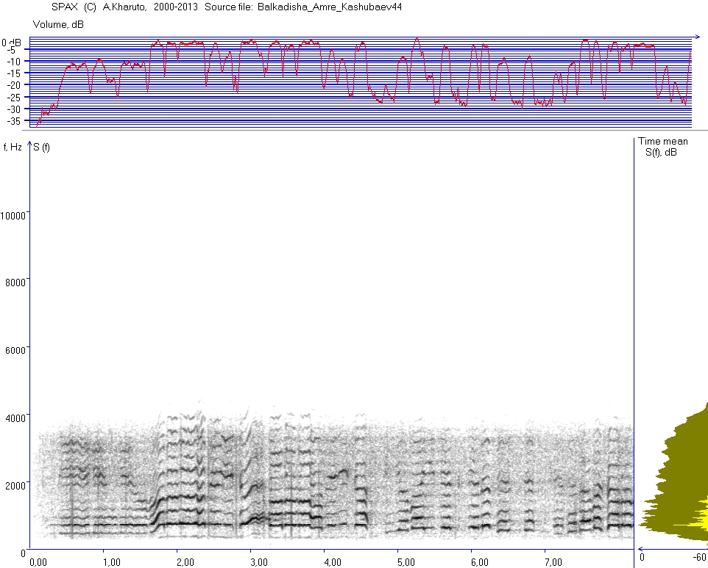
Сурет 2 – Әміре Қашаубаевтың орындаушылық үлгісі
Сонограммада ең бірінші көзге түскені әншінің дауысы 3800-4000 гц аймақта орын алып отырғаны байқалды (сол жақта). В. П. Морозовтың тұжырымдамасында жоғары әншілік форманта 4-ші октаваның ре-соль аймағы, шамамен 2400-2700 гц қамтиды деп жазады. Яғни, зерттеушінің анықтамасымен салыстыра отырып қарағанда Әміре Қашаубаевтың дауысы 3800-4000 гц жетіп отыр. Бұл әншінің жоғары формантаны игергенін көрсететін негізгі дәлел болып отыр. Яғни, Ә.Қашаубаевтың жоғары әншілік формантаны игергенін толық сеніммен айта аламыз. Дәл сол жоғарыда есімдері аталған Біржан сал, Әсет Үкілі Ыбырайларда әншіліктің жоғары формантасын игергенін, өйткені Әміренің дауысы Әсеттің дауысына жақын келетінін жоғары да айтып кеткенбіз. Ендеше, әншіліктің жоғары формантасын игеру әншілер арасында бүгінгі күн қозғалып жүрген мәселе емес, ол дәстүрлі әннің негізін салған халық композиторларының арасында да орын алған құбылыс.
В. П. Морозов тұжырымдамасында жоғары әншілік форманта, негізгі және қосымша тондармен байланысты екенін атап өтеді. Сонограммада әншінің жоғары формантаны игергенінен бөлек тағы ерекшелік, ол негізгі және қосымша тондардың орын алуы. Сонограммада ең төменгі көлденеңінен сызылған қара сызық негізгі тон, әрі жоғары қарай имектелген сызықтар көмекші тондарболып есептеледі. Әншінің сонограммасында негізгі тон анық көрсетілмей тұр, себебі, үнтаспа өте ескі болып отыр, оның үстіне дыбысты қайта өңдеп жазғанда микрофон негізгі тонды қиып тастаған.
Дәл осындай «Балқадиша» әні фонограммасын Ерлан Рысқалидың орындауында талданды. Талдау нәтижесі төмендегі сонограммада беріліп отыр (3 сурет).
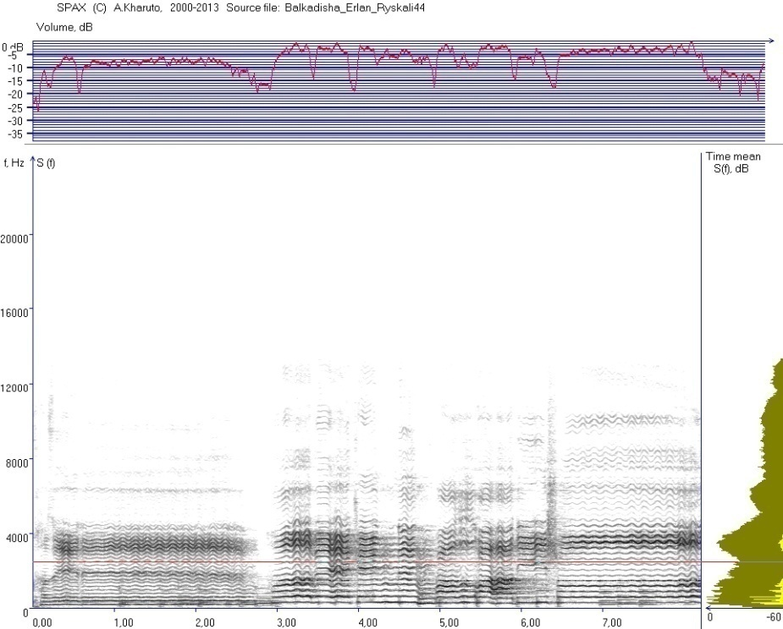
Сурет 3 – Ерлан Рысқалидың орындаушылық үлгісі.
Ерлан Рысқалидың жоғары әншілік формантасы 4000 Гц-ке жетіп отыр (осы төңіректе көлденеңінен қара қою сызықтар). Сонограммада әншіліктің жоғары формантасынан бөлек обертондардың жоғары энергиясының болғанын байқаймыз (шамамен қаралау нүктелер). Сонограммада әншінің обертондары толқын тәріздес, оның толқын тәріздес формада болуы – бұл орындаушылықта дыбыс күшінің болғанын білдіреді. Мұндай ерекшелік Әміре Қашаубаевта болмады деп айта алмаймыз. Өйткені, жоғарыда айтқанымыздай, әншінің бізге жеткен үнтаспасы ескі және ол қайта жаңартылғандықтан, әншінің дауысындағы ерекшеліктер жойылып отыр. Бұл тұста Ерлан Рысқалидың дауысы Әміре Қашаубаевтың дауысынан артық болды деп көрсету емес, біздің негізгі мақсатымыз дәстүрлі әншілердің табиғи орындаушылықерекшеліктерін және әншіліктің жоғары формантасын игергенін, сондай-ақ, бұл ерекшеліктер қазіргі заманда жалғасын тауып жатқанынкөрсету.
Сонымен, қазақтың дәстүрлі ән салу мәнерін қортындыласақ, дәстүрлі әншілердің орындаушылық ерекшеліктерін анықтауда біз келесі өзгешеліктерге көзіміз жетті. Бірінші, дәстүрлі әншілер резонаторларды пайдаланған және оның жолдарын онымен өзара байланысатын ән салу мүшелерін жақсы білген. Екінші, ән салуда дауыстың ұлттық үнінін шығаруда өзіндік сырын ұққан. Үшінші, әндегі әріптердің ерекшелігін қолданған. Төртінші, дыбыс жасауға қажетті ауа ағынын тудыратын және өткізетін тыныс алу мүшелерін білген. Бесінші, әннің ашық дыбыстарда орындалуын шынайы табиғи деп білген және солай орындаған. Алтыншы, дәстүрлі әншілердің дауыстары ауқымды әрі биік және «жеңіл ұшуы» әрі«төзімді» болуыдыбыстың толық энергетикасымен байланысты, В.П.Морозовтың жасаған тұжырымдамасымен салыстыра отырып, біз дәстүрлі әншілер әншіліктің жоғары формантасын игерген деп айта аламыз.
Қазақтың дәстүрлі ән өнерін компьютерлік бағдарламаға салып талдауымыз, ұлттық әншілікте өзінің негізгі ерекшеліктерінің болғанын және ол қазіргі уақытта сақталып отырғанын дәлелдеу. Қолымыздағы нақты дәлелді келтіре отырып, жоғарыда тізілген тұжырымдар арқылы біз қазақтың дәстүрлі әншілерінің ән салу техникасының бір қатар ерекшеліктерін анықтадық. Әрине, бұл жұмыс қазақ этномузыкатану саласында ары қарай жалғастыруды қажет етеді.

Аталған бөлімшені қорытындылай келе, дәстүрлі әншілердің дауыс ерекшеліктерін талдай отырып, зерттеуде үш негізгі жіктеу анықталды.

Әншінің дауыс ерекшелігі.

Әншілік тыныстың негізгі әдіс-тәсілдері

Дыбыс техникасы және резонаторлар қасиеті.

Әншінің дауыс ерекшелігі. Арқа ән мектебінде бойынша әншілердің дауыстарына қарай классификациялар жүргізілді. Арқа ән мектебі орындаушылығында әйелдердің сопрано, альт, ер дауысы тенор, баритон, бас дауыс түрлері орын алып отырғаны анықталды. Зерттеуде дауыс түрлерін салыстырып талдағанда ішінара бірнеше орындаушылық мектептерге, өңірлерге бөлінуі байқалды және көбіне белгілі бір дауыс түрі бір өңірлерде топтасып кездескені анықталды, дауыс түрлерінің бір өңірде шоғырлануы сол аймақтың табиғатына, туған жер топырағына және алдыңғы аға буын әншілерге еліктеушіліктен болуы мүмкін деп шамалаймыз.

Әншілік тыныстың негізгі әдіс-тәсілдеріжіктеуінде біздәстүрлі әншілердің тыныс алуда өзіндік жеке тәсілдері, техникалық жетілу жолдары ұшталғанын байқадық және Арқа әндерін орындағанда әншілердің тыныс алу техникасын екі түрмен сипаттадық:

а) терең

б) еркін

Терең тыныс. Бұл терең тыныс сипаттамасында әншілерге жоғарыдан төмен қарай шырқалатын «тік шырқау» әндерді орындағанда қажет екені анықталды оның тәжірбиеде қалай жүзеге асатыны айқындалды.

Еркін тыныс. Орындаушылықта тыныстың осы түрі жан-жақты қарастырылып талданды, тыныстың бұл түрінің дәстүрлі әншілердің орындаушылығында жиі қолданылатыны анықталды.

Ұлттық әншілерде терең және еркін тыныстан бөлек, үнемі тыныс және тынысты үнемдеубар екені анықталып отыр. Тынысты үнемі және үнемдеу дәстүрлі әншілерде өте жақсы дамыған. Аталған тыныстарды орындаушылықта пайдалану үшін дәстүрлі әншілер оның түрлі әдіс-тәсілдерін игергені анықталды.

Дыбыс техникасы және резонаторлар қасиеті.Аталған жіктеуде біз әншілердің белгілі бір дыбыстар арқылы резонаторларды игергенін талдаймыз, сонымен қатар, тараушада қазақ әншілерінің жоғары әншілік формантасын игергені анықталады. Әсіресе, зерттеуде өткен ғасыр әншілері туралы жазылған естеліктерді қарастыра отырып әнші Әміре Қашаубаев пен бүгінгі жас әнші Ерлан Рысқалилардың үнтаспаларын арнайы компьютерлік бағдарлама арқылы талдау жұмысын жасаймыз. Талдау жұмысының қорытындысында бұрынғы әншілер әншіліктің жоғары формантасын игеріп ән салғандары белгілі болды және ол қазіргі заманда жалғасын тауып жатқанына көз жетіп отыр.

Сонымен, мақаланы қорытындылай келгендегі айтпағымыз, жоғары да аталған жіктеулер жалпы әншіліктегі негізгі айырмашылық бірінші, дәстүрлі әншілікте маңызды орынға ие, екінші, әр жіктеудің әншілікте атқаратын қызметі бар және олар бір-бірімен тығыз байланысты екені айқындалып отыр. Арқа әншілік мектебінде бұл жіктеулер жоғары деңгейде әсіресе, бұл өңірде тыныс алу мәселесі көп сұрақ туындатпайды, себебі, көбіне бұл өңірдің әншілері тыныс алулары табиғи болып келетіні анықталды. Ал, резонаторларды игеріп орындау әншінің шеберлігімен байланысты. Өңірдің көптеген әншілері ән салу барысында резонаторларды қажетті уақытында жақсы пайдаланады. Резонаторларды игеріп орындау бүгінгі күннің әншілерінен басталды деп айта алмаймыз, оның негізі кешегі сал-серілерден, одан кейін ХХ ғасырдағы әншілерден бастау алған.

3 ИССЛЕДОВАНИЕ СУЩЕСТВУЮЩЕГО КАЗАХСТАНСКОГО ИСПОЛНИТЕЛЬСКОГО РЕПЕРТУАРА И ПЕРСПЕКТИВ ЕГО РАСШИРЕНИЯ

Нижеприведенная сравнительная таблица (см. табл. 1) позволяет заключить, что в казахстанском репертуаре преобладает камерно-инструментальная музыка для различных составов. Концерты ансамблевой музыки исполняются на протяжении всего года. В числе исполнителей – квартет Volta (Франция), Камерата Казахстана, ансамбль барочной музыки De’l’saconsort, Госудаственный струнный квартет имени Г.Жубановой, Государственный квинтет деревянных духовых инструментов, ансамбль современной музыки «Игеру», фортепианные квинтеты, фортепианные дуэты, трио «Аndare», и т.п. разнообразные ансамбли.
На втором месте по количеству исполненных произведений располагается симфоническая музыка. Концерты симфонической музыки проходят в КНК им. Курмангазы с периодичностью раз в полгода при участии Симфонического оркестра консерватории. В Государственной филармонии им. Жамбыла абонемент допускает до 3-4 обязательных концертов в полугодие, исполняемых Государственным академическим симфоническим оркестром и 1-2 не входящих в абонемент. Исполняемый репертуар включает в себя симфонии, концерты для инструментов соло с оркестром при участии, как солистов филармонии, так и приглашенных музыкантов и дирижеров. В 2017 г. ГАСО были исполнены (второй раз в концертной жизни Казахстана) симфония №9 Л.ван Бетховена, впервые – Концерт для кларнета с оркестром №1, оп. 7.3.К.М.фон Вебера; а также редко присутствующие на казахстанских афишах мировые музыкальные шедевры, исполненные своместно с хоровой капеллой имени Б.Байкадамова – оратория «Мессия» Г.Ф.Генделя (казахстанская премьера), одноактная опера «Алеко» С.В.Рахманинова, кантата С.Танеева «Иоанн Дамаскин».
Следует отметить, что в Алматы завоевывает популярность новое для Казахстана течение, уже получившее распространение во всем мире – концерты киномузыки (саундтреков). На протяжении вот уже двух лет «концерты саундтреков» собирают полные концертные залы. Идея впервые была осуществлена в 2016 г., в стенах КНК имени Курмангазы дирижером М.Тойболды. Так, на концерте в большом органном зале консерватории были исполнены музыкальные композиции из кинофильмов и мультипликационных фильмов, в числе которых «Путь лидера», «Звездные войны», «Рио – 2», «Как приручить дракона», «Гарри Поттер», «Пираты Карибского моря», «Властелин колец». Концерты были повторены в Государственной филармонии имени Жамбыла при световом оформлении и фоновом видеоряде. В 2017 в Алматы впервые появляется новый оркестр Neprostoorchestra, специализирующийся на исполнении киномузыки под руководством. М.Тойболды, при участии Р.Кузекеева и М.Вана. Исполняемые фрагменты в большинстве своем записаны на слух и оркестрованы участниками проекта, в исполнении органной партии принимает участие И.Гавриленко. Следует отметить, что таким образом происходит расширение казахстанского репертуара, привлечение интереса широких масс к симфоническому направлению на примере исполнения современной прикладной музыки.
Фортепианное исполнительство в Казахстане широко представлено концертами казахстанских и зарубежных, гастролирующих музыкантов, а также является неотъемлемой частью исполнительского искусства. Исполняемая музыка являет собой жанровое разнообразие – от полифонических произведений, сонатной формы, художественных этюдов (исполняемых также циклами) и разнохарактерных пьес. Казахстанское фортепианное исполнительство представлено – Ж.Я.Аубакировой, Г.Узенбаевой, А.Тебенихиным, Т.Урманчеевым, А.Тлеубергеновым, Г.Т.Курамбаевой, С.Сепп, Ж.Сулеймановой, А.Несипбаевым, А.Кульшариповым и многими другими.
Как известно, органная музыка – достояние мировой культуры. В Казахстане за сравнительно недолгий период формируется собственная казахстанская органная школа. Ключевую роль в органном искусстве Казахстана играет Г.Т.Несипбаев, воспитавший не одно поколение органистов. Г.Т.Несипбаев проводит тематические лекции-концерты в филармонии приобщая широкие массы к искусству, также его вклад в расширение органного репертуара Казахстана заключается в выпуске авторских сборников-обработок казахских песен, в т.ч. песен Ақана Сері. Необходимо отметить, что на органном фестивале, посвященном 50-летию органного класса, и проведенном в сентябре 2017 года впервые за несколько лет прозвучали премьеры органных концертов, жанра редко исполняемого в Казахстане (единственный раз на инаугурации органа) концерты для органа и симфонического оркестра, для органа и струнного оркестра И.Г.Альбрехтсбергера, А.Бызова (первое исполнение в Казахстане) И.Райнбергера, Г.Ф.Генделя. В постоянном казахстанском органном репертуаре присутствуют произведения Я.П.Свелинка, Г.Бёма, Д.Букстехуде, И.К.Керля, И.Пахельбеля, И.С.Баха, И.Б.Баха, Дж.Каччини, Дж.Джиордани, Дж.Бонончини, Г.Ф.Генделя, В.Любека, И.Кунау, Ф.Листа, И.Брамса, Р.Шумана, Л.Боэльмана, Ж.Лангле, Ж.Алена, Дж.Джумабекова, переложения Р.Салаватова, Б.Алишерова, А.Бестыбаева и др. Стоит отметить, что в Астане современные казахстанские композиторы проявляют интерес к созданию миниатюр-зарисовок для органа, отметим, что тем самым происходит пополнение репертуара для начинающих органистов. В числе примеров – «Печальный мим». Е Жумановой.
Казахская народная музыка представлена оркестрами народных инструментов, «Отырар сазы», ансамблями «Туран», «Мұрагер», «Сазген сазы», «Кәусар», ансамблем кобызистов, Б.Искаковым, Е.Шукимановым, У.Байбосыновой, А.Исатаевой, Е.Басыкараевым, Т.Мукышевым, Т.Курмангалиевым, А.Кузеубай и др. Репертуар казахской народной музыки включает в себя обработки казахских народных песен и кюев, оркестрованных для казахского народного оркестра и исполняемые ансамблями народных музыкальных инструментов. Необходимо отметить, что существующий репертуар нуждается в расширении и создании новых произведений для казахского народного оркестра.
В результате анализа отметим, что зарубежная музыка преобладает в казахстанском репертуаре. За последние несколько лет значительно расширился репертуар современной зарубежной музыки, что происходит благодаря регулярным концертам единственного в настоящее время ансамбля современной музыки «Игеру», худ.рук. С.С.Байтереков. Регулярно проводимые тематические концерты «Игеру» не обходятся без премьер ключевых произведений современной зарубежной музыки – Д.Шелси, Ф.Гласса, С.Байтерекова, а также молодых казахстанских композиторов Р.Б.Абдысагина, Д. Бержапракова. и др.
Проблема современного казахстанского репертуара заключается в частом повторе из года в год одних и тех же, ставших хрестоматийными произведений. Мало исполняются сочинения современных казахстанских композиторов 70-90 годов, которые редко звучат по случаям памятных дат композиторов, творческих юбилеев и на концертах-посвящениях.
Произведения современных композиторов малоисполняемы, что требует государственной поддержки, культурной и репертуарной политики, выделения государственных грантов, государственного заказа, организации фестивалей казахстанской академической музыки и ротации на радио.
Табл.1 Сводный
Казахский народный оркестр | Симфонический оркестр | Камерно-инструментальная /ансамблевая музыка | Произведения  для ф-но
- К.Шильдебаев «Отанана», переложение для ансамбля кобызистов  - А.Толыкпаев «Шабыт»  - Г.Свиридов «Метель»  - Каз.нар. песня «Япурай», обр. Р.Салаватова  - Ә.Бестібаев «Халық күйі»  - Е.Брусиловский – Шашу  - Махамбет «Жұмыр қылыш»  - Шарипа – Ақже  - Обработки казахских народных песен (6 песен) | - Дж.Верди «Прелюдия» из 2 акта «Травиаты»  - Б.Чилкот «Маленькая джазовая месса»  - М.Брух – концерт №1 для скрипки с оркестром  - Я.Сибелиус «Концерт для скрипки с оркестром», d-moll  - Э.Лало «Испанская симфония» для скрипки с оркестром  - С.Губайдуллина – «Концерт для двух оркестров»  - К.М.фон Вебер – Концерт для кларнета с оркестром №1, оп. 7.3.  - А.Коплэнд – концерт для кларнета с оркестром  - В.А.Моцарт – Концерт для скрипки с оркестром №4, ре мажор  - А.Брукнер – Симфония №4, «Романтическая»  - С.Прокофьев - концерт №2 для ф-но с оркестром  - И.С.Бах – Итальянский концерт фа минор, BWV 1004  - И.С.Бах-Ф.Бузони – Хоральные прелюдии (соль минор, фа минор)  - Ф.Лист – Симфническая поэма «Прелюды»  - Арии Рудольфа, Мими из оперы Дж.Пуччини«Богема»  - Увертюра и арии из оперы И.Бородина «Князь Игорь»  - С.Рахманинов – Концерт №3 для ф-но с оркестром  - С.Рахманинов – Симфония «Манфред» си минор, соч.58 | - В.А.Моцарт, струнный концерт соль мажор, «Миланский» №3 К.156  - К.Дебюсси – струнный квартет соль минор, ор.10  - А.Вивальди «Магнификат»  - А.Вивальди «Глория»  - Р.Воан-Уильямс «Фантазия» для струнного квинтета  - С.Абдинуров «Бәйдібек» для баяна и струнного квинтета  - Е.Подгайц «Exanimo» для баяна и струнного квинтета  - А.Пярт – «Fratres»  - Ф.Гласс – Струнный квартет №3 Mishima  - Д.Ланг «Sweet air»  - Д.Шельси – «Ko-Lho»  - В.Тарнопольский – «O,part – Op,Art»  - Л.В.Бетховен – серенада ре мажор. Ор.8  - Л.В.Бетховен Дуэт №3 си-бемоль мажор, ор. 20  - Л.В.Бетховен – септет ми бемоль мажор, ор.20  - А.Шенберг – квартет №2  - Ф.Шуберт – Квартете №14  - С.Прокофьев – Петя и Волк  - Тартини  - И.С.Бах – концерт для двух клавиров и струнных  - Б.Сметана – Струнный квартет «Из моей жизни» 3 ч.  - Г.Жубанова – Струнный квартет  - Ф.Гласс – струнный квартет  - А.Токсанбаев «Steppe sketches»  - Д.Шельси – «Ko-lho»  - Р.Абдысагин – «Лунная песнь ветра»  - М.Равель – «Гробница Куперена»  - Ф.пуленк «соната для гооя и ф-но»  - Ф.Данци – квинтет ор.56№2 | - С.Франк – фортепианный квинтет  - Ф.Шопен - Баллады  - Р.Шуман «Симфонические этюды»  - С.Рахманинов – «Этюды картины»  - И.Стравинский – «Три фрагмента избалета «Петрушка»  - П.Хиндемит – «Инерлюдия и фуга» из цмклаLudustonalis  - Р.Шуман – цикл «Фантастические пьесы  - К.Дебюсси – «Образы»  - Р.Шуман – фортепианный кинтет 1 ч.  - А.Дворжак – Фортепианный оп. 81, 1 ч.

Рис. 4 Исполнительский репертуар

4 ИСПОЛНИТЕЛЬСКИЕ ТЕНДЕНЦИИ В ТРАДИЦИОННОМ И АКАДЕМИЧЕСКОМ МУЗЫКАЛЬНОМ ИСКУССТВЕ КАЗАХСТАНА

На сегодняшний день сфера исполнительского искусства Казахстана представляет собой самодостаточный культурный феномен, определяемый, с одной стороны, факторами безусловной уникальности, с другой – тесной связью с ведущими тенденциями в мировом исполнительском искусстве. За многие десятилетия независимости в Казахстане сформировалась исполнительская культура, для которой характерно самое тесное взаимодействие нескольких сфер, определяющих особенности музыкальной культуры страны: академическое исполнительство, традиционная музыка и массовая музыкальная культура. Одна из особенностей культурного пространства Казахстана заключается в том, что все указанные сегменты самым тесным образом взаимодействуют между собой, в результате чего в республике сформировались определенные тенденции, придающие культуре страны черты уникальности. Безусловно, каждая из представленных сфер являет собой самостоятельный культурный феномен, в частности, и академическое исполнительство, и традиционное искусство, и массовая музыкальная культура полномасштабно функционируют в пространстве Казахстана, сформировав собственные инфраструктуры, включающие различные социокультурные параметры.
Относительно деятельности народно-профессиональных авторов, исполняющих свои сочинения, необходимо отметить, что каждый из них является носителем какой-либо определенной локальной традиции, тем не менее, их имена известны повсеместно в Казахстане. Среди наиболее популярных в традиционной аудитории исполнителей аркинской традиции необходимо упомянуть Е. Шүкіманова, Е. Рысқали. Представители западной традиции – С. Жанпейiсова, Қ. Какимов, А. Қосанова, носители музыкальной культуры региона жетiсу – Ш. Даржанова, Н. Жанпеiсов. Также активно функционируют исполнители эпической традиции – Е. Шалдыбеков, жырау Б. Жүсіпов. Среди активно концертирующих инструменталистов широкой аудитории известны имена представителя западной традиции – С. Шәкіратова, жетісу – Б. Мүптекеева, Центрального региона – М. Әбуғазы, А. Алиной. Кобызовое искусство представлено деятельностью С. Ақмолды, Р. Оразбаевой. Как видно, несмотря на глобализационные процессы, многие традиции, сформированные в традиционном мировоззрении казахов, сохранились и успешно функционируют в современной отечественной культуре, что является определяющим фактором ее уникальности. Таким образом, в пространстве современного искусства Казахстана исконно казахская культура, несмотря на различные изменения социального контекста, диалоги и взаимодействия на уровне мировоззрения, существует, активно функционируя, сохраняя и обогащая важнейшие параметры этнического художественного мироотражения.
Рассматривая деятельность народно-профессиональных творцов в пространстве казахской музыкальной культуры, необходимо отметить, что их искусство, сохраняя уникальные традиции каждой из региональных школ, тем не менее, отмечено факторами эволюции. Но, несмотря на это, творчество музыкантов, творящих в русле традиционной культуры, является проявлением феномена аутентичности. В силу особенностей традиционного художественного мировоззрения многие исполнители являются создателями собственных сочинений. С другой стороны, многие композиторы и исполнители часто обращаются к выдающимся образцам традиционной культуры, например, Саян Ақмолда свое творчество посвятил исследованию феномена Қорқыта, НуржанЖанпейiсов исполняет песни Абая и других классиков казахской музыки. Являясь композиторами, исполнители привносят свое видение, соответственно трансформируя музыкальный образ, созданный автором. Несмотря на определенные изменения оригинальной концепции, заключенные в феномене интерпретации, исполнение современными музыкантами произведений традиционной казахской классики заключает в себе фактор аутентичности, что определяется импровизационностью – неотъемлемым компонентом традиционного мышления.
Помимо деятельности профессиональных музыкантов в традиционной среде большой популярностью пользуются соревновательные жанры: айтыс, тартыс. При этом многие участники не являются концертирующими артистами. В Казахстане айтысы проводятся в районных, областных центрах; есть конкурсы локальные, республиканские. О подлинном интересе народа к подобным соревнованиям свидетельствует, во-первых, их широкая популярность, собирающая многотысячные аудитории; во-вторых – поддержка бизнес и государственных структур. К примеру, в Шымкенте ежегодно проводится конкурс акынов, на котором лауреатство, помимо признания публики, подтверждается серьезными материальными поощрениями. Такие же состязания проводятся в других городах: 28 февраля 2018 года республиканский конкурс айтыскеров прошел в Таразе, в ноябре 2016 года в Кызыл-орде прошел Международный конкурс-айтыс к 25-летибю независимости Казахстана. То есть, налицо широкая популярность традиционного айтыса в отечественной культуре. Как видно из вышесказанного, первичные формы музыкальной практики активно функционируют в казахстанской культуре, как на профессиональном, так и на любительском уровне.
В прошлом столетии, в силу особенностей того периода, многие традиционные исполнители получали образование в училищах и вузах. Следовательно, традиционное исполнительство того времени отмечено влиянием академизации в европейском понимании. Мастера традиционного исполнительства, в разрез с постулатами традиционного мировоззрения, являлись носителями письменного типа культурного воспроизводства. С одной стороны, это способствовало сохранению записанного собирателями текста, с другой – это противоречило исконному свойству традиционного мышления – импровизационности. Благодаря независимости многие компоненты традиционного художественного мироотражения сегодня обрели былую значимость. В частности, недавние экспедиции по Южному Казахстану выявили множество талантливейших исполнителей, не имеющих консерваторского образования, но бережно сохраняющих традиции, взращенные в национальной культуре. Таким образом, одна из важнейших тенденций современного традиционного исполнительства связана с возвращением к изначальным категориям этнического художественного мировоззрения.
С другой стороны, концертная практика, существующая в современном Казахстане обусловила определенные каноны и закономерности концертного выступления, ранее не свойственные традиционной культуре. В частности, определенная атрибутика сольного высказывания, предполагающая диалог солиста и публики в концертном зале, регламентация, связанная с конкретностью временных параметров выступления, во многом противоречит художественным принципам традиционного искусства. Тем не менее, сегодня выступления в концертных залах с заранее заданной программой являются данностью, и эта тенденция определяется как элемент влияния европейского художественного мышления. Об этом же красноречиво свидетельствует огромная популярность народных оркестров у самой широкой публики. Коллективные формы творчества в принципе не свойственны традиционному мышлению, тем не менее, большие коллективы, исполняющие народную музыку, сегодня являются неотъемлемой частью отечественной культуры. Данный фактор также свидетельствует о сближении традиционных и европейских принципов. Следовательно, важнейшая особенность традиционного исполнительства современности заключается в культурном сближении, что обусловлено глобализационными и интеграционными процессами.
Если в традиционном искусстве проявляются факторы культурной консолидации, в академическом исполнительстве, с другой стороны, выявляются элементы влияния традиционного мировоззрения. С одной стороны, на рубеже веков академическому исполнительству не характерна ортодоксальность, свойственная ему в ХХ столетии. В 2016 году в Астана-опера состоялся концерт, на котором лауреаты международных конкурсов А. Тлеубергенов и Е. Курманаев исполняли собственные обработки народных песен. В 2017 году на концерте КНК им. Курмангазы в рамках ЭКСПО Народная артистка РК Ж. Аубакирова исполняла популярные мелодии из кинофильмов. Уже более 2 лет Государственный ансамбль «Камерата Казахстана» значимо расширяет свой репертуар включением обработок песен группы «TheBeatles», исполняет музыку к кинофильмам. То есть, в сфере академического исполнительства ярко проявляется тенденция к максимальной демократизации, доступности для самой широкой аудитории. В этом проявляется влияние традиционного понимания музыканта как выдающегося общественного деятеля, высказывание которого должно быть понятно каждому. Кроме того, высокий статус музыканта в традиционном мировоззрении предполагал стремление к максимальной популярности, каждый исполнитель являл собой яркий художественный и социальный бренд, что должно было быть подтверждено высочайшей степенью популярности. В связи с этим поиски новых путей коммуникации с публикой в среде академического исполнительства носят явные следы влияния традиционной культуры. Итак, как видно, если в сфере традиционного исполнительства наблюдается тенденция к сближению с европейскими принципами, в академическом искусстве можно отметить обратную направленность – взаимодействие с принципами этнического художественного мировоззрения.
Массовая культура в сознании социума существует, как правило, дифференцированно от академической, тем не менее, проблема взаимодействия представленных сфер искусства является актуальной. Стремление к универсализации музыкального языка также определяет один из аспектов данной проблематики. В ХХ столетии в музыкальной культуре сформировалось третье направление, где «композитор ищет выразительность, понятную большинству». В. Конен также отмечает, что популярная музыка является «олицетворением массового сознания времени». В казахстанской культуре влияние традиционной музыки на массовый сегмент проявляется не однозначно, так как, с одной стороны, широкой популярностью пользуется творчество подлинных носителей национального искусства, с другой – так называемая эстрадная песня носит явные следы влияния казахской народной песни.
Искания композиторов в области популярной массовой культуры, в первую очередь, определяются как жанровый и мировоззренческий синтез. Эстрада – есть высшее проявление концертности в широком понимании. С точки зрения традиционного художественного мировоззрения, экстраполированного на социокультурный контекст, именно эстрада, а не академическое искусство, вбирает в себя весь комплекс, связанный с пониманием свойств и функций музыкально-исполнительского творчества. Следовательно, в обращении композиторов к популярной эстрадной песне проявляется влияние этнических традиций искусства.
Содержание популярных песен, несмотря на претворение вечных тем любви, патриотизма и так далее, в большинстве случаев диктуется актуальным контекстом. Текст песен отражает окружающую современность. Эстрадная песня является своего рода документом эпохи. Именно фиксация сиюминутно значимого определяет роль популярной песни в отражении общекультурного контекста. Проецируя эти качества на традиционную музыкальную культуру, возникают аналогии с искусством ақынов. Таким образом, феномен массовой культуры в отечественном контексте являет собой претворение особенностей художественного мировоззрения казахов.
В отношении казахской популярной песни необходимо отметить ее преемственную связь с устно-профессиональной традицией, которой характерно «единство звуко-слова». В культуре Казахстана песенный жанр богато представлен в творчестве С. Байтерекова, К. Дуйсекеева, Е. Интыкбаева, Т. Мухамеджанова, К. Шильдебаева. При этом жанровая основа песен адаптирует каноны, сформированные в пространстве традиционного искусства, к требованиям современности. Это выражается в содержании, компонентах выразительного комплекса. В настоящее время массовая культура Казахстана представлена множеством тенденций, из которых важнейшая – ориентация на национальную идентичность. Здесь можно отметить ряд направлений:
- Создание авторских произведений, отмеченных явным влиянием казахской песенности («Үркер», Қайрат Нүртас);
- Обработки народных мелодий и песен («Музарт», «Меццо»);
- Аранжировки традиционных инструментальных произведений для современных составов («Ұлы тау»);
- Сочетание компонентов выразительного комплекса казахской и европейской музыки («JCS», «SatzhanProject»).
В нашей работе мы обращаемся к творчеству наиболее популярных и высоко профессиональных коллективов, не упоминая множество исполнителей и групп, успешно функционирующих в пространстве казахстанской эстрады. Как показывает практика, практически все тенденции, представленные здесь, пользуются успехом у самой широкой публики. Относительно близости к аутентичным образцам необходимо отметить, что синтезирующая тенденция наиболее отстоит от исходных параметров традиционного художественного мышления. Таким образом, вторичные формы музыкальной практики в массовой культуре Казахстана представлены разными тенденциями, при этом несколько эволюционных этапов (цитирование-воссоздание-синтез) существуют одновременно.
Говоря об обработках, представленных в творчестве, например, группы «Музарт», необходимо отметить, что данные образцы далеко не всегда буквально воспроизводят оригинал, так как зачастую народные песни подвергаются адаптации. Например, песня «Үшқоңыр» исполняется в многоголосной фактуре, что само по себе противоречит традиционной философии, она гармонизована в эстрадной манере и представлена в значительно обновленном звучании. То же самое можно сказать об аранжировках народных песен в исполнении группы «Меццо». Тем не менее, деятельность музыкантов данного направления отличается от творчества авторов, воссоздающих национальную атмосферу в авторских произведениях.
Если в академической сфере стадиальность развития композиторского мышления представлена исторической эволюцией, то в массовой культуре они все функционируют в едином временном поле. Во-первых, это связано с относительно недавним обретением независимости, повлекшим за собой глубокий интерес к собственному традиционному искусству. Во-вторых, в условиях глобализации сохранение параметров уникальности этнического художественного мировоззрения является одной из определяющих задач. Глобализация же диктует необходимость интеграции в мировой культурный процесс, что способствует развитию синтезирующего мышления, поднимающего национальную культуру на уровень вненационального. Следовательно, воспроизведение параметров традиционной философии творчества в массовой культуре диктуется необходимостью, сформированной актуальным контекстом.
Итак, на основании всего вышесказанного напрашивается важнейший вывод, согласно которому, определяющей тенденцией в исполнительской культуре Казахстана является сближение разных пластов музыкального искусства страны: традиционного, академического и массового. При этом влияние параметров традиционного художественного мироотражения является определяющим в целостном культурном контекст.

Сфера исполнительского искусства Казахстана являет собой многогранный культурный феномен, отмеченный взаимовлияниями самых различных традиций и тенденций. Как упоминается многими исследователями, в культурной жизни страны прошлого столетия активно функционировало несколько одновременно сосуществующих сегментов – академическая, традиционная и массовая музыка, так называемый «третий пласт» (В. Конен).
Важнейшая тенденция, свойственная казахской исполнительской сфере, заключается во влиянии традиционной культуры казахов. Исходя из значимости социокультурных факторов, изначально взаимопроникновение национальной и европейской академической культуры было обусловлено коммуникативными свойствами музыкального искусства. Высокая популярность народной музыки требовала от исполнителей обязательного включения национальных произведений в свой репертуар. Приобщение самой широкой аудитории к академической классике не представлялось возможным вне обращения к великому наследству казахской традиционной культуры. КуляшБайсеитова, безусловно, является выдающимся деятелем казахской культуры, ее исполнение оперных шедевров осталось в истории казахстанского вокального искусства в качестве эталона, тем не менее, сегодня большинство казахстанцев знает этого мастера как непревзойденного исполнителя народной песни «Гак-ку».
В памяти самой широкой аудитории Казахстана Е. Серкебаев остался как исполнитель песен «Алконыр», «Япурай», «Акжалмаш», и это несмотря на то, что его исполнение партий из опер «Травиата», «Севильский цирюльник», «Иоланта», «Мазепа», «Пиковая дама» и многих других сегодня признаны мировой аудиторией. То же самое можно сказать о многих других звездах академической сцены Казахстана. Профессионалы, знатоки музыкального искусства знают А. Днишева, Б. Тулегенову как замечательных оперных исполнителей, достаточно сказать, что исполнение Б. Тулегеновой партии Джильды из оперы «Риголетто» и исполнение А. Днишевым партии Ленского из оперы «Евгений Онегин» хранятся в Золотом Фонде Большого театра России. Но народ знает Тулегенову большей частью как исполнительницу «Гаухартас», «Булбул», Днишевапомнят как великого интерпретатора песен Абая, народной песни «Карагым-ай» и так далее.
Что касается сферы академического инструментального исполнительства, здесь также налицо влияние традиционной культуры. Во-первых, это проявляется в репертуаре отечественных исполнителей. Практически все казахстанские пианисты и скрипачи исполняют великие шедевры европейской музыкальной культуры, тем не менее, в их репертуаре обязательно присутствуют произведения казахстанских композиторов, так или иначе, связанных с традиционной культурой. Например, визитной карточкой А. Мусаходжаевой на мировой сцене является Концерт для скрипки с оркестром Г. Жубановой, мировой известности Ж. Аубакировой способствовало шедевральное исполнение Поэмы-легенды о домбре Н. Мендыгалиева. Следовательно, исполнительская культура, как и композиторское творчество, не может успешно функционировать вне национальной почвенности. Таким образом, важнейший социокультурный фактор успешности исполнительской академической сферы в культуре Казахстана заключается в тесной связи с традиционным искусством.
Традиционная культура – результат многовекового духовного опыта народа, и образцы ее, пережившие столетия, безусловно, сосредотачивают в себе высшие ценности и идеалы, определяющие особенности философии этноса. Традиционная художественная философия также является действенным фактором формирования новых тенденций и направлений в искусстве, в том числе – современном. Актуальная музыкальная практика выявляет следующие наиболее значимые факторы проявления особенностей традиционного художественного мировоззрения в современной культуре страны. Во-первых, это касается композиторского творчества. Здесь можно отметить, с одной стороны – отражение национального в академической композиторской сфере, с другой – деятельность народно-профессиональных авторов, чрезвычайно популярных в самой широкой аудитории. Во-вторых, особенности этнического художественного мировидения отражены в отечественной исполнительской сфере, синтезирующей европейский академизм и специфику традиционного искусства. Далее – важное значение в сохранении национального своеобразия казахстанской музыкальной культуры играет система профессионального музыкального образования. Следовательно, влияние традиционной культуры не ограничивается какими-либо внешними проявлениями (обращение непосредственно к образцам национальной музыки), а воздействует на глубинные уровни культурного осмысления, тем самым являясь действенным культуромоделирующим фактором. И именно это определяет аспекты уникальности отечественной исполнительской культуры Казахстана.
Особенности исполнительского стиля в казахстанской культуре формировались под влиянием множества факторов, так как искусство вообще является неотъемлемой частью целостного мировоззрения. Если рассматривать социокультурные параметры формирования и эволюции исполнительской сферы Казахстана, здесь нельзя не отметить определяющую роль композиторского творчества. В области академического композиторского искусства на первый план выступает феномен синтеза, претворяемого на разных уровнях и в различных контекстах. Главенствующий вектор устремлений композиторов ХХ века в отечественном музыкознании определяется степенью корреляции авторского творчества с принципами традиционного искусства, и констатируется исключительно «фактом использования в системе выразительных средств профессиональных жанров элементов народного художественного мышления». При этом советский период в эволюции художественной культуры страны рассматривается как этап освоения национальных принципов художественного мироотражения в призме европейского искусства и возвращения к истокам. Следовательно, в выявлении параметров, отражающих своеобразие художественного пространства отечественных композиторов, основной акцент ставится на новаторских аспектах музыкального языка, главным образом, обозначаемых синтезом национального и общецивилизационного.
Учитывая значимую роль ведущих культурных центров СССРв формировании исполнительской сферы Казахстана в ранние периоды ее становления, необходимо отметить, что в первой половине ХХ столетия концертная деятельность осуществлялась силами командированных деятелей культуры и гастролировавшими мастерами из Москвы и Ленинграда. Поэтому говорить о каких-либо аспектах уникальности исполнительского искусства Казахстана того периода возможности нет. Но при этом важно, что обработки народной музыки, которые создавались первыми композиторами и музыковедами сыграли свою роль в становлении музыкальной педагогики Казахстана. Первая половина прошлого века характеризовалась большей1 частью не поисками индивидуального исполнительского облика страны, а наоборот – интеграцией массовой культуры Казахстана в мировой (российско-европейский) культурный процесс. Первые казахстанские исполнители – пианисты Г. Чумбалова, Н. Мендыгалиев, скрипачи – А. Толганбаев, А. Алмат. Характерно, что первые исполнители-казахи осуществляли свою деятельность в нескольких направлениях, что также характеризует социокультурный фон в формировании исполнительской сферы страны. Например, Г. Чумбалова, первая пианистка-казашка также была известным музыковедом, Н. Мендыгалиев, помимо сугубо исполнительской деятельности, создавал музыку. То есть, понимание необходимости путей синтеза не позволяло первым отечественным исполнителям заниматься сугубо концертной работой. Нужен был репертуар, и первые пианисты создавали произведения для широкой аудитории, что также подчеркивает значимость национального фактора. Необходимо было научное осмысление исполнительской деятельности, и первые исполнители работали в этом направлении. Таким образом, формирование исполнительской культуры Казахстана на ранних этапах включало целый комплекс мероприятий, среди которых собственно концертная деятельность играла далеко не решающую роль и осуществлялась главным образом силами приезжих мастеров искусств из ведущих культурных центров страны.
Что касается репертуара, созданного композиторами того периода, необходимо отметить значимость произведений того времени в педагогике, которое сохраняется и сегодня. С одной стороны, обработки народных песен обеспечивали национальную почвенность казахстанской исполнительской школы, приобщая будущих инструменталистов к шедеврам традиционной культуры. С другой – комплекс выразительных средств, используемый авторами, принадлежал европейскому художественному мышлению, что определяло успешность культурной интеграции отечественных исполнителей. Таким образом, с точки зрения социокультурных характеристик ранние этапы формирования можно определить как поиски собственного индивидуального облика, которые происходили путем сохранения национальной почвенности, с одной стороны, с другой – стремлением к максимальному соответствию мировым исполнительским стандартам.
Поиски методов синтеза охватывали множество типов взаимодействия: совмещение жанровых компонентов, экстраполяция национального содержания на принципы европейского структурного мышления и наоборот, разнообразные типы связей средств выразительности композиторской музыки с традиционным песенным и инструментальным творчеством. При этом каждый композитор создавал свою глубоко индивидуальную художественную реальность: специфика и степень корреляции определялась личностным фактором. Как пример, стартовой площадкой для многих композиторов является жанровая доминанта их творчества, коррелирующая с жанрами национальной культуры (песенное творчество Т. Мухамеджанова, эпическая направленность мышления Б. Джуманиязова, Г. Жубановой). В других случаях степень претворения традиционного обозначается типом взаимодействия с оригинальным материалом (обработки и цитирования А. Затаевича, Е. Брусиловского, обращение к мировоззренческим категориям вне цитирований Г. Жубановой, А. Серкебаева, М. Тулебаева). В ряду факторов важное значение имеют мировоззренческие взгляды (многие авторы создавали произведения для традиционных инструментов – Н. Тлендиев, К. Ахмедьяров, М. Койшибаев). В отличие от предыдущих этапов, характеризующихся преимущественно проецированием традиционного на европейское (при этом элементы разных традиций четко стратифицировались), в 70-е годы в музыкальной культуре утверждается синтетический тип взаимопроникновения, при котором компоненты традиций не дифференцировались (А. Серкебаев, Т. Кажгалиев).
Как видно, стремлением к синтезу отмечено творчество практически всех композиторов Казахстана. В данном контексте особенно важной представляется проблема жанровых взаимодействий. Проблема жанра в казахстанской музыкальной культуре стояла достаточно остро, так как развитие музыкального искусства Советского Казахстана в ХХ столетии представляло собой сложный путь освоения европейских жанров в контексте национального содержания. В культурном пространстве страны параллельно сосуществовали жанровые типы обеих традиций, и их взаимодействие, несмотря на некоторую противоречивость, позволяло создавать достаточно яркие памятники музыкальной культуры того периода. Возникновение и успешное функционирование новых жанровых типов определяется социальным контекстом и ситуативным фактором. Включение элементов мышления традиционной музыкальной культуры проявлялось в создании специфических жанровых типов: симфонизм с опорой на казахские песенные традиции, опера-оратория, симфонический кюй и другие.
Если ранние этапы формирования композиторской школы были связаны, главным образом, с обращением к оригинальному материалу (оперы Е. Брусиловского, обработки А. Затаевича), то 60-70-е годы прошедшего столетия характеризуются прорастанием и взаимопроникновением европейского и традиционного, что выражалось не в насильственном совмещении, а в подлинно органичном синтезе на уровне мышления и мировоззрения. Например, в оперном творчестве данного периода влияние национальной традиции проявлялось на уровне художественной концепции: определились основные факторы превалирования эпического мышления в оперной драматургии. Яркими примерами, иллюстрирующими процессы жанровых взаимодействий, являются оперы «Енлик-Кебек» Г. Жубановой, «Құрманғазы» Г. Жубановой и А. Жубанова, «Қамар-сұлу» Е. Рахмадиева: отражение сюжетов национального эпоса, насыщение жанрового пространства оперы элементами обрядовой культуры казахов.
В области симфонического творчества процессы жанровых взаимодействий характеризовались с нескольких ракурсов:
– введение в круг европейских академических жанров специфики звучания традиционных казахских инструментов (Концерт для фортепиано с оркестром казахских народных инструментов Н. Мендыгалиева);
– усиление влияния импровизационного начала традиционной музыки в противовес доминированию канона в европейских жанрах, что отразилось в индивидуализации жанровых типов, не имеющих аналогов в европейской традиции («Диалоги» для струнных, флейты, литавр и фортепиано М. Сагатова); взаимодействии цикличности и поэмности («Ризвангуль» К. Кужамьярова, «Жигер» Г. Жубановой, «Жайлауда» К. Мусина);
– влияние концертного стиля, в чем проявилось воздействие национального мировоззрения, в котором важнейшее значение имеет индивидуально-личностный фактор(Концертштюк Т. Кажгалиева, Симфоническая картина «Мерген» М. Сагатова);
– опора на драматургические принципы национального художественного мышления: совмещение симфонизма и кюя («Дайрабай», «Құдашадуман» Е. Рахмадиева, «Махамбет» Н. Тлендиева, «Жигер» Г. Жубановой, «Фрески» Т. Мынбаева); претворение эпических сюжетов («Ақсақ құлан» Г. Жубановой, «Степная легенда» Т. Кажгалиева).
Одна из определяющих тенденций в становлении отечественной симфонической музыки – синтез драматургических принципов домбровогокюя и европейской симфонии. Кюй, как феномен традиционной культуры казахов, безусловно, оказал огромное влияние на становление важнейших стилевых признаков казахстанской камерно-инструментальной и оркестрово-симфонической стилистики.
В представлениях отечественных композиторов второй половины ХХ векакюй являл собой некий обобщенный «образ национальной инструментальной культуры», что объясняет широкую популярность кюя в среде композиторов. Известны примеры хорового кюя («Абай» Б. Байкадамова), кюя с хором («Кiсен ашқан» Г. Жубановой), кюя для оркестра казахских народных инструментов («Құрманғазы» М. Койшибаева), кюя в балете («Фрески» Т. Мынбаева, «Ақсақ құлан» А. Серкебаева), элементы кюя активно вводились в оперу. Но наибольшее влияние кюй, как «обобщенный образ национальной музыки», оказал на оркестрово-симфонические жанры. Популярность симфонического мышления в казахской культуре объясняется широтой философских обобщений, связывающих принципы симфонизма с особенностями традиционной инструментальной музыки. В обращении к симфоническим жанрам проявилась избирательность художественных форм национальной культуры, выявляемая исключительно в условиях взаимодействия жанров.
Относительно других жанровых взаимодействий можно отметить такие явления, как введение в оперу сцен айтыса, использование обрядовой атрибутики традиционной культуры казахов (Плач Жибек из оперы «Қыз Жибек» Е. Брусиловского, свадебный жар-жар, плач-прощание невесты в опере «Бiржан и Сара» М. Тулебаева и так далее). В симфонической музыке также широко использовались жанровые элементы традиционной музыки казахов (интонации жоқтау в Пассакалии, сцена народной игры в «Қыз қуу» из «Степной сюиты» Т. Кажгалиева, Симфоническая поэма «Толғау»Е.Рахмадиева). Что касается претворения отдельных компонентов выразительного комплекса, композиторы активно используют наиболее характерные качества национальной музыки.
Как видно, в композиторской среде второй половины ХХ века доминантным являлось стремление к максимальной масштабизации мышления, что проявлялось в тяготении к крупным жанрам – симфонии, опере. В исполнительской культуре того времени наблюдаются примерно такие же тенденции. К тому времени в Казахстане творили выдающиеся мастера академической сцены, получившие образование в Москве, Ленинграде – В. Тебенихин, Г. Кадырбекова, А. Акбаров, К. Андарбаев, Е. Коган, И. Коган и многие другие. В сфере вокального искусства пользовалось высокой популярностью творчество выдающихся певцов, получивших образование в Алма-Атинской консерватории – Е. Серкебаева, А. Днишева, Р. Джамановой, Б. Тулегеновой, Г. Есимова. Интересно, что вокальная школа Казахстана сформировалась намного раньше, чем инструментальная. Это связано с особенностями национального менталитета, так как вокальное мастерство всегда пользовалось большим почетом в традиционной среде, кроме того, подлинные мастера певческого искусства обладали особым статусом у казахов. Следовательно, в сравнительно скором становлении вокальной школы Казахстана важная роль принадлежит особенностям национального мировоззрения. О сходстве принципов европейской оперы и национальных вокальных жанров пишет С.А. Кузембай в своей диссертации. Таким образом, в сравнении с инструментальными школами вокальное исполнительство в Казахстане сформировалось значительно раньше, что обусловлено специфическими особенностями традиционной психологии творчества.
Выше указывалось, что стремление к масштабным жанрам, свойственное композиторам второй половины ХХ века также проявилось в исполнительской среде. Это подчеркивалось, во-первых, репертуаром. Инструменталисты главным образом исполняли произведения концертного жанра. Сравнительный анализ репертуара того времени, сделанный по доступным записям, демонстрирует главенство крупных жанров. Например, на грампластинке того времени, записанной Г. Кадырбековой на фирме «Мелодия», звучат произведения Ф. Листа и Вторая фортепианная соната С. Рахманинова. То есть, произведения камерного плана не так привлекали казахстанских артистов, как яркие масштабные полотна. Появившиеся позже на казахстанской сцене Е. Ванглер, А. Мусаходжаева, Г. Мурзабекова и Ж. Аубакирова также стремились исполнять на большой сцене крупные, технически сложные сочинения – Фортепианные концерты С. Рахманинова, Ф. Листа, П. Чайковского, И. Брамса, Скрипичные концерты И. Брамса, П. Чайковского, И. Бруха, С. Прокофьева. В то же время, как пишет в своей диссертации Н.А. Говар, в российской исполнительской среде второй половины ХХ века чрезвычайной популярностью пользовались фортепианные миниатюры, что было связано с ослаблением давления идеологии, с возрождением интереса к внутреннему миру индивидуальности. То есть, не смотря на главенство русской академической культуры, в Казахстане некоторые тенденции не отвечали ведущим художественным направлениям Москвы. И в этом также проявляется воздействие традиционного художественного мировоззрения, в котором – музыкант был оратором, вождем, музыка имела миромоделирующие и мирокорректирующие функции. Как видно, в формировании концертного репертуара второй половины ХХ века в Казахстане важнейшая роль принадлежала влиянию национальной психологии творчества. Появление профессионалов высокого класса способствовало созданию масштабных полотен в национальном стиле отечественными композиторами – фортепианные концерты Н. Мендыгалиева, Г. Жубановой, Скрипичный концерт Г. Жубановой, Кюй М. Сагатова. Таким образом, в среде исполнителей наблюдается тенденция к симфонизации или масштабизации, что ярко проявляется в репертуаре казахстанских исполнителей, что являло собой неуклонное влияние традиционного понимания личности музыканта как Творца. Следовательно, во второй половине ХХ столетия в исполнительской сфере республики намечаются моменты уникальности национального исполнительского почерка, появляются факторы, определяющие стилевую индивидуальность казахстанской исполнительской школы.
Как уже упоминалось, авторы, обращаясь к национальной мелодике, по-разному трансформируют ее. Насыщение традиционного интонационно-мелодического комплекса, воссоздаваемого композиторами, характерными элементами музыкального языка ХХ века является действенным средством «осовременивания» традиционной культуры, подтверждающим вневременную ценность национального искусства. Обогащение устойчивых мелодических формул традиционной музыки средствами выразительности ХХ столетия значимо их трансформирует и стилистически обозначает интонационный облик казахстанской композиторской школы, что являет неразрывную спаянность компонентов разных традиций. Мелодика многих произведений отечественных авторов являет собой синкретически неделимый обобщенный интонационный облик традиционной музыки, актуализированный и индивидуализированный в призме искусства ХХ века.
Таким образом, сплавляя воедино ладо-мелодическое своеобразие казахской музыки с новаторскими прорывами интонационной культуры ХХ века, современные композиторы Казахстана создают синкретически спаянное национально идентифицированное мелодическое пространство.
Ритмическое своеобразие традиционной музыке также ярко отражено в произведениях отечественных композиторов. Одно из важнейших художественных средств – стабильная пульсация, композиторы часто используют ритмические остинатные формулы, сохраняющиеся на протяжении значительных развернутых построений («Дайрабай» Е. Рахмадиева, «Жигер» Г. Жубановой, AllegroВторого фортепианного концерта Т. Кажгалиева). Стабильность музыкального времени в сочинениях казахстанских авторов продиктована влиянием ритмического параметра домбровыхкюев, что подтверждается неизменностью ритмического остинато на протяжении всей структуры.
Продолжая традиции казахской музыкальной эстетики, композиторы достаточно свободно используют ритм как средство выразительности путем усложнения метра. Это связано с особенностями эпического мышления, свойственного традиционной культуре. Импровизационность, будучи определяющим качеством художественного мышления казахов, ярко проявляется в метро-ритмическом начале. Это проявляется в лирических произведениях, масштабных эпических полотнах (Фортепианный концерт, Соната-Фантазия № 2 Г. Жубановой, Кюй для скрипки с оркестром М. Сагатова, вокальные циклы Б. Баяхунова). В страницах, посвященных лирике, композиторысвободно пользуются приемом rubato, выразительной агогикой. В вокализированных эпизодах композиторы часто прибегает к ритмическим формулам казахских песен (в «Adagio» из «Степной сюиты» Т. Кажгалиева многие мотивы имеют 7-8-сложные схемы, ритмическое сходство Каватины Серке из оперы «Айсулу» С. Мухамеджанова с традиционным терме). Следовательно, влияние метро-ритмических особенностей национальных казахских песен на формирование уникальных признаков академической музыки композиторов Казахстана бесспорно.
Программность принадлежит к важнейшим признакам художественного мышления казахов. В традиционной культуре существует такой уникальный жанр как программный кюй-легенда, имеющий множество разновидностей. Кроме того, ка правило, образцы национального музыкального искусства имеют свою программу, большей частью, обобщенную, что также является характерным признаком традиционного мышления. В условиях художественной стилистики ХХ века, как реакция на процессы глобализации, проявляемые, в том числе, в культурной интеграции, обобщенная программность, как способ художественного воспроизведения наиболее распространенных мировоззренческих универсалий, является одной из ведущих тенденций в искусстве. Например, произведения, созданные под влиянием тематики Второй мировой войны, отражают наиболее значимые в общецивилизационном смысле темы: в балете «Хиросима» Г. Жубановой основной акцент ставится не на недопустимости использования атомного оружия, а на понимании войны как общечеловеческого преступления. В сочинениях, отражающих какие-либо аспекты истории народа, его традиционной культуры, также концепция выстроена таким образом, чтобы отразить наиболее общие факторы, создающие контекст, определенное состояние, связанное с заданным сюжетом («Ақсақ құлан» А. Серкебаева). В примерах обращения к сюжетам традиционного эпоса композиторы трактуют программную обусловленность содержания сквозь призму обобщения. В музыкальном языке это выражается в создании драматургии семантических сфер, отраженных посредством символов-интонаций, символов-тембров, фактурных особенностей. Например, в Сюите «Степная легенда» ярко проявлено стремление Т. Кажгалиева к обобщенному отражению содержания посредством опосредованной трактовки жанров, средств выразительности, принципов формообразования. Две основные сферы, взаимодействие которых образует сюжетную основу, подаются композитором в качестве противопоставляемых семантических комплексов. Часто для усиления содержательного фактора композитор использует своеобразные колористические эффекты, напримерfrullato тромбонов в «Қызқуу» Т. Кажгалиева.
Интересно воплощение программности в Пьесе для виолончели и компьютера «Душа шамана» А. Раимкуловой. С одной стороны, название сочинения отсылает аудиторию к совершенно определенной сфере, связанной с сакральным миром, с другой – привлечение компьютера в исполнительский состав как бы создает мост через эпохи, воссоединяющий древнюю архаику и современность. Таким образом, в данном произведении опосредованность содержания позволяет рассматривать время как единую неделимую субстанцию. Обобщенная программность многих произведений казахстанских авторов, безусловно, носит следы влияний традиционного искусства. Содержание аңыз-кюев, несмотря на достаточно конкретно очерченный сюжет и художественно обрисованные персонажи, отражает общечеловеческую универсальную проблематику. Например, кюй-легенда «Ақсаққұлан» поднимает тематику человека и мира, жизни и смерти. Подобное воплощение программности также свойственно большинству произведений отечественных авторов ХХ-ХХIвв. Следовательно, типыпрограммности, используемые композиторами, с одной стороны, являются претворением особенностей драматургии казахских кюев, что подтверждается обобщенностью. С другой – обобщеннаяпрограммность является свойством мышления современности.
Усиление влияния традиционной культуры на академическую сферу также отчетливо видно в сфере исполнительства. В конце ХХ века в академическом искусстве наблюдается крен в сторону массовизации. В этой связи вызывает интерес творчество А. Сагата. АйдосСагат является сегодня ярким представителем массовой культуры. Творчество группы «Уркер», создателем которой является Сагат, на тот период являлось знаковым на казахстанской сцене. При этом Сагат является талантливым пианистом, обладающим солидным академическим образованием. Закончив консерваторию, Сагат был достаточно серьезным исполнителем, лауреатом республиканских и международных конкурсов, тем не менее, он активно включается в сферу массовых жанров. В этом можно отметить наметившуюся уже тогда тенденцию к массовизации академического исполнительства, получившую свое подтверждение позже в деятельности таких групп, как Улытау, Меццо, Музарт. Музыкант в традиционномпонимании – это выдающийся общественный деятель, транслирующий свое творчество на весь мир, следовательно, его искусство должно быть максимально доступным каждому. И стремление к доступности академической культуры, проявленное в синтезе академизма и массовости, является отражением национального понимания значимости роли художника в обществе.
В творчестве композиторов начала ХХIвека также проявляются явные связи с традиционным искусством, например, фортепианные пьесы Д. Бержапракова, несмотря на несомненную современность языка, отражают влияние традиционной мелодики и метро-ритма. Сочинения С. Байтерековапризнаются как одна из вершин мирового авангарда, тем не менее, содержание произведений молодого композитора самым тесным образом связано с традиционной художественной философией казахов. Авторская стилистика К. Шильдебаева, Б. Дальденбая, А. Раимкуловой также определяется национальной почвенностью, что отражено в содержании, средствах выразительности, жанровых экспериментах. Например, «Bridgeoftimes» А. Раимкуловой отражает глубинную связь современного искусства Казахстана с корнями. Это проявляется и в инструментальном составе (народные инструменты в сочетании с фортепиано и ударными), в активном ритме (остинато кюя), смене эпизодов (прогрессирующая рондальность – Б.Б. Байкадамова), в мелодике, напоминающей то народную песню, то кюйзападно-казахстанской традиции. Вместе с тем, музыкальный язык сочинения глубоко современен и отражает наиболее актуальные тенденции в мировом композиторском творчестве. Как видно, сфера академического искусства Казахстана, несмотря на определенные этапы эволюции, в своей сущности претворяет художественные принципы, сформированные в недрах традиционной культуры.
Все вышеуказанное естественным образом отражалось на этапах формирования отечественной исполнительской культуры. Если в ранние периоды наблюдается главенство академизма в его наиболее яркой форме, то современность демонстрирует значимую эволюцию социокультурных функций исполнительской сферы. Сегодня нельзя говорить об академизме в его общепринятом смысле, так как творчество современных исполнителей характеризуется смешением компонентов разных пластов исполнительской сферы. Например, деятельность Государственного ансамбля «Камерата Казахстана» не ограничивается исполнением сугубо академической музыки. Поиски новаторских путей развития исполнительской сферы проявляются на разных уровнях деятельности. С одной стороны, это отражено в репертуаре камерного оркестра, включающего обработки песен легендарной группы «TheBeatles», музыку к кинофильмам, джазовые концерты с популярными вокалистами (концерт с безвременно ушедшей талантливой джазовой певицей Жанной Саттаровой). Или концерт Ж. Аубакировой, прошедший в Астане 29 сентября 2018 года, на котором она представила интереснейшую программу, состоявшую из обработок образцов традиционной музыки. Как показывает практика, данная тенденция набирает обороты и является весьма популярной в широкой аудитории.
С одной стороны, в подобных поисках отражается роль исполнителя на современном этапе развития академической культуры Казахстана. Рыночная экономика предъявляет новые требования к исполнителю, способному сохранять свою популярность в самых широких слоях аудитории. В этом заключается значимый социокультурный аспект деятельности современного исполнителя, который адаптируется в соответствии с требованиями социума. С другой, в стремлении к демократизации академической сферы четко отражено воздействие традиционной психологии художественного творчества. Таким образом, на рубеже веков явно проявляются черты уникальности национальной исполнительской школы, отражающие особенности традиционного мировидения казахов.
Итак, на основании всего вышеизложенного следует ряд выводов. В эволюции социокультурных параметров отечественной исполнительской сферы значимая роль принадлежит традиционному мировоззрению казахов, в связи с чем история развития академического искусства условно разделяется на ряд этапов:
- 30-50 годы ХХ века. Становление исполнительского искусства Казахстана. Главенство влияния принципов европейского художественного мышления. Исполнительское искусство продвигается силами приезжих мастеров;
- 60-80 годы ХХ века. Синтез общецивилизационного и традиционного. Создание национального концертного репертуара. Появление отечественных мастеров исполнительского искусства. Усиление влияния традиционной музыкальной культуры;
- Конец ХХ-начало ХХI века. Окончательное становление параметров уникальности казахстанской исполнительской школы, определяемых главенством традиционного мировоззрения.
Важнейшее свойство, определяющее индивидуальность облика казахстанской исполнительской сферы, заключается в значимости личности исполнителя, что тесным образом связано с национальной психологией творчества. С другой стороны, влияние социокультурного контекста, также определяющее самобытность исполнительской культуры республики, проявляется в максимальной демократизации академизма, что отражено в «массовизации» исполнительского творчества.

ЗАКЛЮЧЕНИЕ

В результате исследования исполнительского искусства Казахстана в течение первого года реализации исследовательского проекта достигнуты следующие результаты.
По разделу календарного плана №1 – исследовать существующий фонд записей отечественных исполнителей ХХ-ХХI веков и составить электронный каталог (Приложение А):
- исследован один из крупнейших в стране фондов записей – «Алтын қор» при РТРК «Казахстан»;
- проведена работа по сбору и систематизации аудиозаписей казахстанских исполнителей ХХ-ХХI веков (50 наименований);
- оцифрованы все найденные аудиозаписи;
- разработана методология классификации фондов, учитывающая не только композитора и наименование, но также исполнительский состав, год записи, жанр произведения, продолжительность, качество записи;
- проведена работа по составлению электронной базы данных.
По разделу календарного плана №1.1 – архивные изыскания в фоно-, кино- и видеоархивах РК и ближнего зарубежья (Приложение Б):
- осуществлен исследовательский поиск в крупнейшем архиве страны – Центральном Государственном Архиве РК;
- проведена работа по сбору и систематизации видеозаписей казахстанских исполнителей (не менее 50 наименований);
- проведена работа по формированию базы данных архивных материалов, которая включает в себя сведения о композиторе, названии произведения, исполнительском составе, годе записи, жанре произведения, продолжительности;
- проведена работа по составлению электронной базы данных.
По разделу календарного плана №2 – исследовать определяющие исполнительские тенденции в музыкальной культуре страны в контексте уникальных параметров национального исполнительского стиля:
- проведено исследование определяющих исполнительских тенденций в музыкальной культуре страны в контексте уникальных параметров национального исполнительского стиля (подвергаются анализу тенденции в фортепианном, струнно-смычковом, духовом исполнительстве, преимущественно те, что связаны с взаимодействием традиций).
По разделу календарного плана №2.1 – комплексный анализ исполнительских интерпретаций, в том числе в условиях акустической лаборатории методами компьютерного анализа звука:
- разработаны модели и варианты методики комплексного анализа исполнительских интерпретаций, в основе которых – усовершенствование компьютерной программы SPAX (анализ структуры звука основывается на вычислении динамического спектра, а также расчете и дальнейшем исследовании звуковысотного рисунка);
- в условиях акустической лаборатории методами компьютерного анализа звука проводятся исследования десяти образцов исполнительских интерпретаций отечественных музыкантов;
- осуществляется анализ исполнительских интерпретаций казахских традиционных вокалистов;
- при помощи компьютерной программы SPAX исследовательской группой доказывается, что в казахском песенном искусстве певцы мастерски освоили технику ВПФ (верхняя певческая форманта).
- проводится сравнительный анализ исполнительских интерпретаций певцов трех поколений (А.Кашаубаева, М.Ержанова, Е.Рыскали) на примере песни Акана сері «Балкадиша»;
- опубликована статья «Vocal performance art of Kazakhstan: addressing the challenge of historical significance within the framework of contemporary culture» в журнале «Известия НАН РК», серия общественных и гуманитарных наук, №3 (319, май-июнь) Алматы, 2018, с.61-66 (журнал входит в перечень изданий, рекомендуемых ККСОН МОН РК для публикации основных результатов научной деятельности). (Приложение В).
По разделу календарного плана №4 – исследование существующего казахстанского исполнительского репертуара и перспектив его расширения:
- проведено исследование существующего казахстанского исполнительского репертуара и перспектив его расширения (Приложение Г);
- осуществляется анализ перспектив расширения репертуара исполнителей (в предварительном плане мер по расширению репертуара выдвигаются первоочередные задачи – включение произведения национальных авторов в обязательные программы конкурсов, концертов; стимулирование и поддержка авторов в создании произведений для национальных исполнителей).
По разделу календарного плана №4.1 – сбор и анализ нот произведений казахстанских композиторов:
- проведена работа по сбору нот;
- осуществлен анализ нот произведений казахстанских композиторов;
- сформирована база данных ранее неизданных нотных материалов отечественных композиторов (не менее 20 записей), которая включает в себя перечень произведений, классифицирующихся по алфавитному принципу и по направлениям исполнительства (на данный момент имеется каталог с десятком наименований произведений разных авторов – Стригоцкого-Пака В., Джуманиязова Б., Баяхунова Б. и др.). (Приложение Д).
По разделу календарного плана №5 – сравнить исполнительские тенденции в традиционном и академическом музыкальном искусстве Казахстана с точки зрения этнической философии творчества, эволюционных процессов, связанных с глобализацией и мировыми культурными процессами:
- проведены компаративные исследования исполнительских тенденций в традиционном и академическом музыкальном искусстве Казахстана с точки зрения этнической философии творчества, эволюционных процессов, связанных с глобализацией и мировыми культурными процессами (сравнительный анализ тенденций выявляет факторы взаимодействия элементов разных типов мышления);
- подготовлен и прочитан доклад на Международной конференции «Третьи Орловские чтения» (Санкт-Петербург) (Приложение Е);
По разделу календарного плана №5.1 – анализ психологических и социокультурных параметров исполнительского творчества Казахстана:
- выполнен анализ психологических и социокультурных параметров исполнительского творчества Казахстана в эволюции;
- ведется работа по подготовке нескольких разделов методической разработки на тему «Исполнительское искусство Казахстана: психологические и социокультурные аспекты» (в качестве методологической базы привлечены труды Ю. Цагарелли, Г. Корыхаловой и Т. Адорно).
Все ожидаемые результаты прошли апробацию в рамках различных форм научных обсуждений (коллоквиумы, круглый стол, конференции), а также в публикациях в рецензируемых журналах с ненулевым импакт-фактором, изданиях, рекомендуемых ККСОН, монографиях и сборниках.
Таким образом, за отчетный период участниками проекта «Исполнительское искусство» был выполнен значительный объем работы, позволяющий прогнозировать дальнейшую успешную реализацию всех запланированных задач проекта «Исполнительское искусство Казахстана: национальный стиль, традиции и роль в трансформации общества».

СПИСОК ИСПОЛЬЗОВАННЫХ ИСТОЧНИКОВ
- Искусство народного пения : практическое руководство и методика
обучения искусству народного пения / Н.Мешко. – Архангельск: 2007. – 128 с.
- Аль-Фараби. Трактаты о музыке и поэзии. А-А., 1992.
- Назайкинский Е. О психологии музыкального восприятия. – Москва:
«Музыка», 1972. – 376 с.
- Ярославцева Л.К. О способах регуляции певческого выдоха / Л.К.
Ярославцева // Вопросы вокальной педагогики. – Вып. 5. – Москва, 1976. – 176-202 с.
- Далецкий О.В. К оценке вокльности методического материла на основе
анализа народных песен / О.В.Далецкий // Вопросы вокальной педагогики. – Вып. 5. – Москва, 1976. – 231-247 с.
- Бурлаков В.А. Воспитание певца в процессе освоения северно-русских
эпических традиций: Дис...канд. пед. наук. М.: 1998. – 210 с.
- Сарин Е. Арқаның кәсіби ән мектебі. – Астана: «Сарыарқа», 2008. – 88
б.
- Морозов В.П. Искусство резонансного пения. Основы резонансной
теории и техники. МГК им П.И. Чайковского, ИП РАН, Центр «Искусство и наука». М. 2008. – 592 с.
- Чесноков П.Г. Хор и управление им. М., 1961.
- Ляшко Б.М. Регистро-тембровая система П.Г.Чеснокова в свете
нейрохронаксической теории Р.Юссона (К проблеме классификации певческих голосов) // Традици русской художественной культуры. Вып. 3. М., 2000.
- Морозов В.П. Биофизические основы вокальной речи. М.; Л. 1977.
- Шашкина Л.А. Вокальная технология обучения народному пению
детей и юношества в системе народно-певческого образования / Раздел 2. Теоретические и методические аспекты вокального и хорового воспитания детей юношества в системе специального и дополнительного народно-певческого образования // Вокальное и хоровое воспитание детей и юношества в системе специального и дополнительного народно-певческого образования: материалы международного научно-методического семинара (4-5 декабря 2013 г) / ред кол. В.И. Матис [и др];отв. ред. В.П. Фомин. – Барнаул: Изд-во Алт. гос. акад. Культуры и искусств, 2014. – 97-105 с.
- Аманов Б.Ж. Домбыра күйлерінің композициялық терминологиясы /
Аманов Б.Ж., Мұхамбетова Ә.И. Дәстүрлі қазақ музыкасы және ХХ ғасыр. Астана: Мастер По, 2013. – 172-183 бб.
- Морозов Т. Рага в музыке Хиндустани. Современный период. – М.:
ИКАР, 2003. – 444 с.
- Пак Кюн Син. Музыкальная культура древней и средневековой Корей
и ее отражение в трактате Сен Хена «Асхак Квебом» («Основы науки о музыке») XV век. дис... канд. иск. – М., 2003. – 235 с.
- Назайкинский Е. ТВМ. – М., 1999.
- Даукеева С. Философия музыки Абу Насра Мухаммада АЛЬ-Фараби.
Алматы: Фонд Сорос – Казахстан, 2002. – 352 с
- Аксенов А. Тувинская народная музыка. / под. ред. Е.В.Гиппиуса.
М,:Музыка, 1964. – 239с.
- Кыргыс З. Тувинское горловое пение. Этномузыковедческое
исследование. – Новосибирск, 2002. – 236с.
- МЭС, 1990, 142 с.
- Савельева, В. П. Точные методы исследования свойств народного
голоса / В. П. Савельева, А. А. Кругов // Сохранение и развитие русских народно-певческих традиций: сб. тр. / отв. ред. Л.Шамина. – Вып. 86.- Москва, 1986.
- Назайкинский Е. История в музыке. Избр. исслед. – М.: НИЦ
«Московская консерватория», 2009. – 392 с.
- Володин А. Роль гармонического спектра в восприятия высоты и
тембра звука // Музыкальное искусства и наука. Вып. 1. – М., 1970. – С. 11-38.
- Шейкин Ю. История музыкальной культуры народов Сибири:
сравнительно-истрорич. Исследование / под общ. ред. Е.С.Новик. – М.: Вост. лит-ра, 2002. – 118с.
- Рақышев Д. Мақтанышым елім. Әндер жинағы. Алматы «Өнер» 1984.
- Алдошина И., Приттс Р. Музыкальная акустика. – СПб. : Композитор,
2006. – 720 с.
- Хим С. К проблеме звука в кхмерской музыке. – М. : Хронограф, 1997.
– 62 с.
- Смирнов Д.В., Харуто А.В. Использование компьютерного анализа в
исследовании звуковысотного строения народной музыки // Музыка устной традиции: материалы международных науч. конференций памяти А.В. Рудневой. – М. : Московская консерватория, 1999. – С. 335-340; Нелинейный звукоряд в музыкальном фольклоре: общая закономерность и индивидуальность // Языки науки –языки искусства :сб. науч. труд / общ. ред. З.Е.Журавлевой, В.А.Копцик, Г.Ю. Резниченко. – М., 2000. – С.347-352.; Компьютерный анализ фольклорного исполнения как средство сохранения традиции // Материалы международной научной конференции «Культура и образование в информационном обществе». – Краснодар : КГУИК, 2003. – С. 180-182.
- Харуто А.В. Компьютерная расшифровка фонограмм фольклорного
пения // Творчество в искусстве – искусство творчества / под ред. Л. Дорфмана, К. Мартиндейла, В. Петрова, П. Махотки, Дж. Купчика. – М. : Наука, 2000. – С. 325-336;Он же.Тувинское горловое пение: акустический анализ и модель звукообразования // Сб. трудов ХХ сессии Российского акустического общества, секция «Акустика речи». – М. : РАО, 2008. – С. 106-110.
- Карелина Е .К., Харуто А.В. К вопросу о музыкально-акустических
свойствах тувинского горлового пения // Музыкальная академия. - 2008. - № 4. – С. 108-113.
- Юнусова В. Н., Харуто А.В. Традиционный музыкант в зеркале
компьютерного анализа // Вопросы инструментоведения : сб. статей и материалов VIII Международного инструментоведческого когресса «Благодатовские чтения» (2–5 декабря 2013 г.). – Вып. 9 / ред.-сост. О. В. Колганова. – СПБ. : РИИИ, 2014. – С. 267-275.
- Морозов В.П., Макаров И. С. Компьютерное моделирование
резонансных процессов образования высокой певческой форманты // Речевые технологии. – 2010. - № 4. – С. 68-84.
- Морозов В.П., Кузнецов Ю.М., Харуто А.В. Об особенностях спектра
голоса певцов разных жанров // Проблемы информационной культуры. – Вып. 2 : Информационный подход и искусствознание. – Краснодар : Краснодарский гос. университет культуры и искусств, 1995. – С. 147-156.
- Гатауллина Н.Т., Стулова Г.П., Харуто А.В. Компьютерный метод
анализа фонограмм певческого голоса // Вопросы совершенствования профессиональной подготовки педагога-музыканта : сб. науч. трудов. – Вып. 6. – М. : МПГУ, 2001. – С. 102-108.
- Нажмеденов Ж. Музыкально-акустические свойства казахской домбры
: Автореф. дис. ... канд. иск. – Алматы, 2003. – 28 с.
- Утегалиева С.И., Харуто А.В. Компьютерные исследование
традиционного строя казахской домбры на примере фрагмента из кюя Д.Нурпеисовой «Еңбек ері» // Музыковедение. – 2013. - № 8. – С. 28-41;Она же.Компьютерные исследования звукорядов казахского кыл-кобыза // Музыковедение. – 2013. - № 12. – С. 38-45.
- Харуто А.В. Компьютерный анализ звука в музыкальной науке / А.В.
Харуто. – М.: Научно-издательский центр «Московская консерватория», 2015. – 448 с.
- . Асафьев Б. В. Музыкальная форма как процесс. Л.: Музыка, 1973. С. 332
- Станиславский К. С. Работа актера над собой. Изд. 3-е. М.: ЛКИ, 2011. С. 431
- http://www.vocalschool.narod.ru/biblioteka/9/index.html
41. История казахского искусства в 3х томах - Алматы, 2009 – с. 112.
42. Кузембаева С., Егинбаева Т. Лекции по истории казахской музыки - Алматы, 2005 – 271 с.
43. Котлова Г. Композитор и фольклор в музыкальной культуре Казахстана ХХ столетия// Сборник музыкально-теоретических статей – Алматы, 1998 –72 с.;
44. Кузембаева С. «Воспеть прекрасное» - Алма-Ата ,1982 –165 с.
45. Брусиловский Е. Судьба – великий драматург. Воспоминания. – Алматы, 2014 – 281 с.
46. Цагарелли Ю.А. Психология музыкально-исполнительской деятельности. - дисс....докт. иск. - Казань, 1989
47. Мухамбетова А.И. Народная инструментальная музыка казахов: генезис и программность в свете эволюции форм музицирования. - дисс....канд. иск. - Ленинград, 1976
48. Балабеков Е.О. Казахский музыкальный фольклор: особенности, основные функции, воспитательные возможности и проблемы совершенствования. - Шымкент, 2000
49. Швырев В.С., Юдин Б.Г. Методологический анализ музыки. - Москва, 1980

Приложение А

Электронный каталог
аудиозаписей отечественных исполнителей XX-XXI веков
№ | ФИО композитора | Наименование произведения | ФИО исполнителя | Год записи | Место нахождения записи
1 | ЖАЙЫМ (Арман) | Струнный квартет no.1 | Государственный струнный квартет им. Г.Жубановой | 2015 | CD
2 | BOZZA (Eugene) | Scherzo for Wind Quintet Op.48 | Гос Квинтет Деревянных Духовых Инструментов | 2002 | Запись с концерта
3 | MOZART (Wolfgang Amadeus) | Quartet no.15 | Государственный струнный квартет «Астана» | 2001 | CD
4 | МУХАМЕДЖАНОВ (Толеген) | Фортепианный Квинтет | Ерлан Мансуров (ф-но), Государственный струнный квартет | 2008 | CD
5 | MILWID (Antoni) - KRENZ (Jan) | Sinfonia Concertante for Oboe and Orch, 01-Molto moderato-Allegro | Танатар Нуралиев (гобой), Оркестр Гостелерадио РК-Мурат Серкебаев | 1985 | Архив Алтын Қор
6 | МУХАМЕДЖАНОВ (Сыдык) | Речитатив и Ария Актоты(из оперы Акан Серы-Актоты) | Хорлан Калиламбекова (сопрано),Оркестр ГАТОБ им Абая-Базаргали Жаманбаев | 1994 | CD
7 | РАХМАНИНОВ (Сергей) | Соната №2 op.36 b moll | Амир Тебенихин (ф-но) | 2003 | CD
8 | GERSHWIN (George) | Piano Concerto F-dur | Гульжамиля Кадырбекова (ф-но), ГАСО РК -Ваг Папян | 2009 | Запись с концерта
9 | ЖУБАНОВ (Ахмет) - ХАМИДИ (Латиф) | Свадебная Сюита из 3-го Акта оп ''Абай'' | Астанинский Филармонический Оркестр-Алан Бурибаев | 2006 | Запись с концерта
10 | CHOPIN (Frederic) | 24 прелюдии для фортепиано | Жания Аубакирова (ф-но) | 1989 | LP
11 | BEETHOVEN (Ludwig Van) | Фантазия для фортепиано, хора и симфонического оркестра, соч. 80 | Жания Аубакирова (ф-но), Симфонический оркестр и Смешанный хор КНК им. Курмангазы - Анатолий Левин | 2014 | Запись с концерта
12 | BRAHMS (Johannes) | Violin sonata no.3 in d moll op. 108 | Марат Бисенгалиев (скрипка), Жания Аубакирова (ф-но) | 2001 | Запись с концерта
13 | BIZET (Georges) | Opera Carmen, Ouverture | Оркестр Астана Опера - Абзал Мухитдинов | 2014 | CD
14 | SCHUMANN (Robert) | Davidsbundlertanze op.6 | Майя Сепп (ф-но) | 2014 | CD
15 | BACH (Johann Sebastian) | Chaconne in D minor | Государственный духовой оркестр РК | 2009 | CD
16 | GOUNOD (Charles) | Баллада Меркуцио из оперы Ромео и Джульетта | Ермек Серкебаев (баритон), Симфонический оркестр Большого театра СССР - Фуат  Мансуров |  | Архив Алтын Қор
17 | БАБАДЖАНЯН (Арно) | Экспромт | Юрий Клушкин (труба), Эстрадно симфонический оркестр Министерства обороны РК - Канат Ахметов |  | Архив Алтын Қор
18 | АБДИНУРОВ (Серикжан) | Ошан-Ана(пьеса для органа и струнного квартета) | Салтанат Абылханова (орган), Струнный Квартет КазНУИ | 2015 | CD
19 | GOUNOD (Charles) | Opera Romeo et Juliette, Je veux vivre (Вальс Джульетты) | Нуржамал Усенбаева (вокал), ГАСО РК - Толепберген Абдрашев | 1999 | CD
20 | БРУСИЛОВСКИЙ (Евгений) | Фрагмент из оперы «Кыз Жибек» | ГАСО РК - Ренат Салаватов | 2013 | CD
21 | SAINT-SAENS (Camile) | Симфония № 3, ор.78 | Студенческий Симфонический Оркестр КНК им. Курмангазы – Кристоф Мангу | 2005 | Запись с концерта
22 | HANDEL (George Frideric) | Concerto Grosso no.6  g-moll op.6 | Концертный Оркестр Акима  Г. Алматы-Мурат Серкебаев | 2014 | CD
23 | РАХМАНИНОВ (Сергей) | Прелюдии для фортепиано, op.32, op.23 | Жания Аубакирова (ф-но) | 2002 | Запись с концерта
24 | БЫЧКОВ (Анатолий) | Кюй фантазия | Юрий Клушкин (труба), Государственный оркестр Республики Казахстан - Толепберген Абдрашев |  | Архив Алтын Қор
25 | ШОСТАКОВИЧ (Дмитрий) | Симфония № 9, соч.70 | Студенческий Симфонический Оркестр КНК им. Курмангазы – Анатолий Левин | 2014 | Запись с концерта
26 | GRIEG (Edvard) | Сюита из Времен Хольберга, оп. 40, | Камерный Оркестр  КНК им. Курмангазы-Евгений Бушков | 2014 | Запись с концерта
27 | LALO (Edouard) | Symphony Espaniole for violin & orchestra | Марат Бисенгалиев (violin), Polish National Radio Symphony Orchestra - Johannes Wildner | 2015 | CD
28 | ЖУБАНОВА (Газиза) | Квартет № 1 | Казахский Государственный струнный квартет им. Газизы Жубановой | 2015 | CD
29 | МЕИРБЕКОВ (Алмабек) | Сюита из Балета ''Алдар Косе'' | ГАСО РК - Муслим Эмзе | 2015 | Запись с концерта
30 | MOZART (Wolfgang Amadeus) | String Quartet no.15 d moll | Казахский Государственный струнный квартет им.Газизы Жубановой | 2015 | CD
31 | ПРОКОФЬЕВ (Сергей) | Violin sonata op.80 no.1 f moll | Марат Бисенгалиев (скрипка), Жания Аубакирова (ф-но) | 2001 | Запись с концерта
32 | ЖУБАНОВА (Газиза) | Адажио Акканат и Солнца из Балета ''Легенда о Белой Птице' | Астанинский Филармонический оркестр – Алан Бурибаев | 2006 | CD
33 | КАЖГАЛИЕВ (Тлес) | Концерт для флейты, скрипки и ф-но с оркестром | Джамиля Серкебаева (скрипка), Виктор Глебов (флейта), Виктор Хоменков (ф-но), Оркестр Акима г. Алматы - Мурат Серкебаев | 2015 | CD
34 | КАГЕНОВ (Алибек) | Симфоническая Поэма ''Степь'' | Оркестр Гостелерадио РК -Мурат Серкебаев | 1990 | CD
35 | ГЛИНКА (Михаил) | Вальс-Фантазия | Нурлан Измаилов (фортепиано) | 2014 | CD
36 | VERDI (Guseppe) | Opera Rigoletto, Act I, Gilda's Aria | Майра Мухамедкызы (сопрано), Симфонический оркестр ГАТОБ им.Абая | 2009 | CD
37 | СЕТЕКОВ (Хабибула) | Скерцо | Государственный ансамбль классической музыки «Камерата Казахстана» – Павел Тарасевич | 2014 | CD
38 | STRAUSS (Johann Jr.) | Operetta «Die Fledermaus», Overture | Студенческий Симфонический оркестр КНК им. Курмангазы – Канат Омаров | 2012 | Запись с концерта
39 | MOZART (Wolfgang Amadeus) | Requiem  «Dies irae» | Смешанный хор КНК им. Курмангазы | 2016 | Запись с концерта
40 | LUBECK (Vincent) | Prelude E dur | Габит Несипбаев | 2009 | Запись с концерта
41 | PERGOLESI (Giovanni Battista ) | «Stabat Mater» | Батыржан Смаков (вокал) | 2015 | CD
42 | CHERUBINI (Luigi) | Ave Maria | Эрик Салим Меруерт (контральто), Владимир Тебенихин (орагн) | 2000 | Запись с концерта
43 | ТУЛЕБАЕВ (Мукан) | Танец из оперы «Биржан и Сара» | Гульжан Узенбаева (ф-но), Ботагоз Айгалкаева (ф-но) , Гульнара Курамбаева (ф-но), Арман Тлеубергенов (ф-но). | 2013 | Запись с концерта
44 | SCHUBERT (Franz) | Piano Trio Es dur | Еркебулан Сапарбаева (скрипка), Давид Герингас (виолончель), Жания Аубаикрова (ф-но) | 2013 | Запись с концерта
45 | PASCULLI (Antonio) | Variations on temas from o.'La favorita' G.Donizetti | Малика Михлина (гобой), Айгерим Исенова (ф-но) | 2013 | CD
46 | FRANK (Cesar) | Sonata for violine & piano A dur | Айман Мусаходжаева (скрипка), Павел Гилилов (фо-но) | 2010 | CD
47 | ХАЧАТУРЯН (Арам) | Концерт для скрипки с оркестром  d-moll | Айман Мусаходжаева (скрипка), Евразийский Симфонический оркестр КзНуи – Айдар Торыбаев | 2012 | Запись с концерта
48 | FAURE (Gabriel) | Prelude From Pelleas And Melisande | Студенческий симфонический оркестр КНК им.Курмангазы - Кристоф Мангу | 2007 | Запись с концерта
49 | ДЖУМАНИЯЗОВ (Базарбай) | Симфоническая картина Радость | ГАСО РК - Толепберген Абдрашев |  | Архив Алтын Қор
50 | CHAUSSON (Ernest) | Concerto D dur for violin, piano & string quartet op.21 | Марат Бисенгалиев (скрипка), Жания Аубакирова (ф-но), Камерный оркестр КНК им.Курмангазы | 2010 | Запись с концерта

Приложение Б

Каталог видеозаписей исполнителей Казахстана XX-XXI веков

№ | Ф.И.О. исполнителя | Название произведения | Ф.И.О. композитора | Дата записи / производства | Место хранения
1 | Роза Джаманова | Ария «Гакку» из оперы «Кыз-Жибек» | Е. Брусиловский | 1969 | Центральный государственный архив кинофотодокументов и звукозаписей РК
2 | Роза Джаманова | Ария Леоноры из оперы «Трубадур» | Дж. Верди | 1969 | ЦГАКиЗ РК
3 | Роза Джаманова | Ария Сары из оперы «Биржан и Сара» | М. Тулебаев | 1969 | ЦГАКиЗ РК
4 | Роза Джаманова | Ария Деспины из оперы  «Так поступают все» | В. А. Моцарт | 1969 | ЦГАКиЗ РК
5 | Роза Джаманова | «Братство озаренное» | Е. Брусиловский | 1969 | ЦГАКиЗ РК
6 | Роза Джаманова | «Лето в степи» | С. Мухамеджанов | 1969 | ЦГАКиЗ РК
7 | Роза Джаманова | «Забыть не в силах» | Р. Яхин | 1969 | ЦГАКиЗ РК
8 | Роза Джаманова | «Весенний вальс» | Г. Жубанова | 1969 | ЦГАКиЗ РК
9 | Роза Джаманова | «Колыбельная» | Г. Жубанова | 1969 | ЦГАКиЗ РК
10 | Роза Джаманова | «Весенние воды» | С. Рахманинов | 1969 | ЦГАКиЗ РК
11 | Роза Джаманова | «Жаворонок» | С. Мухамеджанов | 1969 | ЦГАКиЗ РК
12 | Роза Джаманова | «Прекрасна природа России» | Н. Тлендиев | 1969 | ЦГАКиЗ РК
13 | Роза Джаманова | «Песня птиц» | Н. Тлендиев | 1969 | ЦГАКиЗ РК
14 | Роза Джаманова | «Алма-атинский вальс» | С. Мухамеджанов | 1969 | ЦГАКиЗ РК
15 | Роза Джаманова | Ария Мадам Баттерфляй из оперы  «Чио-Чио-Сан» | Дж. Пуччини | 1972 | ЦГАКиЗ РК
16 | Роза Джаманова | Сцена из оперы «Евгений Онегин» | П. Чайковский | 1969 | ЦГАКиЗ РК
17 | Гафиз Есимов | «Әнім саған, туған жер» | Е. Хасангалиев  (сл. С. Жиенбаев) | 1985 | ЦГАКиЗ РК
18 | Гафиз симов | «Сырымбет» | АқанСері | 1985 | ЦГАКиЗ РК
19 | Гафиз Есимов | «Туған жер туралы жыр» | Е. Рахмадиев  (сл. К. Мырзалиев) | 1985 | ЦГАКиЗ РК
20 | Гафиз Есимов | «Аяулымекенiм» | К. Кумисбеков  (сл. Т. Молдагалиев) | 1985 | ЦГАКиЗ РК
21 | Гафиз Есимов | «Сары арқа» | К. Кумисбеков  (сл. С. Сейфуллин) | 1985 | ЦГАКиЗ РК
22 | Гафиз Есимов | «Алқоңыр» | Народная песня | 1985 | ЦГАКиЗ РК
23 | ГафизЕсимов | «Тілеуқабақ» | Народная песня | 1985 | ЦГАКиЗ РК
24 | АлибекДнишев | «Айттым сәлем, Қаламқас» | Абай | 1984 | ЦГАКиЗ РК
25 | АлибекДнишев | «Көзімнің қарасы» | Абай | 1984 | ЦГАКиЗ РК
26 | АлибекДнишев | «Не плачь» | Э. Курпис | 1984 | ЦГАКиЗ РК
27 | АлибекДнишев | «Здесь хорошо» | С. Рахманинов | 1984 | ЦГАКиЗ РК
28 | АлибекДнишев | «Закатилось солнце» | Д. Ретгауз | 1984 | ЦГАКиЗ РК
29 | АлибекДнишев | «В городском саду» | М. Блантер | 1984 | ЦГАКиЗ РК
30 | Алибек Днишев | Ария Ленского из оперы  «Евгений Онегин» | П. Чайковский | 1984 | ЦГАКиЗ РК
31 | Айман Мусаходжаева | «Размышление» | П. Чайковский | 1986 | ЦГАКиЗ РК
32 | Айман Мусаходжаева | «Вальс» | К. Дебюсси | 1986 | ЦГАКиЗ РК
33 | Айман Мусаходжаева | «В лодке» | К. Дебюсси | 1986 | ЦГАКиЗ РК
34 | Айман Мусаходжаева | «Каприс №24» | Н. Паганини | 1986 | ЦГАКиЗ РК
35 | Айман Мусаходжаева | «Полонез» | Г. Венявский | 1986 | ЦГАКиЗ РК
36 | Танатар Нуралиев | «Элегия» | Г. Шишков | 1983 | ЦГАКиЗ РК
37 | Танатар Нуралиев | «Скерцо» | Ф. Гидаш | 1983 | ЦГАКиЗ РК
38 | Танатар Нуралиев | «Адажио» | Ф. Гидаш | 1983 | ЦГАКиЗ РК
39 | Танатар Нуралиев | «Турецкая песня» | А. Хачатурян | 1983 | ЦГАКиЗ РК
40 | Танатар Нуралиев | «Альба» | А. Василенко | 1983 | ЦГАКиЗ РК
41 | Танатар Нуралиев | «Симфония для гобоя с оркестром» | А. Мильвид-Кренц | 1983 | ЦГАКиЗ РК
42 | КайроллаЖумакенов | «Мелодия» | К. Глюк | 1988 | ЦГАКиЗ РК
43 | КайроллаЖумакенов | «Скерцино» | Н. Раков | 1988 | ЦГАКиЗ РК
44 | КайроллаЖумакенов | «Три фантастических фрагмента» | Б. Далденбай | 1988 | ЦГАКиЗ РК
45 | ЕрмекСеркебаев | «Айттымсәлемқаламкас» | Абай | 1965 | ЦГАКиЗ РК
46 | ЕрмекСеркебаев | Ария Абая из оперы «Абай» | А. Жубанов, Л. Хамиди | 1965 | ЦГАКиЗ РК
47 | ЕрмекСеркебаев | Каватина Фигаро из оперы  «Севильский цирюльник» | Дж. Россини | 1965 | ЦГАКиЗ РК
48 | ЕрмекСеркебаев | Ария Онегина из оперы «Евгений Онегин» | П. Чайковский | 1965 | ЦГАКиЗ РК
49 | ЕрмекСеркебаев | «Песня лодочника» | А. Копленд | 1965 | ЦГАКиЗ РК
50 | ЕрмекСеркебаев | «Осеннее настроение» | К. Синдинг | 1965 | ЦГАКиЗ РК

Приложение В
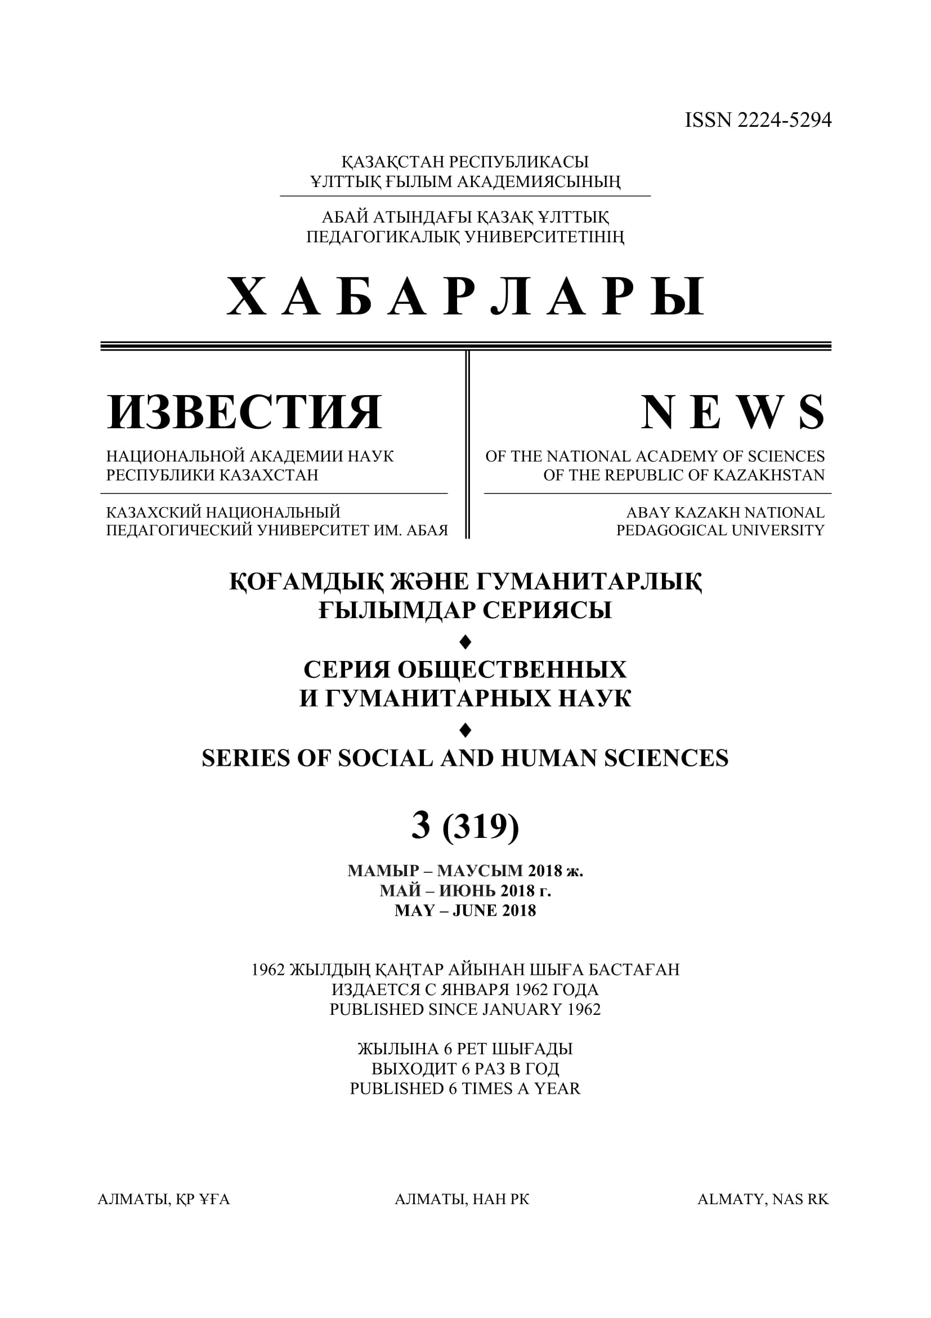

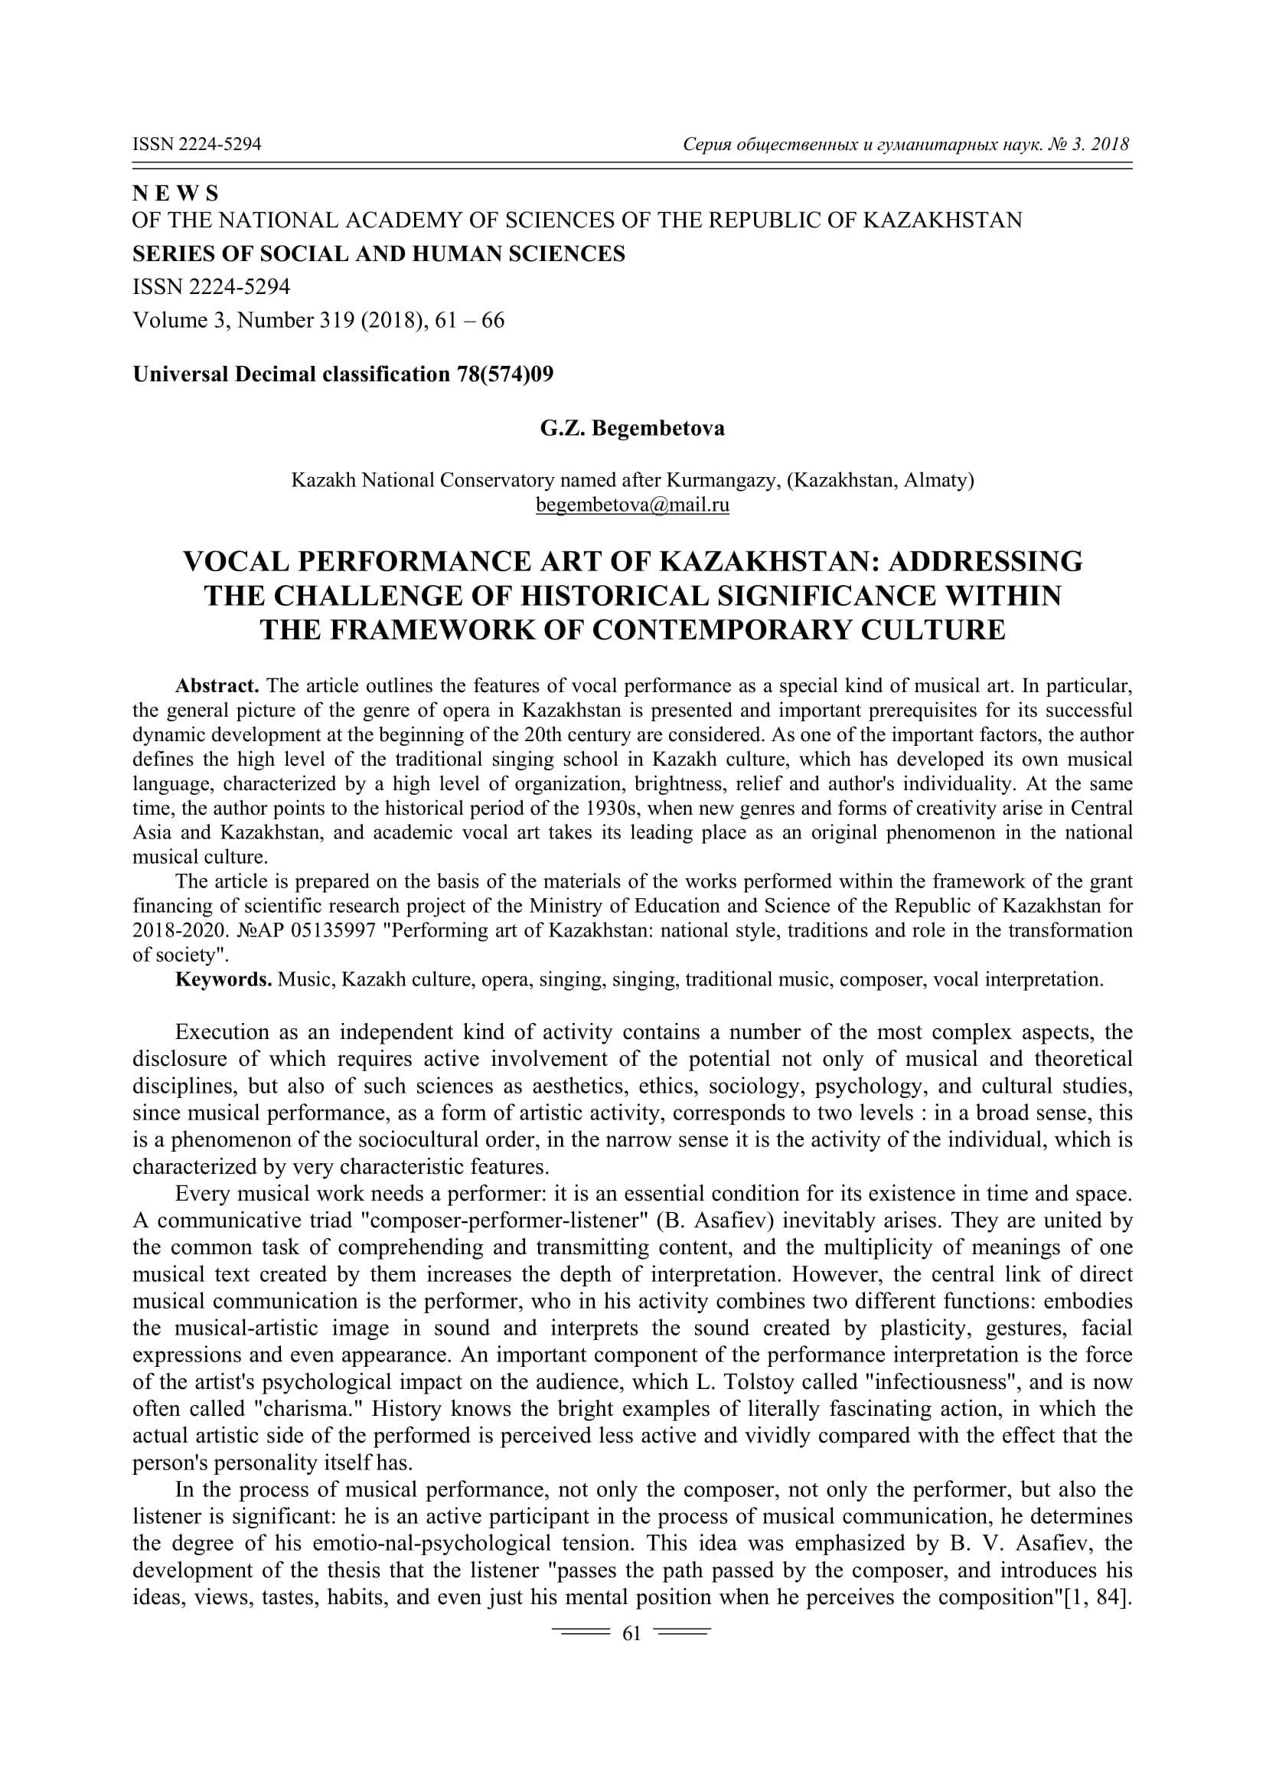

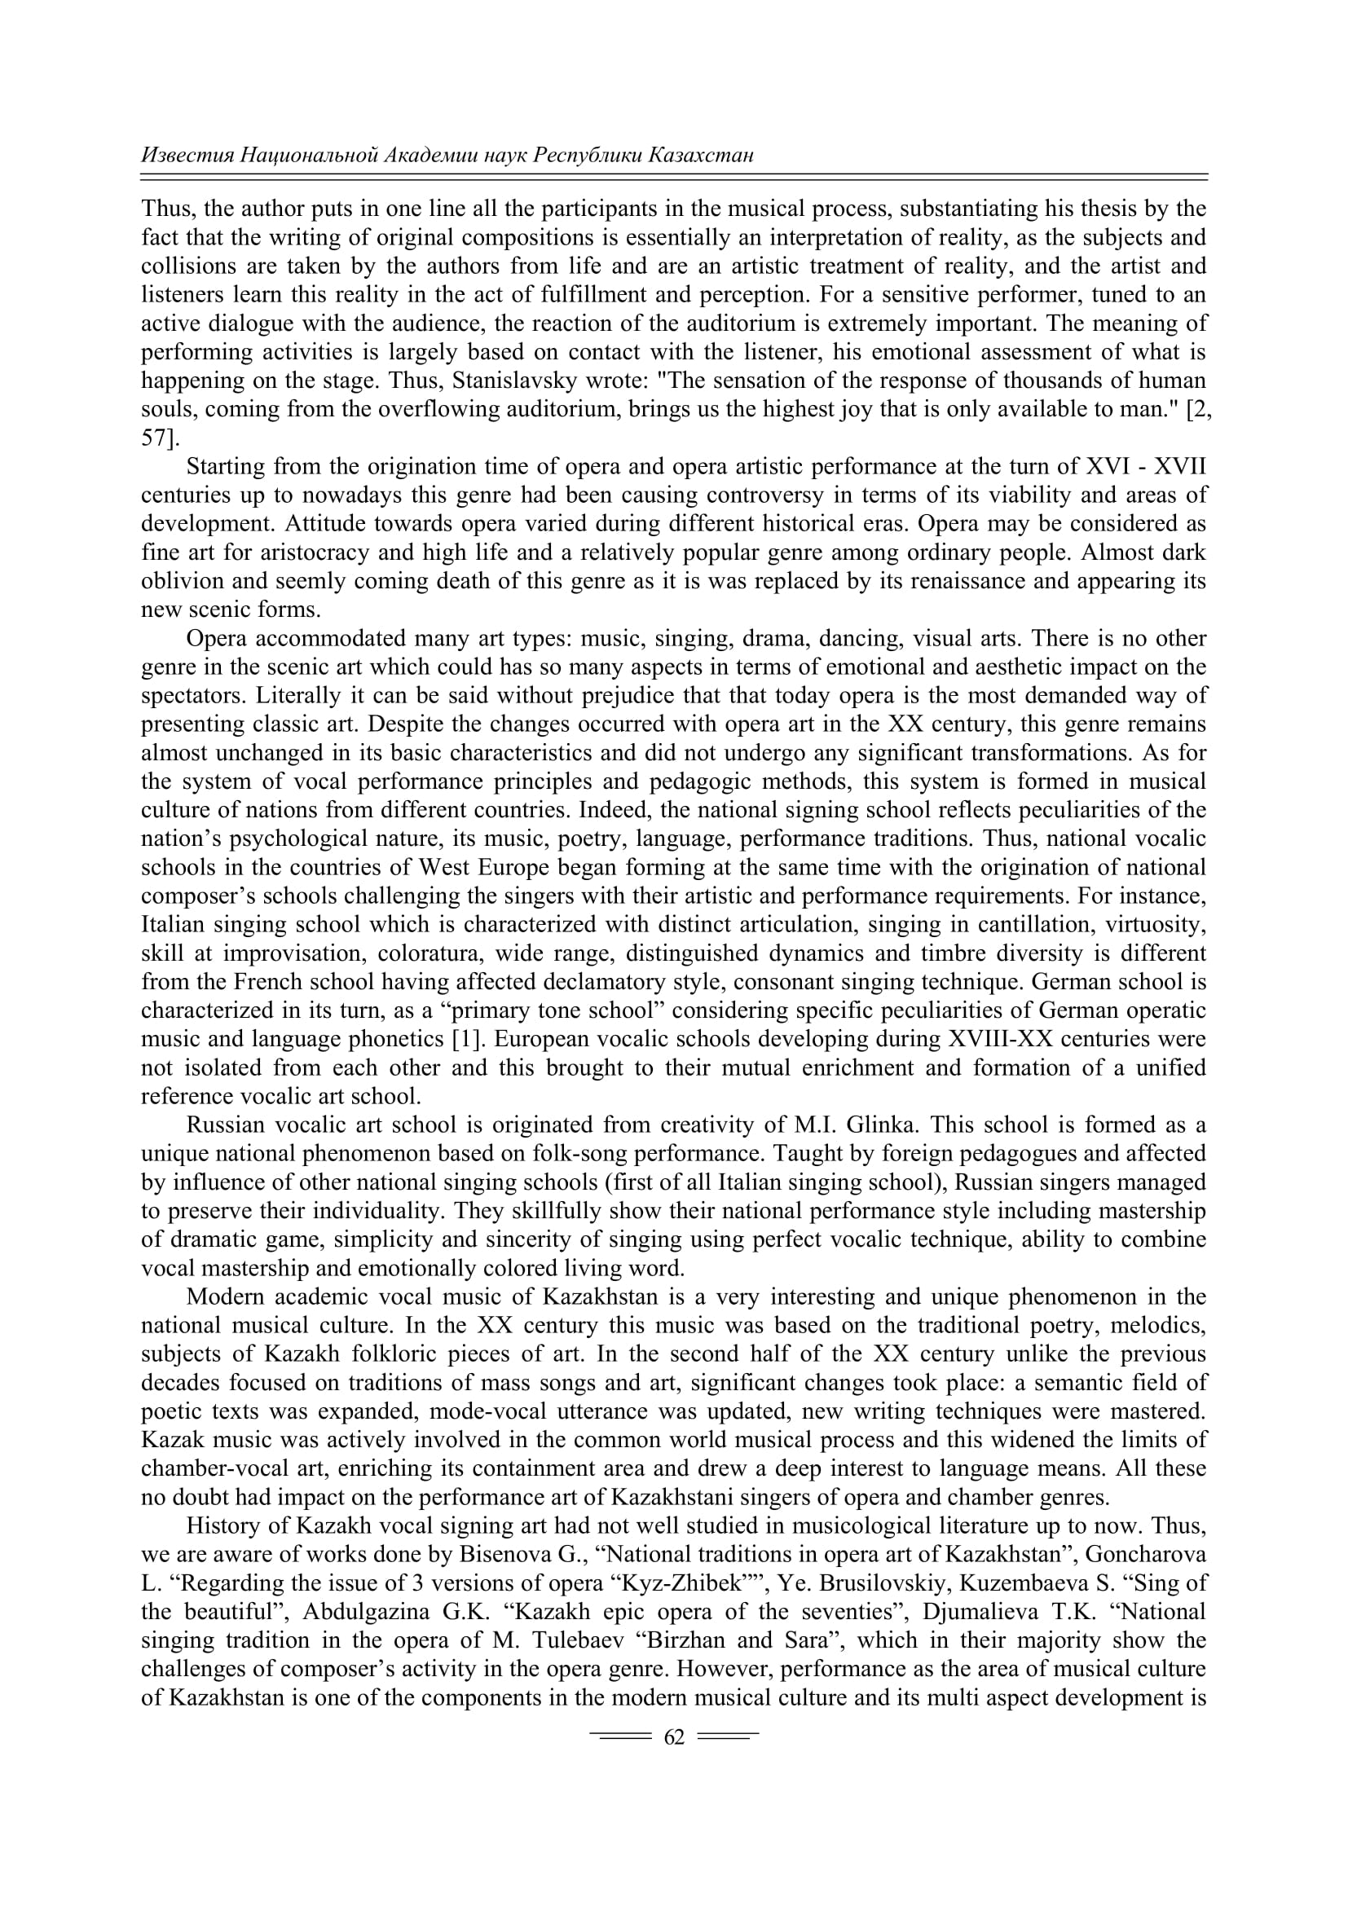

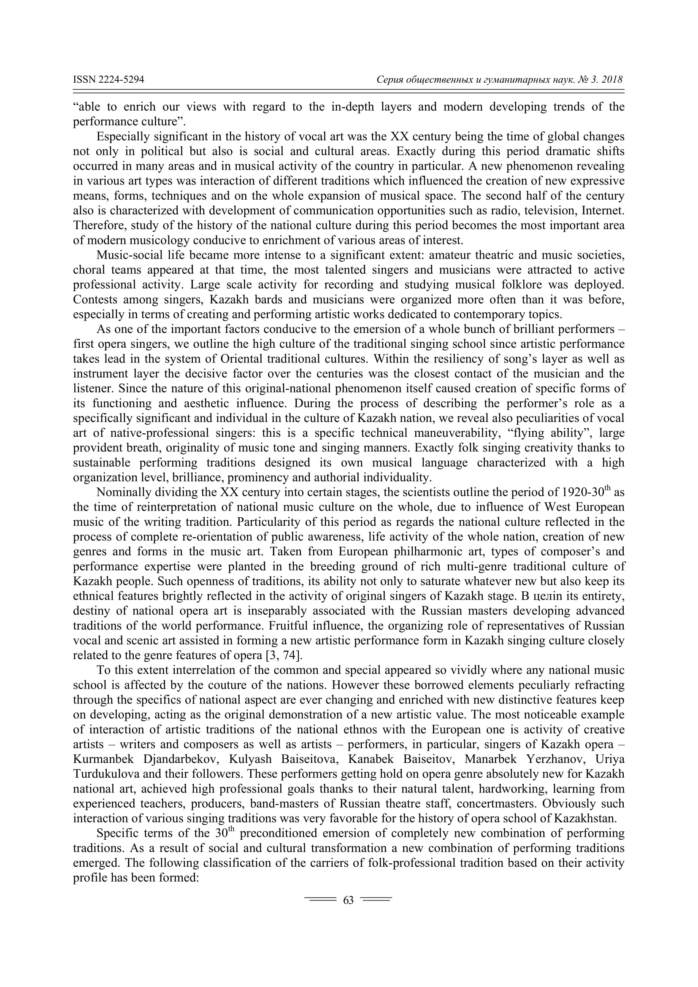

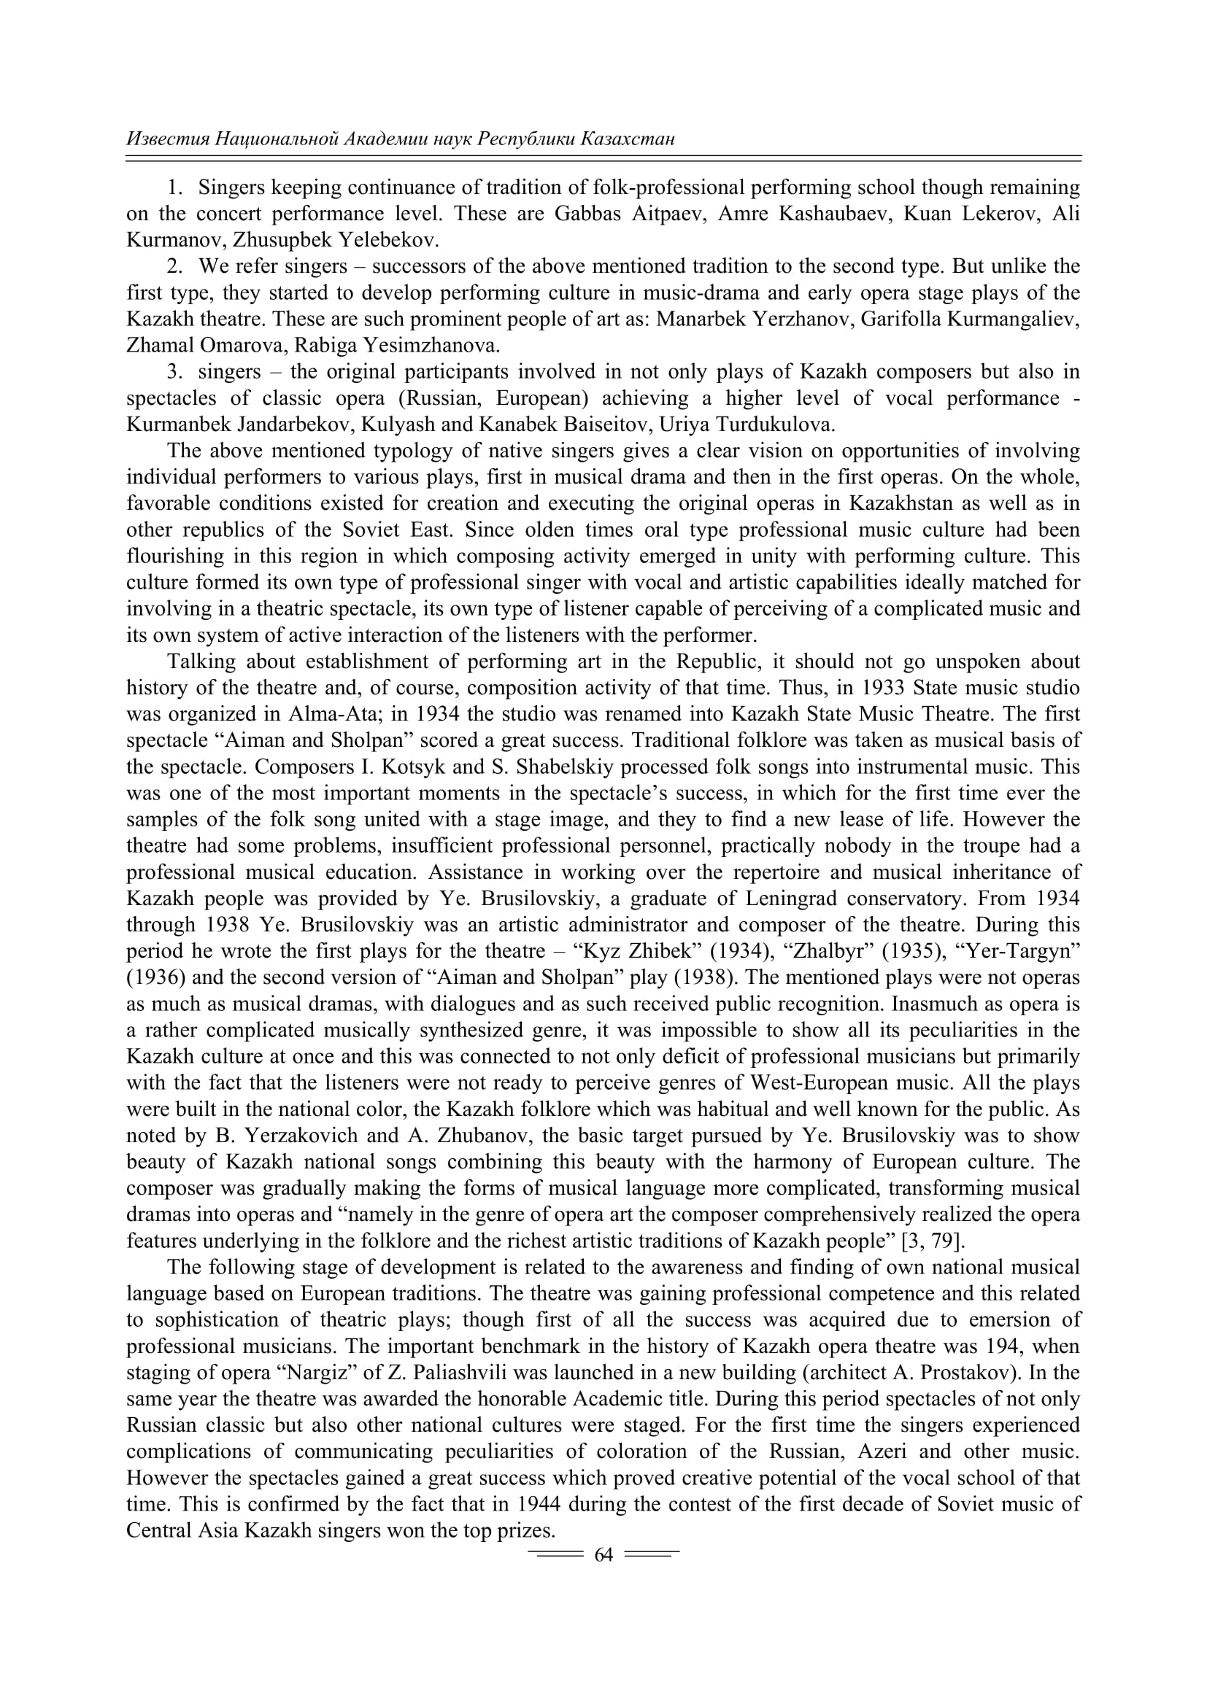

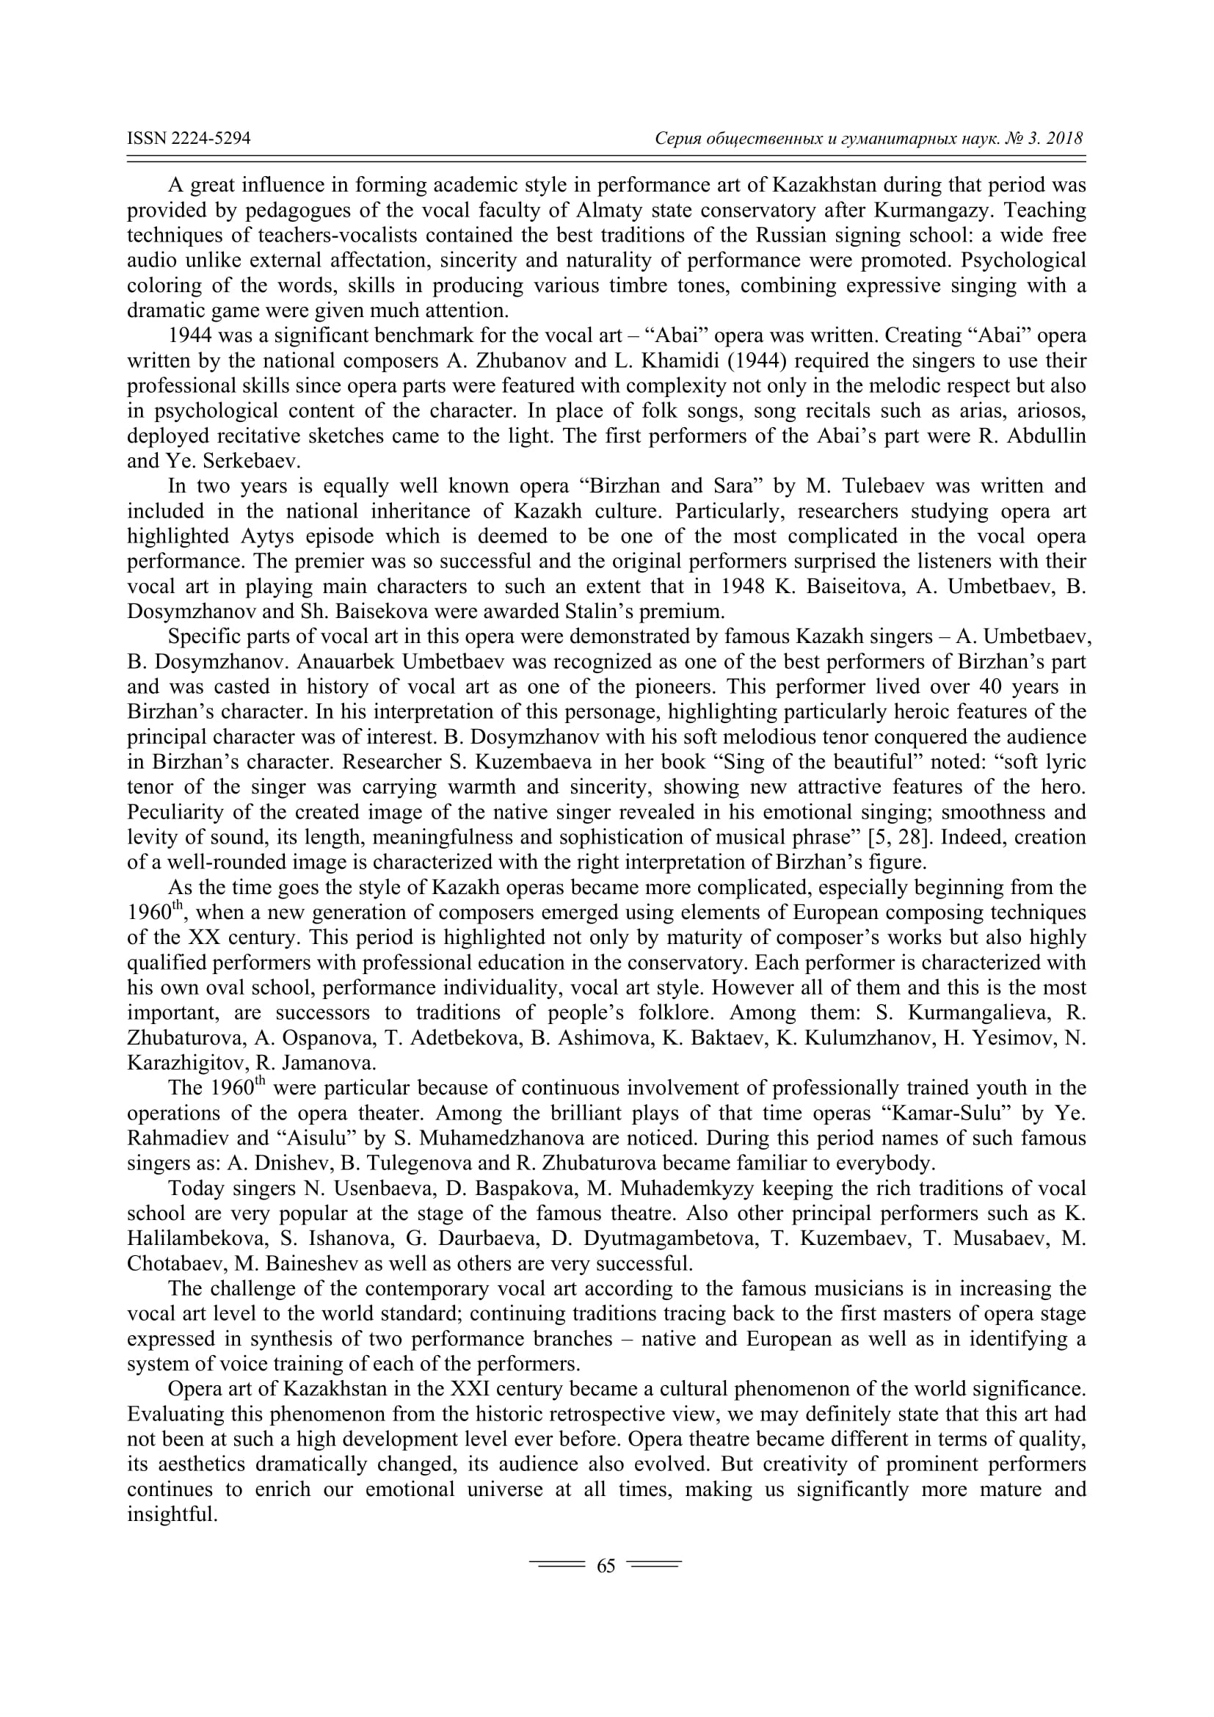

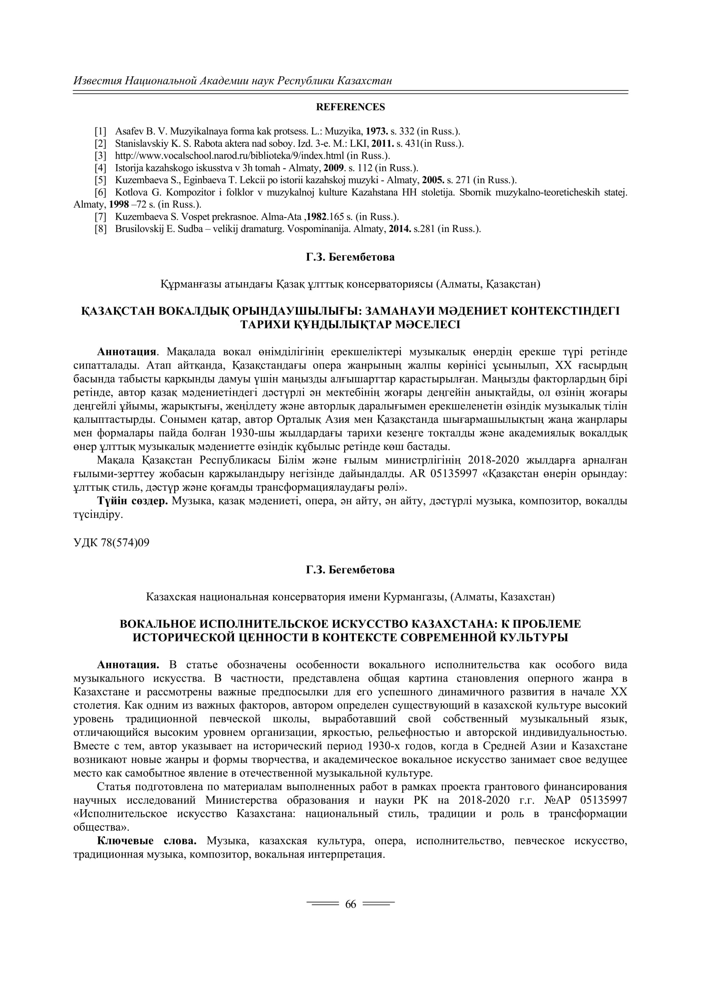

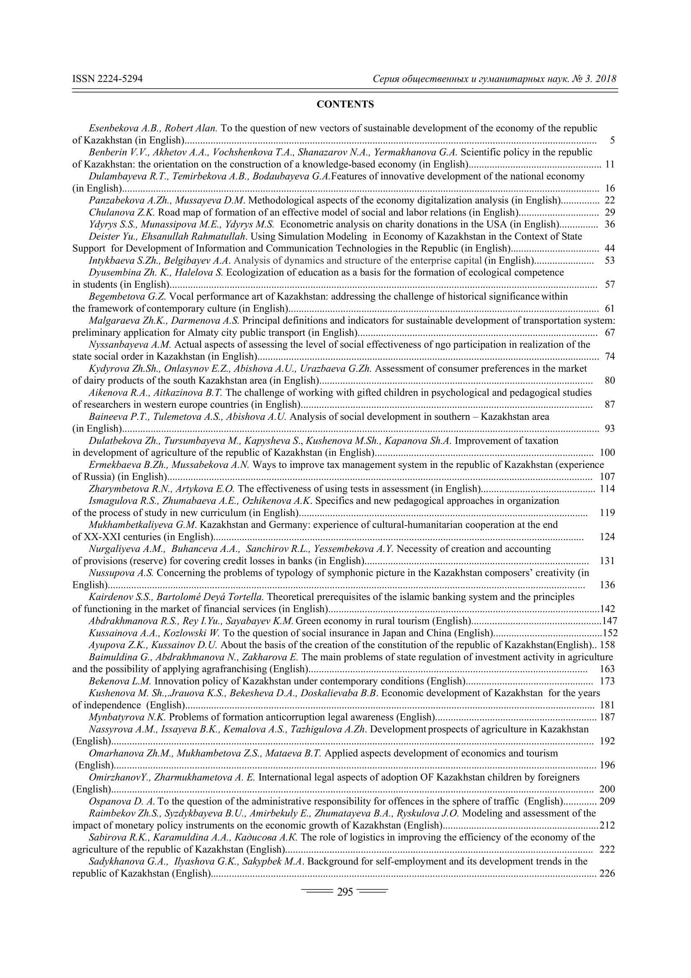

Приложение Г

Исполнительский репертуар Государственной филармонии им. Жамбыла за 2014 г
Духовые инструменты | Симфоническая музыка | Хоровая музыка | Музыка для каз.народного оркестра/ каз.народных инструментов
1. Д.Мийо – Сюита для духового квинтета  2. Э.Бозза – Скерцо для квинтета духовых  3. Ж.Бизе – Кармен-сюита  4. К.Ф.Бах – Трио для кларнета фагота и клавесина  5. В.А.Моцарт – Квинтет kv. 452  6. Л.В.Бетховен – Квинтет оп.16  7. Ф.Пуленк – Трио для гобоя фагота и ф-но  8. П.Санкан – Сонатина для гобоя и ф-но  9. Э.Боцца – Речетативсицилиана и рондо для фагота и ф-но  10. Ж.Виньери – Соната для валторны и ф-но  11. К.Сен-Санс – Соната для кларнета и ф-но  12. Д.Мийо – Сюита (Путь короля Рене)  13. К.Нильсен – Квинтет оп.43  14. А.Малкольм – Три момента  15. О.Каспар – Пароле  16. Б.Кадырбек – Поворотный момент  17. Я.Хан – Степные зарисовки  18. Е.Андосов – Шертпекюй. Праздничный кюй.  19. С.Абдинуров – Дербент  1. А. Рыбников «Аллилуя»  2. F. Sartori “Time to sey goodbye»  3. J. Edmondson “Selections From Cats»  4. L. Webber – Memory  5. L. Webber – The Phantom from the opera  6. R. Cacciante – Ave Maria  7. C. Shanberg – Les Miserables  8. L. Webber – Every thing`s alright  9. L. Webber – I dont know how to love him  10. L. Webber - Selections From Phantom  11. L. Webber – As If Never Said Goodbye  12. А. Рыбников – Белый Шиповник  13. J. Kander – Cabaret  14. Ф. Лоу – Сюита Моя прекрасная леди  15. J. Kander – Razzle – Dazzle  16. K. Vlak – Israel shalom  17. А. Балин – Latino  18. А. Росс – Тайна Фернандо  19. J. Nowak - Selections From Star light Expres  20. J. Padilla – El velicario  21. A. Reed – El camino real  22. В. Добрынин – Прощай  23. И. Крутой – Генерал  24. Г. Гершвин – Голубая рапсодия  25. Б Мокроусов – Вологда  26. Н. Беккер – Чтоб весь мир пел  27. А. Зацепин – Песенка о медведях  28. Sting – Fragile  29. Т. Кужабеков – Легенда о табуне  30. Т. Кужабеков – Степной воин  31. А. Абдинуров - КZ | 1. Ф.Шуберт Симфония №2 «Си-бимоль-мажор» премьера  2. К.Сен-Санс Симфония №3 «опус 78»  3. А. Шнитке Концерт для фортепиано и струнного оркестра сочинение 136  4. В.Моцарт Номера из оперы «Идоменей» премьера  5. В.Моцарт Коронационная месса К-317 премьера  6. А.Чайковский Концерт для двух фортепиано с оркестром премьера  7. С.Рахманинов Симфония №3  8. П.Масканьи Опера «Сельская честь» премьера  9. Х.Оналбаева Симфоническая поэма «Жерім» премьера  10. Д.Шостакович Концерт №2 для фортепиано с оркестром  11. Э.ЭльгарвориацииЭнигма премьера  12. Ж.Раинбергер Концерт для органа  13. Б.Бриттен Простая симфония премьера  14. Р.ВильямсFlosKampi для альта, хора и оркестра премьера  15. А.Шнитке Кончерто гроссо №1 для двух скрипок, клавесина и оркестра премьера  16.Д.Кабалевский увертюра к опере «Кола Брюньон»  17. А.Лядов «Кикимора», «Волшебное озеро», «Баба Яга», «Полонез памяти Пушкина»  18. Г.Жубанова «Ақсаққұлан» симфоническая поэма  19. М.Мангитаев «Қазақстанымменің» новая редакция для большого симфонического оркестра и хора  20. К.Күмісбеков «Концертный вальс» новая редакция  21. А.Эшпай Концерт ре мажор для гобоя с оркестром премьера  22. А.Паскулли «Пчелка» для гобоя с оркестром премьера  23. Ф.Борн «Кармен фантазия» для флейты с оркестром  24. И.Алфеев «Страсти по Матфею» премьера  25. В.Моцарт Концерт №10 для двух фортепиано премьера  26. М.Готлиб концерт для саксофона с оркестром премьера  27. М.Брух Романс для альта с оркестром  28. В.Щелоков Концерт №3 для трубы с оркестром  29. А.Серкебаев - Концерт для скрипки с оркестром премьера  30. А.ШрейнерImmerkleiner для кларнета с оркестром  31. К.Вебер «Венгерское анданте и рондо» для альта с оркестром  32. Л.Грендал Концерт для тромбона с оркестром премьера  33. Ф.Доплер «Венгерская пасторальная фантазия» премьера  34. Р.Штраус Концерт для валторны с оркестром №1 премьера  35. А.Рубинштейн Концерт №4 для фортепиано с оркестром премьера  36. Н.Росауро Концерт для маримбы с оркестром премьера  37. Э.Сежурнэ Концерт для маримбы с оркестром премьера  38. А.Бабаджанян Концерт для виолончели с оркестром премьера  39. Э.Блох Рапсодия для виолончели с оркестром «Шеломо» премьера  40. Ж.Костнер Концерт для 4-х тромбонов с оркестром премьера  41. А.Вивальди Концерт для 2-х скрипок опус 3 №8 премьера  42. Э.Морриконе гобой Габриеля премьера  43. А.Дворжак Рондо для виолончели с оркестром премьера  44. Д.ВильямсRemembrensces премьера  45. А.Петров «Вальсы из кинофильмов» премьера  46. Хамиди-Салаватов «Казахский вальс» премьера  47. Таттимбет-Салаватов «Былқылдақ» премьера  48. Брусиловский-Салаватов «Адажио» премьера | 1. БалнурКыдырбек – «Реквием»  2. Г.Форе- Реквием  3. В.Гаврилин- «Перезвоны»  4. С.Танеев – «12 хоров на стихи Полонского.  5. П.Маскани – «Сельская честь»  6. Р.Леонкавалло – «Паяцы»  7. Д.Пучини – «месса Глория»  8. Э.Витейкер – «Избранные хоры».  9. Ф.Мендельсон – «Вальпургиева ночь».  10. .Р.Шуман – «Месса».  11. К.Шилдебаев – «Триптих на казахские темы»  12. О.Хромова- «Диптих на стихи М. Жумабаева»  13. Г.Свиридов – «Избранное»  14. А.Тохсанбаев – «Три хора»  15. Г.Канчелия-«Реквием»  16. К.Орф-«Кармина Бурана»  17. «Хоры из мюзиклов и спиричуэлсы» | 1. К.Күмісбеков «Аманат»  2. К.Күмісбеков «Қансонарда»  3. К.Күмісбеков «Сарыөзенсаздары»  4. А.Қоразбаев «Қырғызқазақарасы»  5. М.Сағатов «Алматымменім»  6. Е.Хасангалиев «Алматыныңалмасы»  7. Ә.Бесеуов «Алматы жүрегімде»  8. А.Жаимов «Шалқыма»  9. А.Бородин «Половецкие пляски» № 7, 8, 17  10. Римский - Корсаков «Шахерезада» №1, 2, 3, 4 часть  11. О.Юлтыева «Любимый город Алматы»  12. А.Тоқсанбаев «Алматыныңкештері»  13. Е.Өміров «Алматым»  14. Х.Сетеков «Алматинская осень»  15. М.Манғытаев «Арқаныңжелі»  16. М.Манғытаев «Сағымбопұшқанөмір-ай»  17. М.Манғытаев «Сағыныш»  18. М.Манғытаев «Жұлдызжүрек»  19. М.Манғытаев «Майтөбетаудыңтөресі»  20. М.Манғытаев «Орбұлақтыңқайсарерлері»  21. М.Манғытаев «Аққуымменің»  22. М.Манғытаев «Алғашқымахаббат»  23. М.Манғытаев «Мақташықыздарәні»  24. М.Манғытаев «Үміт»  25. М.Манғытаев «Елімменің»  26. Ж.Сеитов «Әкетуралыой»  27. Е.Рахмадиев «Вечерняя Алма-Ата»  28. Е.Рахмадиев «Здесь хорошо»  29. Е.Дел-Акуа «Ласточка в даль улетела»  30. Б.Байкадамов «Сүйгенсәулем»  31. Э.Грик «Песня Сольвейг»  32. Римский - Корсаков «Ария снегурочки»  33. Л.Хамиди «Аққу»  34. А.Еспаев «Көңілдіқыс»  35. Дж.Пуччини «Ария Лауретты»  36. Ж.Бизе «Куплеты Эскамилио»  37. Дж.Россини «Ария дона Базилио»  38. А.Зацепин «Вальс по весне»  39. Индонезийская мелодия «IndonesiaPusaka»  40. Индонезийская песня «UntukBumiKita»  41. Индонезийская песня «SiJaliJali»  42. Казахский танец «Таңсамалы»  43. Казахский танец «Тұяқби»

Приложение Д
Каталог неизданных произведений отечественных композиторов
XX-XXI веков
№ | Композитор | Произведения
№ | Композитор | Народные инструменты / с сопровождением | Струнные инструменты / с сопровождением | Духовые инструменты / с сопровождением | Фортепиано / с сопровождением | Оркестровые/для ансамблей различного состава
- 1. | Аманжол Бахтияр  Туткабаевич | «Қиядан қиқу түскенде аттың басын тартпаған» для нар.оркестра  Кюй для домбры (1989)  «Жайық асу» для кобыза примы и ф-но | Концерт для скрипки с оркестром (1980)  Струнный квартет (1979)  «Женщине, которая смотрит на звезды» для скрипки и виолончели (2004) |  | - «Двери» (1998)  - «Страницы из эпоса» (1984) | Симфоническая поэма «Арқа»  Шесть рубаи Омара Хаяма для баса с оркестром (1987)  «Даланың кештері» для баритона и ф-но  «Бозінден» для рассказчика и ф-но  Сюита для струнного оркестра на каз.мелодии (1997)  «На пустом берегу» для симф.оркестра (2000)  «Песчаное место» для импровизирующего ансамбля (2003)
- 2. | Апасова Светлана Борисовна |  | «Квинта-буги» для струнного ансамбля  «Фуга и постлюдия» для квартета |  | «Час пик» сюита для двух ф-но  Дуэт для двух ф-но «Оркестр игрушек»  «В гостях у Грига»  «Война октав и кластеров» | Концерт для симфонического оркестра  Симфоническая сюита «О рыбаке и рыбке»  Симфоническая сюита «Енлик-Кебек»
- 4. | Абдинуров  Алиби Куттыбетович |  | Концертюк для скрипки и фортепиано | Трио для флейты |  | «Зову живых, оплакиваю мертвых» для флейты и струнных  Триптих «Отырардастаны»
- 5. | Абдинуров Серикжан  Куттыбетович | «Тілеп-абыз» для органа и кыл-кобыза |  | «Көшпенділер» для баяна с оркестром. |  | «Желтоксан» симфония
- 6. | Алпысбаев Али Демегенулы | Концерт для домбры  Около 20 кюев и поэм |  |  |  | «Шаттансын?Елім!»
- 7. | Айдос Роберт
- 8. | БазарбаевТемиржан | Пьеса «Сары-Арка - XXI век» | Вариации для струнного трио  Соната для виолончели с ф-но  Фантазия для скрипки и ф-но | Экспромт для трубы и ф-но | Альбом для юношества | Симфонические поэмы «Ботагөз», «Жетіз»
 | БахаровДильмуратНурахметович |  | Квартеты «Ыхлас», «Муса» |  | Пьеса в стиле Баха, Прелюдии, Вальс, Соната для фортепиано
 | БаяхуновБакирЯхиянович |  | «Три портрета» для виолончели, «Любимый Маву», «Си Синхая» для скрипки,  Концерт для скрипки с оркестром |  | «Отзвуки мукама», Соната №1, 2,  Концерт дляфортепиано с оркестром | «Осенняя печаль» для кларнета, струнного оркестра,  Рапсодия для чанга и симфонического оркестра
 | БестыбаевАдильМамбетович |  | «Легенда о Коркыт-ата» для виолончели и ф-но,  Квартет «Вариации на монограмму B.Es.T.», «Шалқар-кюй» | «SilkRoad» для ансамбля духовых, «Аргымак» , «Ак сиса», «Той думан» для духового оркестра | Тарантелла, Импровизация на тему "Камажай" | «Ниагара», «Фьюжн-Рапсодия»
- 9. | БотбаевДунгенбай | «Наурыз той», «Жыл 12 ай», «Туран елi», «ЖенicүндiАныракайдаласы», «Коне Тараз» |  |  | Пять детских пьес, Вариации для ф-но  Соната | Поэма «Акын ерліге»
- 10 | Брусиловский Евгений Григорьевич
- 11. | Великанов Василий Васильевич |  | Струнный квартет |  | Обработки народных песен для ф-но
- 12. | ГазизовНуроллаГазизович |  | Струнный квартет  Струнное трио |  | Вариации для ф-но
- 13. | ДальденбайБейбит |  | Струнный дуэт «Кварта-квинта», тема с вариациями для скрипки и ф-но, | Две пьесы для кларнета и ф-но, | «Желдірме» для 2х ф-но, две пьесы, пбеса «Көкпар», | поэма-фантазия «Эхо времени»  «Последний день Отрара»
 | ДастеновЖолан | «Серпін» для нар.оркестра, соната для кобыза и ф –но, пьеса для сыбызгы, кюй для кыл-кобыза, | «Встреча» для контрабаса и ф-но, струнный квартет, «Контрасты», рапсодия для скрипки и ф-но, | «Три марша», романс для трубы и ф-но | Фортепианное трио «Три рассказа», прелюдия, танец, «Новелла» для ф-но, фортепианное трио «Памяти Абая», цикл пьес «Вечерняя сказка», цикл детских фортепианных пьес | Симфониетта, 2 концерта для оркестра,
 | Джуманиязов Базарбай |  |  |  | Детская фортепианная сюита «Балалар»  1959 Прелюдия памяти М. Тулебаева для фортепиано  1961 Прелюд-поэма для фортепиано  1961 Прелюдия до-диез минор  1962 Вариации «Зауреш» для фортепиано  1963 Соната фа минор для фортепиано  Хорал для органа и струнного оркестра | 1964 Оркестровая поэма «Серпер»  1976 Симфоническая картина «Степь»  1980 Симфоническийкюй «Радость»  1982 Симфоническая поэма «1731 год»  1986 Сюита для симфонического оркестра № 1  1987 Сюита для симфонического оркестра № 2
- 14. | Досымжанов Кадыр | Кюи «Шәкірт Абай», «Көктем сыры», «Семей сазы», «Самал сазы», «Өрмекшінің төрі», «Барқыт бел», «Атамұра», «Адам айтқан ертегі», «Самғау», «Назерке» | Пьеса для скрипки «Серпін»  Пьеса для скрипки «Жанел»  Концерт для скрипки «Мұтылғанның өмірі» | Пьеса для гобоя «Аружан»  Пьеса для кларнета «Аяжансеруенде»
- 15 | ДуйсекеевКенес |  |  | Концерт для трубы с оркестром  «Поэма-фантазия» для трубы с оркестром | Соната, рапсодия, вариации, рапсодия для 2х ф-но, | Поэма для симф., оркестра, симфония «Толғау»  Для камерного оркестра «Жайлаутаны» «Жайлаудагыкеш»
- 17. | Елебаев Рамазан |  | Сюита для скрипки и ф-но
 | ЕркимбековСерикЖексембекович |  | Трио, соната длч скрипки и ф-но, «Утро Родины» концертная пьеса, «Жұмбақ» для скрипки и виолончели |  | Концертный дуэт, фортепианные пьесы для детей «Караван в пустыне», «Птичий хоровод», прелюдии, вариации, концертный дуэт для 2х роялей | Оркестровая пьеса «Алтын Арка»,
 | ЖайымАрманАйткалиулы |  | Соната для виолончели и фортепиано | Соната для кларнета и фортепиано | Пьесы «Би», «Вальс».  Соната для фортепиано
 | Искакова Аида Петровна | «Восточный напев» для кобыза и ф-но | Соната для скрипки и фортепиано, Струнный квартет, Патетическое трио, трио «Триалог» | Юмореска для трубы с эстрадным оркестром,  Соната для трубы и фортепиано, Концертино для кларнета и фортепиано | Концерт для фортепиано  Три концертино для фортепиано, Два вариационных цикла на казахские темы, Соната, Соната-импровизация, 24 прелюдии, Кварта-соната, Двенадцать октавных этюдов, Токката, Две фантастические пьесы, 8 программных циклов для детей и юношества, транскрипции «Балбраун», Циклы «Популярные произведения П. И. Чайковского», «По страницам великих опер», А. П. Бородин «Половецкие пляски»,Ш. Гуно «Вальпургиева ночь»
- 18. | МанарбекЕржанов | Кюи для домбры «Аққу», «Би күйі», «Жетісу», «Жеңген солдат» и др.
- 19. | Жанияров Олег Сагындыкович | Пьесы для оркестра народных инструментов |  | Квинтет для медных духовых  Соната для кларнета и ф-но  Концерт для фагота с камерным оркестром, | Концертино для ф-но и духового оркестра | Три симфонические поэмы,
- 20. | ЖелдибаевАбдимомын | Автор кюев «Ерке сылқым», «Көкшолақ». «Жамбыр баба жыр толғайды», «Туран елі», «Толе би толғауы», «Сұнқар сезім», «Жетісц сазы» и др.
- 21. | ЖубановАхметКуанович | Сюита «Абай», фантазия-сюита «ТолегенТоктаров», |  |  | Переложение песен для ф-но | пять пьес для кобыза с ф-но
- 22. | ЖубановаГазизаАхметовна |  | Концерт для скрипки с оркестром |  | Концерт для ф-но с оркестром | «Жигер» симфония-поэма,
- 23. | КумысбековКенжебек | Легенда-поэма об Ыхласе,  Кюи «Арман», «Сағыныш»,  «Кюй-поэма» и др.  Концертная пьеса для кобыза | Поэма для виолончели с оркестром,  Поэма для виолончели и ф-но |  | Сюита и соната для ф-но
- 24. | КажгалиевТлесШамгонович | «Гаухар» пьеса для домбры |  | «марш-шествие», «Витражи» для духовых, ударных и литавр | 2 концерта для ф-но с оркестром, фортепианное трио, | Концерт для флейты, скрипки и струн.оркестра,
- 26. | КанапьяновЕруланМусаханович |  |  |  |  | Пьесы для камерного оркестра
- 28. | КыдырбекБалнур | «Калдыбек» пьеса для кыл-кобыза, дивертисменты для оркестранар.инструментов,: «Инаугурация», «Траурный кюй», «Поединок ШапыраштыНаурызбай батыра с Казкеленом», «Айтыс юноши и девушки», «Романс и скерцо»  Оркестровые кюи «Мән баласы майқы би», «Қырғыз күй», «Серіктес», «Омар сарыны», «Жаннат» и др. | «BDF» квартет, | Концерт для трубы с оркестром | «Бүлдiршiойыны», «Карасай дастан» | Симфонические поэмы «Бекболат», «Күйші», «1932 жыл», «Restingthefate» и др.  «Абызата» для волынки и ф-но
- 29. | Мамбетов-Жубанов Алиби Азербайжанулы | «Маленькая пастораль» для народного оркестра,  «Cабах», «Құс Самұрық» пьесы для кобыза и домбры,  Поэма «Арал» для народного оркестра, | Струнный квартет «Ноғайлы»,  трио на тему японской песни,  поэма для виолончели с оркестром, | 4 миниатюры для флейты с ф-но,  Концерт для флейты с оркестром,  «Мелодия для Розы» пьеса для трубы и ф-но, 5 пьес для духового квинтета | Авангардная пьеса «Мелодия» | Симфоническая поэма «Ночной полет»,  «Гимн-увертюра»
 | МангитаевМынжасарИсатаевич | «Весна»,инструм. увертюра «Той бастар оркестр каз.нар. инструм. кюй«Төгiмелi», «Ыргакты»
- 30. | МеирбековАлмабекОрдабекулы | Кюи для народного оркестра «Қобыз сазы», «Ердан», «Бастау», «Надыр» | Пьесы для скрипки с ф-но, для виолончели с ф-но,  квартеты (3),  соната для скрипки с ф-но, | Концерт для гобоя и камерного оркестра | «Соната-фантазия», пьеса для ф-но, Пьеса in C, «Мажор квартет» для фортепианного квартета, две пьесы, | Симфоническая поэма, сюита «Алдар косе»,  «Баксы» симфоническая сюита,
- 31. | НагымМендыгылиев |  | Трио | Сюита для гобоя и ф-но, сюита для трубы и ф-но, два романса для гобоя и ф-но, сюита для кларнета с оркестром | Пьеса «Легенда о домбре»,  5 концертов для ф-но с оркестром, фортепианный квинтет, пять пьес для ф-но, детская сонатина, 4 детские вариации, две прелюдии, «Елимай» вариации для ф-но, семь вариаций | Симфонические поэмы «Степь», «Толқым», «Елім-ай»
- 32. | Мухамеджанов Сыдык | Пьесы для кобыза и ф-но,  Вариации для оркестра на тему песни «Балқадиша»,  Симфонический кюй «Дархан дала»,  Концерт для домбры,  Концерт для кобыза | Соната для скрипки и ф-но,  Концерт для скрипки и оркестра |  |  | Оратория «Ғасырлар үні», сюита «Ертедегі Түркістан» и др.
 | Мухамеджанов Толеген |  | струнный квартет |  | Фортепианное трио, фортепианный квинтет | Для симф.оркестра: «Күйтолғау», поэма «Махамбет»и др.
- . | НесипхановОмархан | Увертюра-дифирамб для нар.оркестра | Струнный квартет | Триптих для кларнета, фагота и ф-но | Девять вариаций для ф-но,  Шесть пьес для юношества, соната
 | Новиков (Гросс) Владимир Александрович |  | «Мимолётности» для скрипки и ф-но, струнные квартеты |  | прелюдия и фуга, пьеса «Дифирамб»
 | Останькович Дмитрий Валерьевич | Пьесы для баяна: «Город ангелов», Для каз.нар.оркестра: «Саулетай», «Қапы» | Трио | Три пьесы для двух труб, Пьесы для флейты и фортепино, Концертная пьеса для кларнет | «Моему младшему», транскрипция кюя «Бозқанғыр» камерный фортепиано вариации Вариации для фортепиано, цикл «Сказки Пушкина» | «И повторится все» для ансамбля смешанного состава,
 | РаимкуловаАктотыРахметуллаевна | Пьесы для кол-кобыза «Арал мұңы», «Алтыншаш»«Ақбота», «Тойбастар» | струнный квартет, Трио | «Хорал памяти жертв Беслана», Концертная пьеса для кларнета
- 34. | ЕркегалиРахмадиев |  | Концерт для скрипки с оркестром, |  |  | Симфонические поэмы
- 35. | СагатовАйдосМансурович | Трио,  Струнный квартет | Пьеса «Крик» для виолончели соло, |  | «Токката в потерянном ритме»,  Вариации для двух фортепиано,  Концерт для ф-но с оркестром,  Переложение казахских нар.песен | «Предчувствия» для кларнета и альта,  Симфоническая поэма «Дастан»
 | Сагатов Мансур Сагатович |  | «Импровизация», «экспромт» для виолончели и ф-но, Соната для виолончели и фортепиано,Бес кайырма (Пять повторений)для струнных и ф-но | Скерцо для трубы и ф-но, Концерт для гобоя с оркестром | Вариации на казахскую народную песню «Ляйлим», Три детские миниатюры, Сонатина
 | СеркебаевАлмас |  |  |  | Два концерта для ф-но с оркестром | 2 симфонии
- 36. | Стригоцкий-Пак Владимир Андреевич | «Эскизы для оркестра»,  «Пьеса «Камыши»  инструментов»«Маннам кездесу», «Пьесы «Камыши»Сонатное аллегро, соната для баяна | Струнный квартет  Две пьесы для трио духовых  Кюй для тромбона и ф-но  Вариации на тему  Пьеса музыка для струнных | «Портрет» для кларнета с ф-но, Две пьесы для трио духовых, Кюй для тромбона и фортепиано, Скерцо для трио духовыхПьеса для фагота | Вариации «Караторгай» | Симфонические кюи «Ереке», «Той дала»
 | Тезекбаев Жуматай | Мелодия для кобыза и ф-но, сюита для оркестра каз.нар.инструментов, | Пьеса для скрипки и ф-но |  | Экспромт для ф-но, прелюдия, «Восточная песня» | Вок-симф. поэма «Арайна», симфония ля минор
- 37 | ТлендиевНургиса | Кюи для нар.оркестра: «Мұрагер», «Жеңіс салтанаты», «Махамбет», «Еңбек қуаңышы», «Ататолғау», «Грезы» поэма для кобыза и оркестра нар.инструментов, «16 жыл», «Сырласу» кюй для квинтета, кюи «Төкпе», «Қамбар батыр» |  | Концерт для трубы с симфоническим оркестром
- 37. | УзенбаеваГульжан |  | Пьесы для струнного квартета,  Концерт для виолончели с оркестром, пьеса «Жарыс» для ансамбля скрипачей, Соната для скрипки и фортепиано |  | Токката для ф-но, концерт для ф-но с оркестром, вариации для двух ф-но, концертная пьеса «Самғау», «Фантазия на казахские темы»
 | УмировЕрмекКасымович | «Ауылтабиғаты», инструм. поэма «Шаттықелім», поэма «Арал»,«Думандықымыз»,инструм. кюй-поэма «Беласар, инструм. сюита «Қаңбақ шал» | Концерт для виолончели с оркестром |  |  | концерт-поэма для симф.оркестра,
- 38. | Хромова Ольга Ивановна |  | Квартеты «Пасхальныйметафразис», «Postcriptum» ,  Трио «Дорога в никуда», обработки для струнного квартета «кюи «Адай» Курмангазы и «Жұмырқылыш» Махамбета», струнный квартет «Postscriptum», | Квартет «Отель Сюлли», «Қазақстансарбаздары»;  Вариации, «Монологи» для флейты и фортепиано | Фантазия-концерт «Deprofundis»,  Сонаты, вариации, Хореографические миниатюры, «Лирическое размышление»,Ноктюрн (памяти Ф.Шопена), Вариации на тему "Думы покаянные", «Полифоническая тетрадь», Неоклассическая фуга "B.B.B.", «Кокетка», «Аномалии души» | Симфонические фрески
 | Хусаинов ЕдилСеилханович | Пьесы для каз.народных инструментов: «Түлпаршабыты», «Қоңыр», «Тоқымқағар», «Самал» «Жайлау», «Ысқырма»,Сыр әуені, «Толғау»,«Бал дәурен», «Отырар»;  Для оркестра: Жігер» ,«Ақсайшертпесі», «Аруана», «Жүлдыздар сыры»,«Көктөбеаясында» «Алатау шыңында», «Нәзіксезім» | «Из жизни женщины…» для скрипки и струнного оркестра,  «Postscriptum» для струнного оркестра, поэма «Терме» |  | Пьесы, сонаты, вариации | «Жеті өзек» поэма для смешанного состава,
 | ШильдебаевКуатАбдуллаевич |  | Соната для виолончели и ф-но, кюй для кыл-кобыза и струнного оркестра, «Пастораль», «Хорал» на тему песен Абая |  | Фортепианное трио. | Камерная симфония для флейты и струнного состава,

Приложение Е
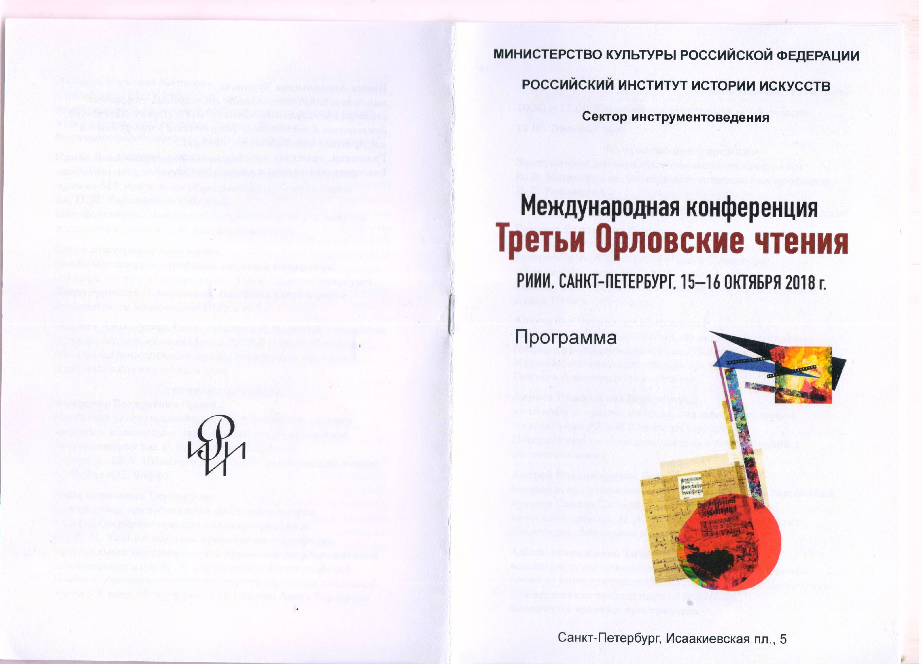

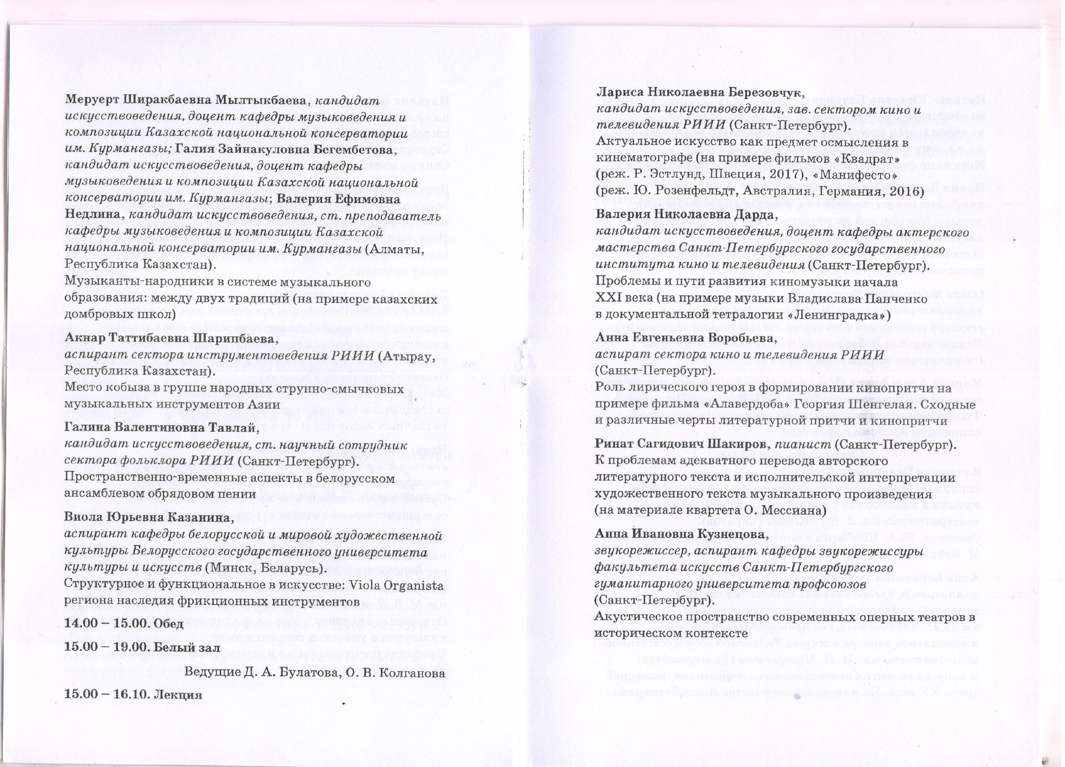

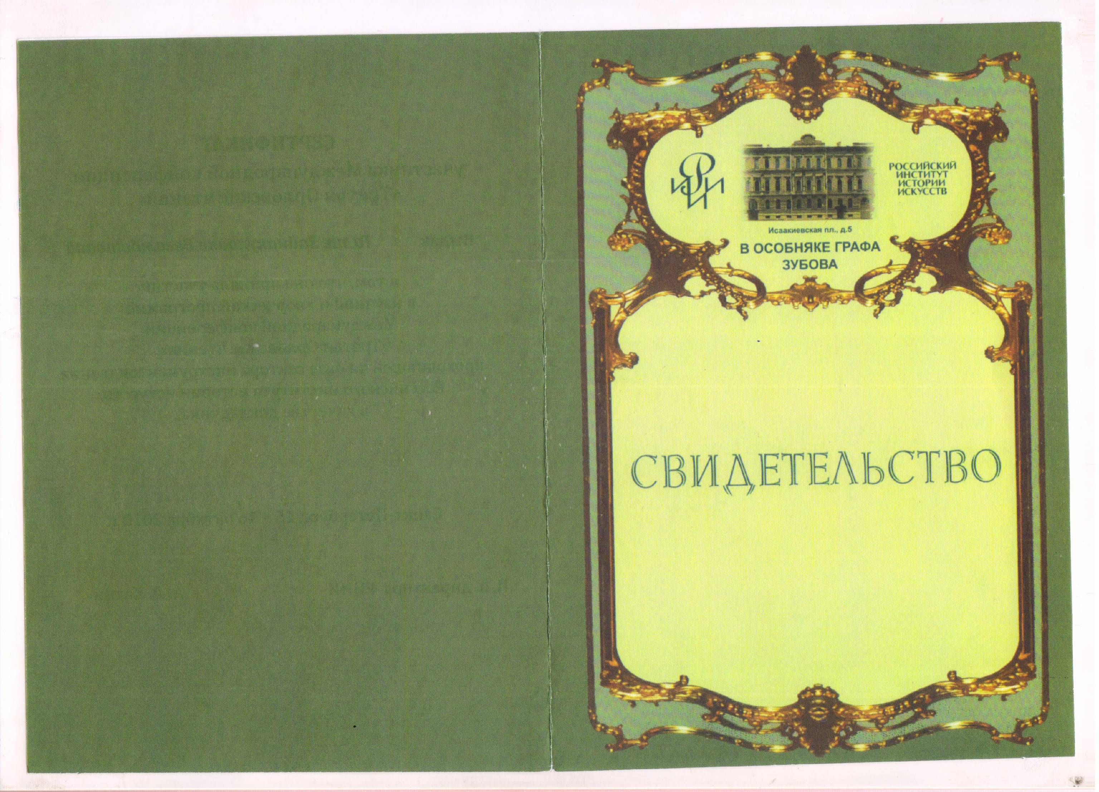

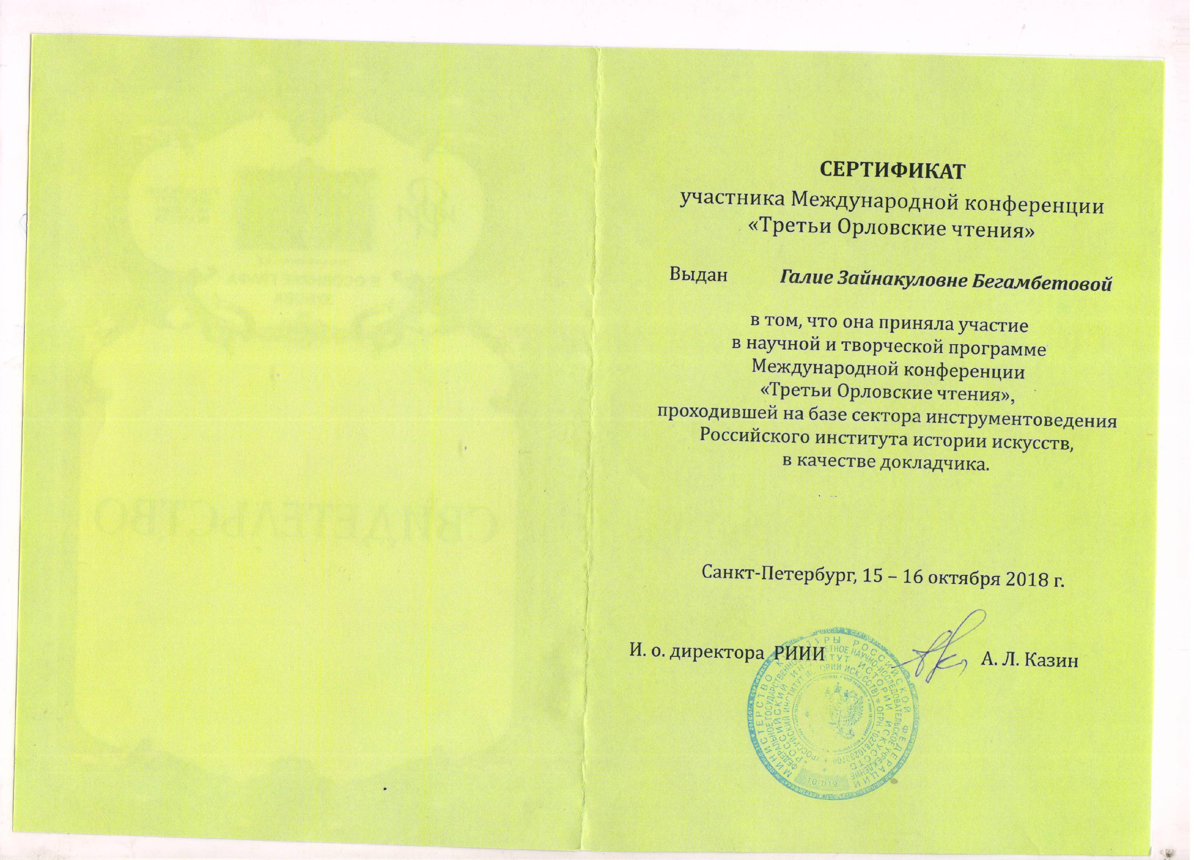

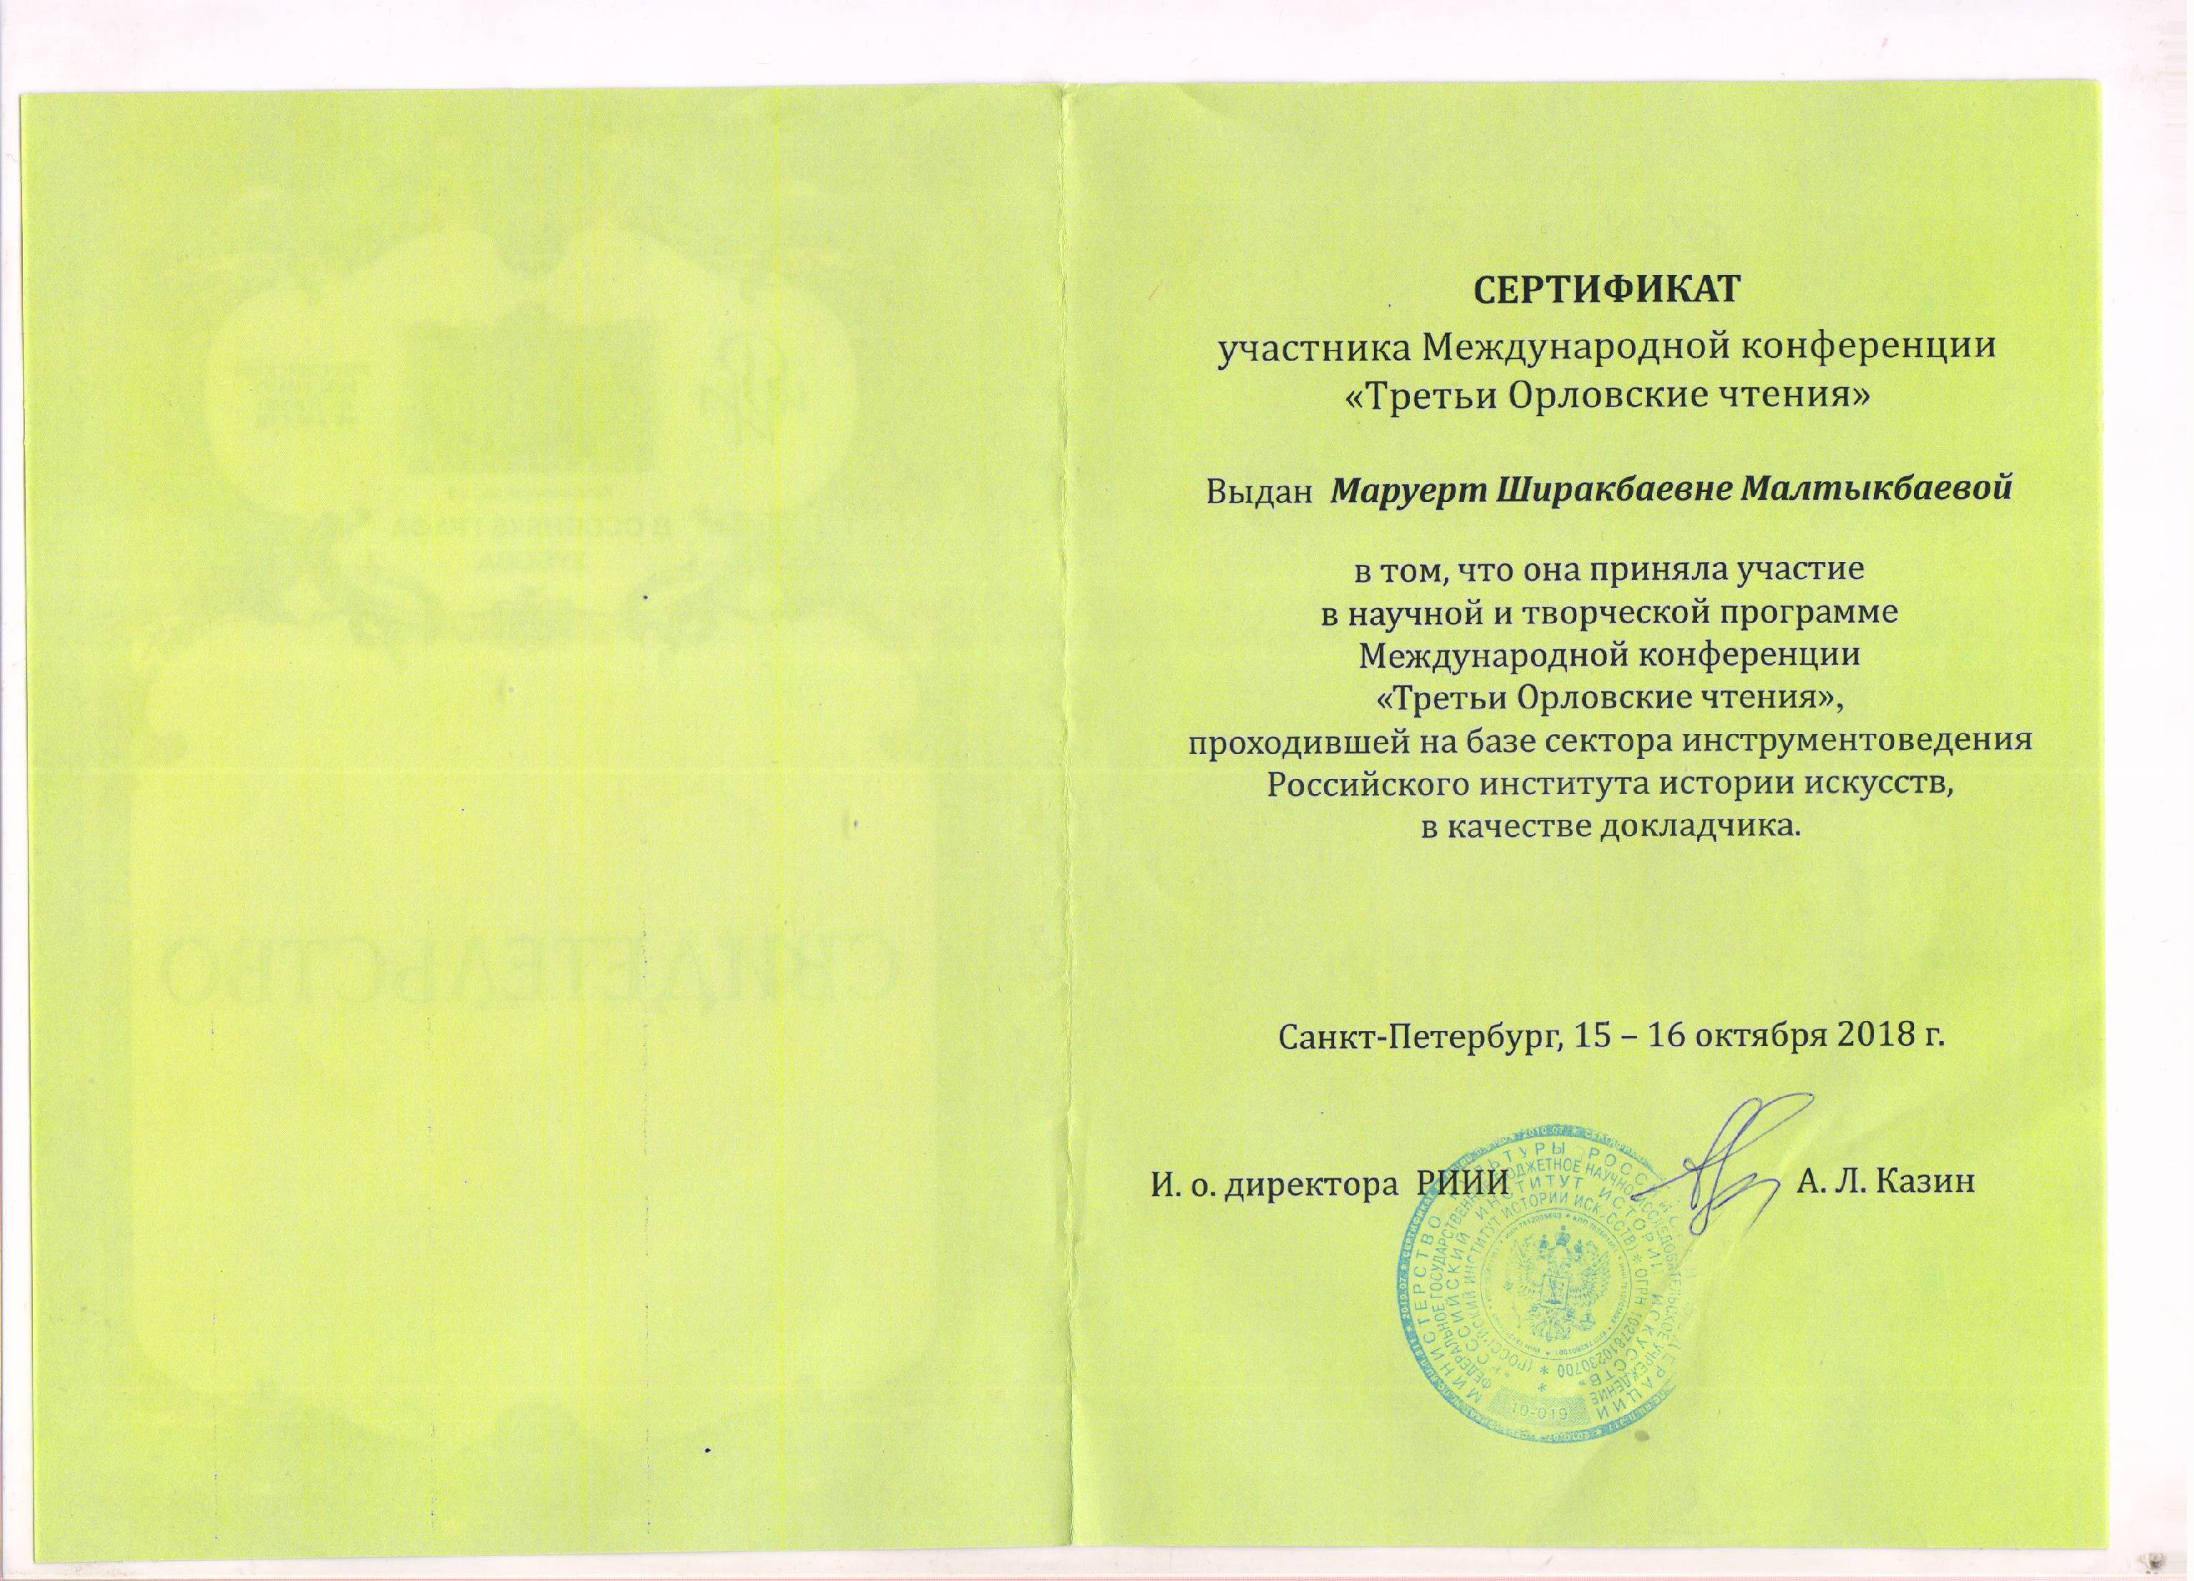

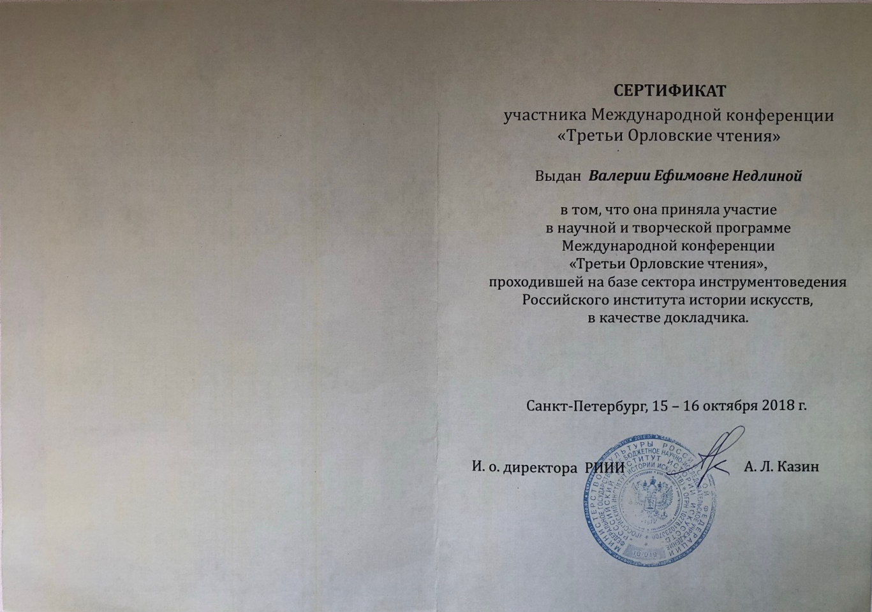

Приложение Ж
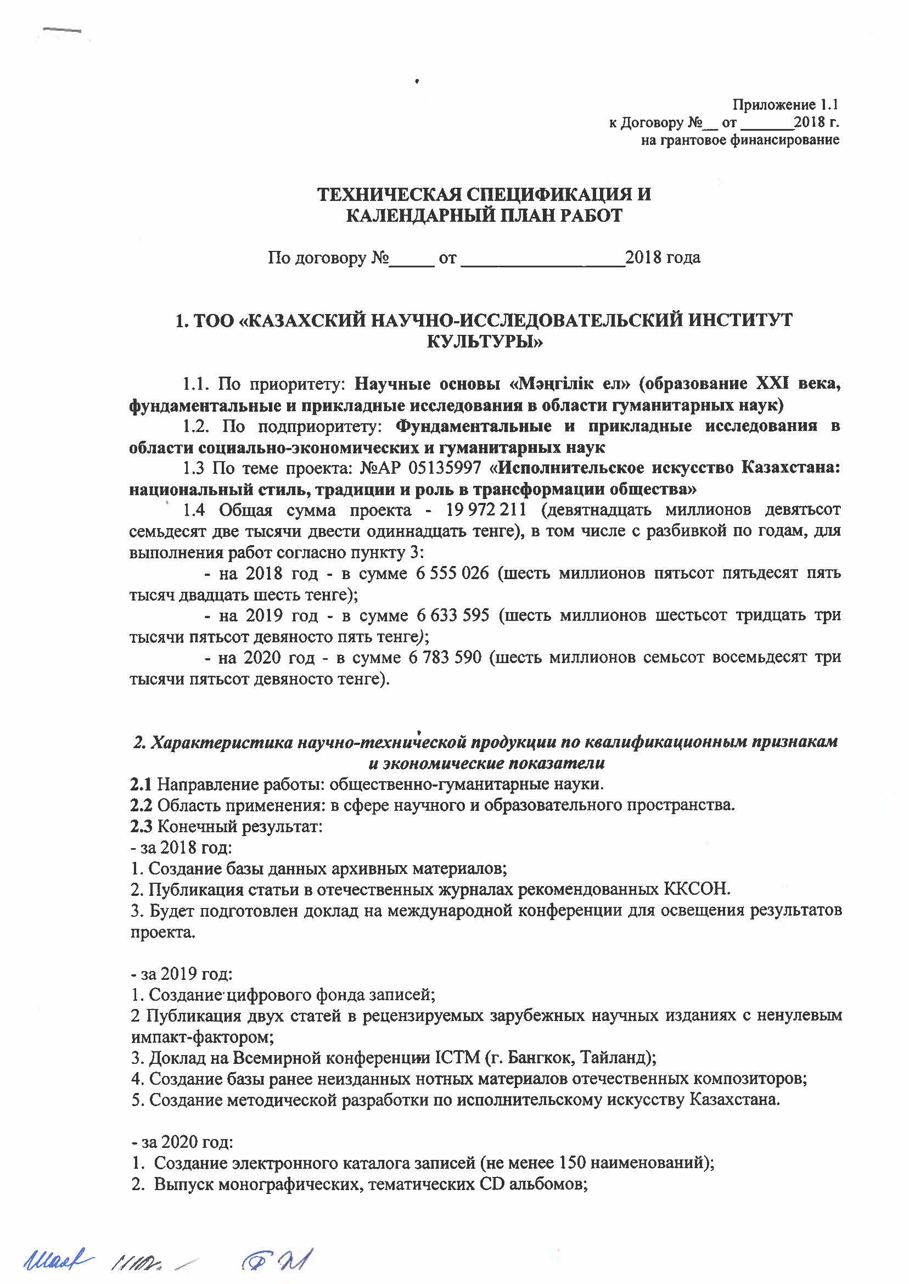

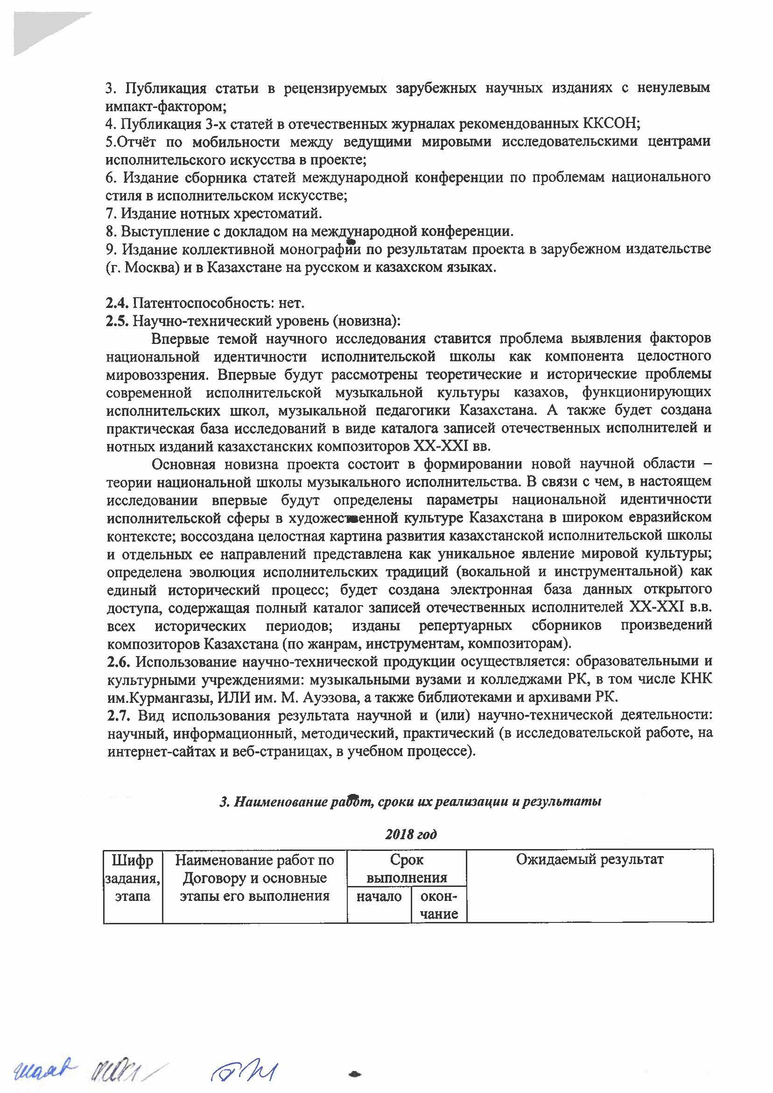

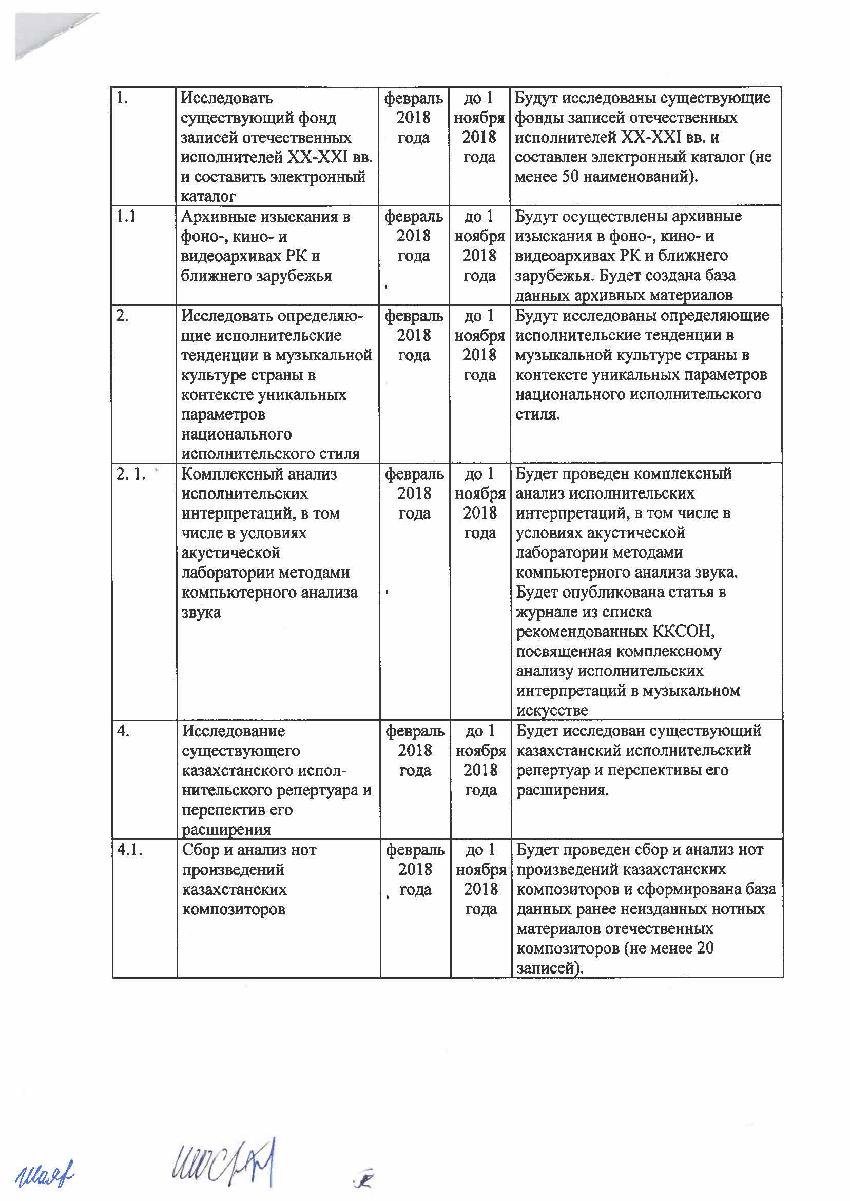

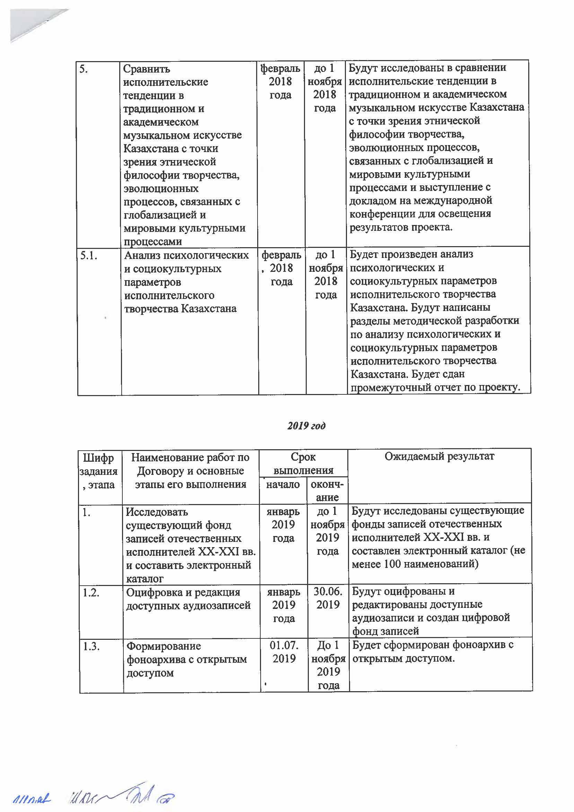

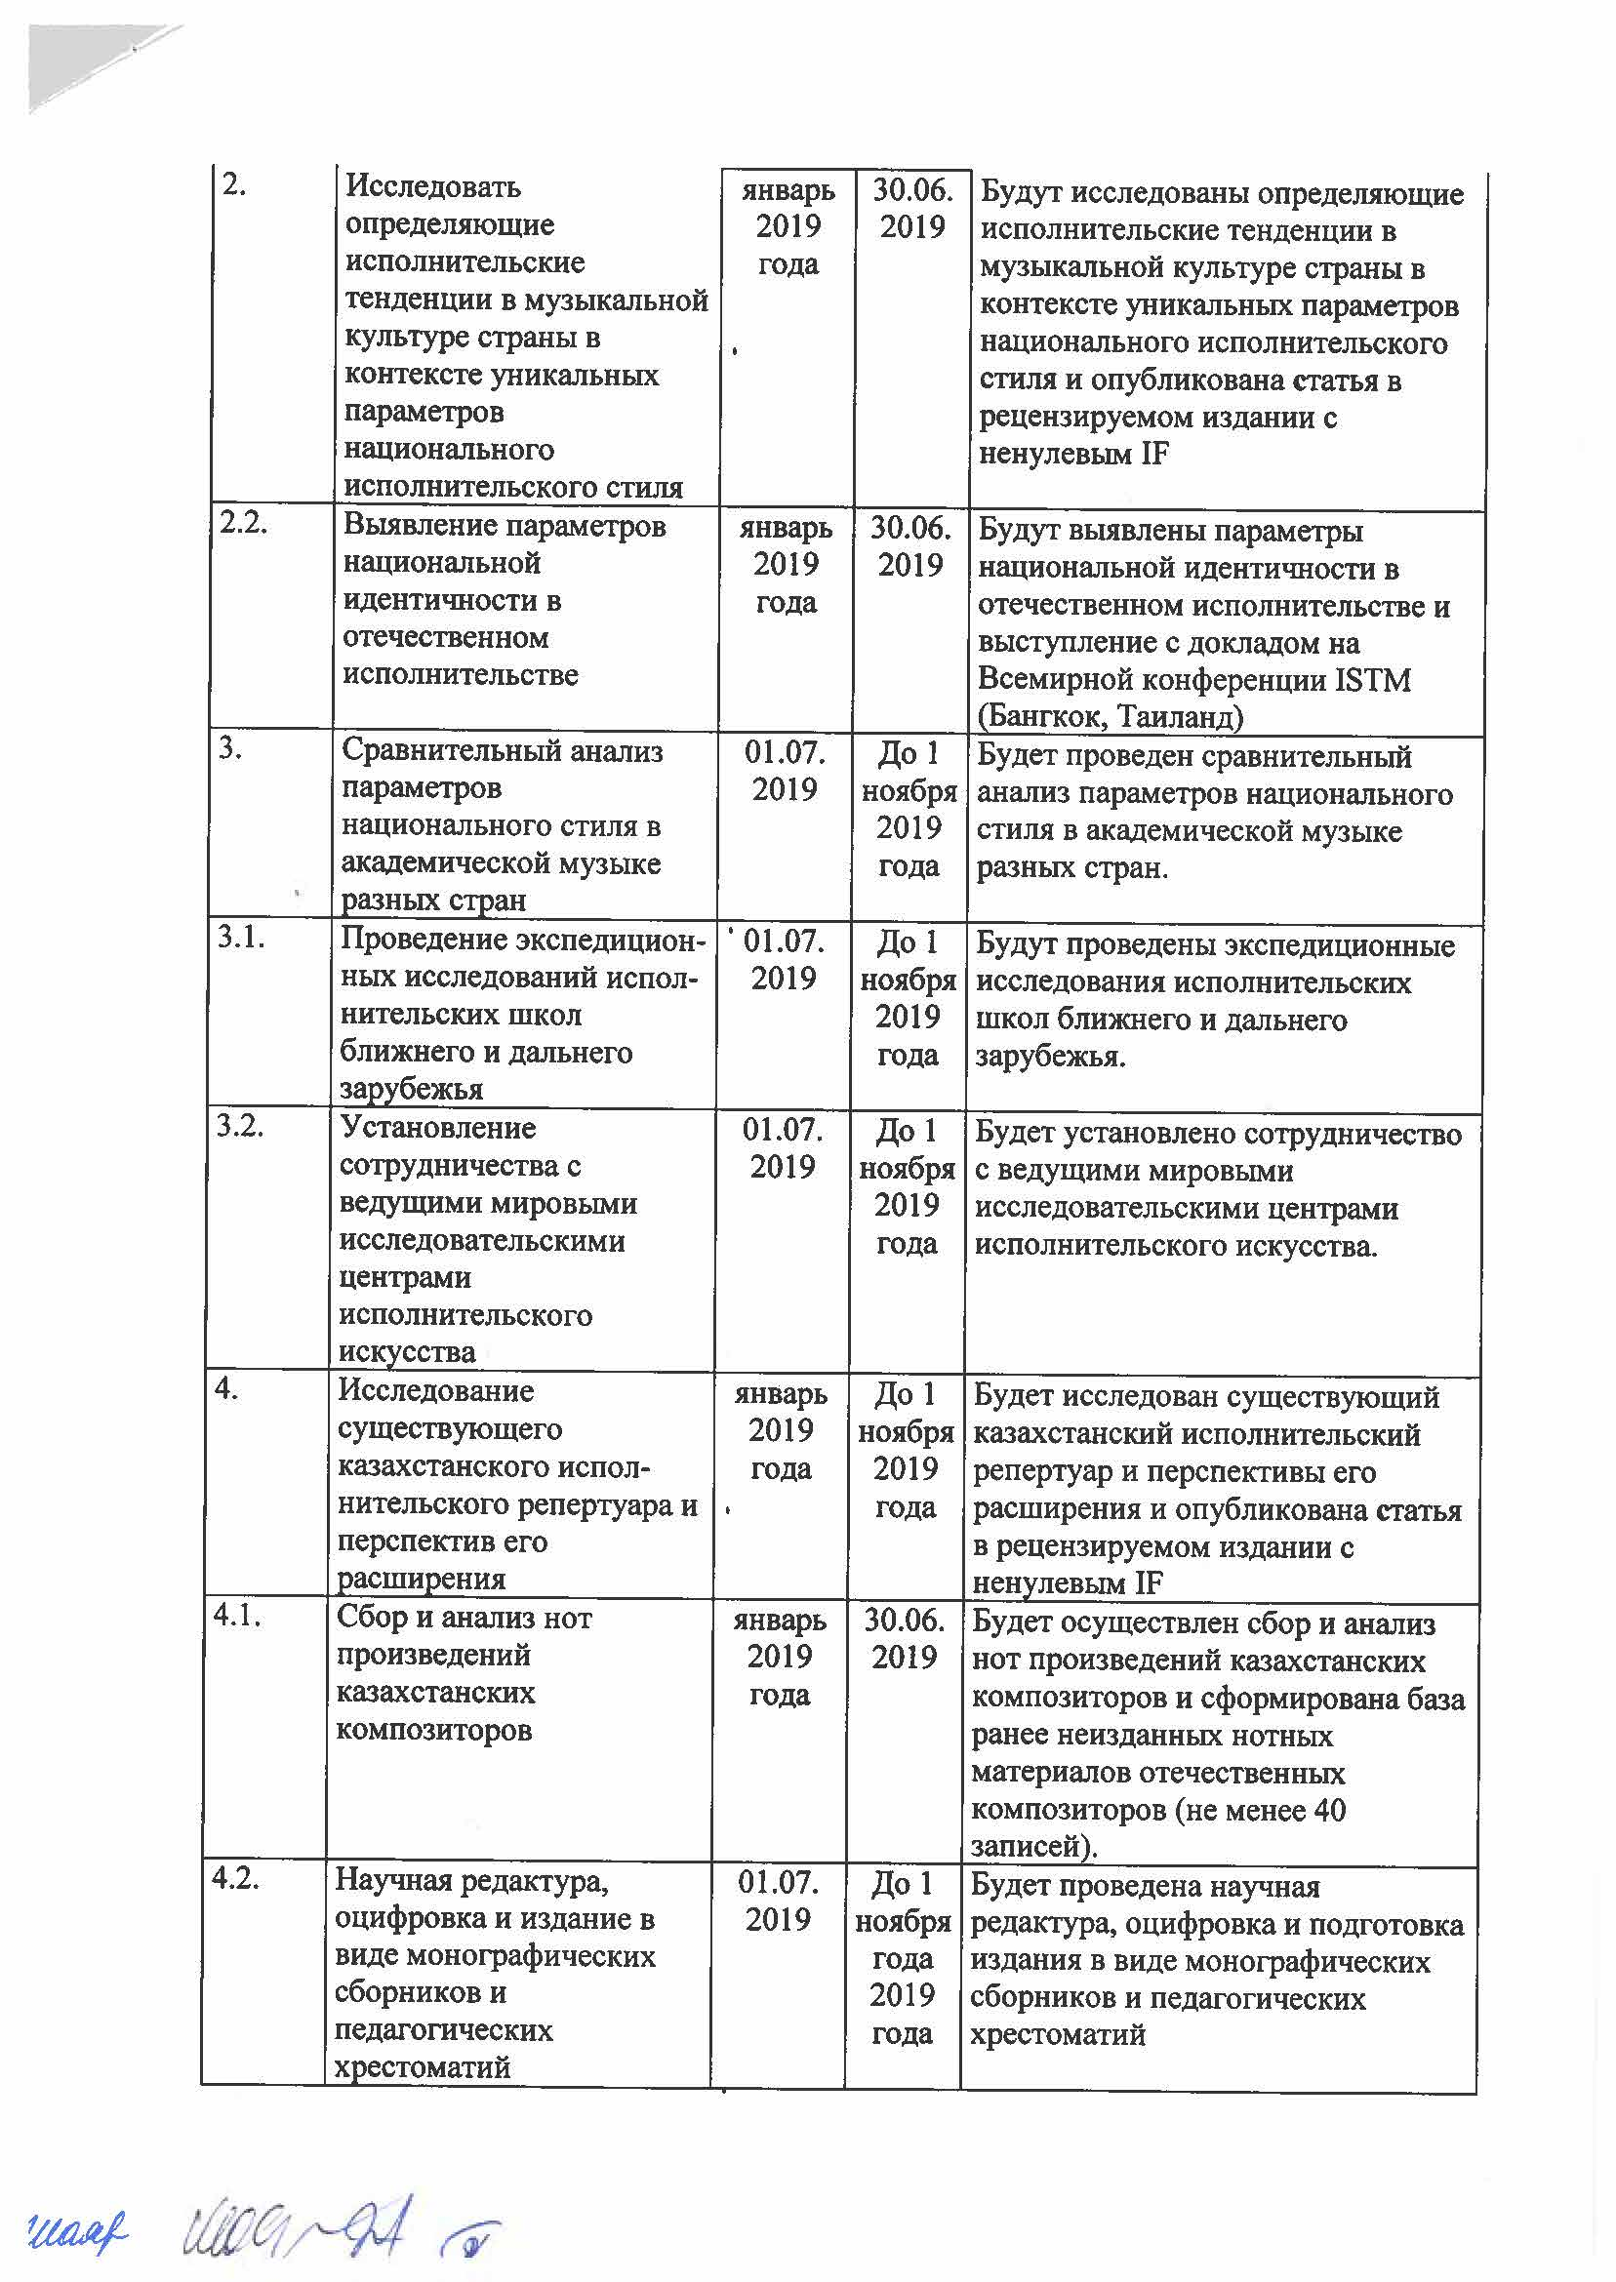

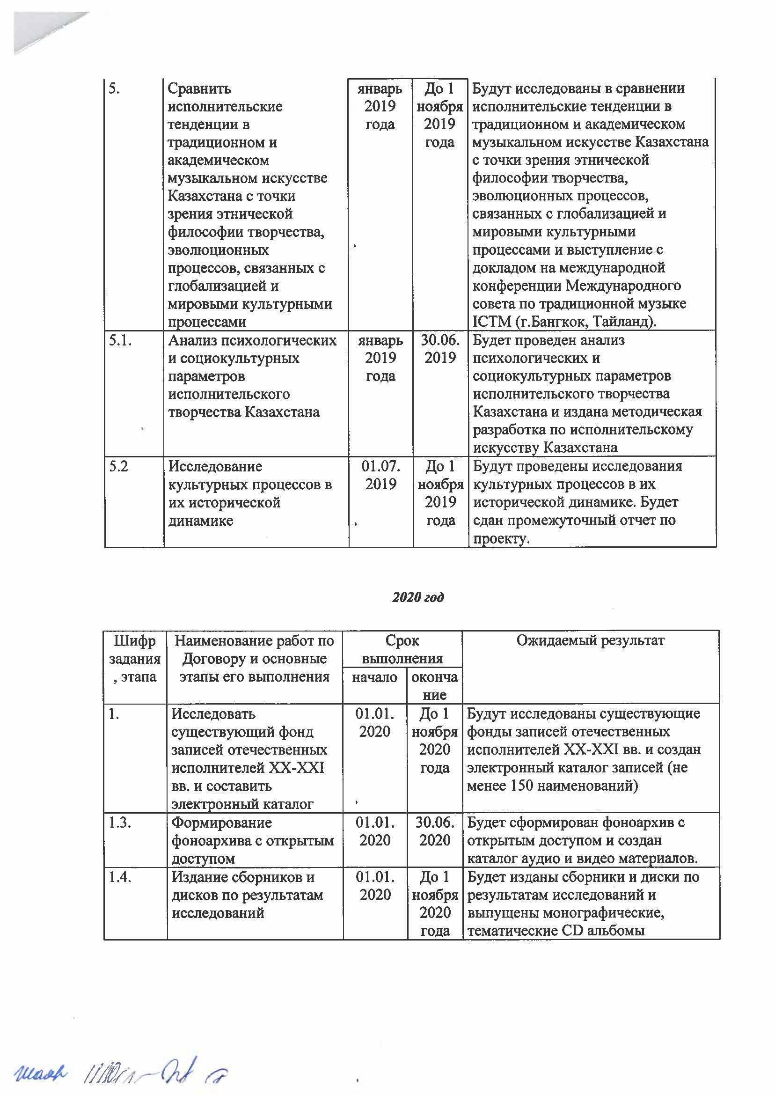

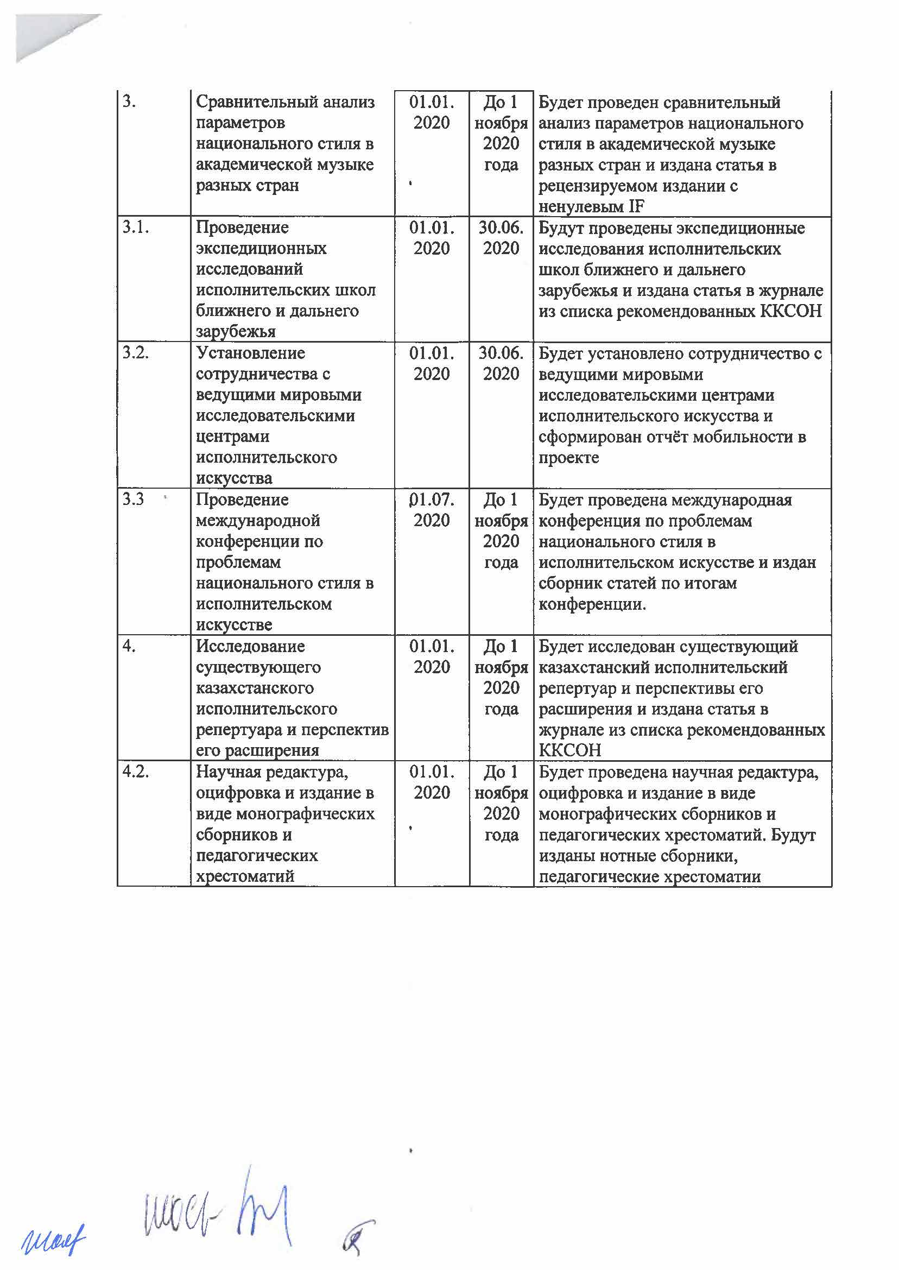
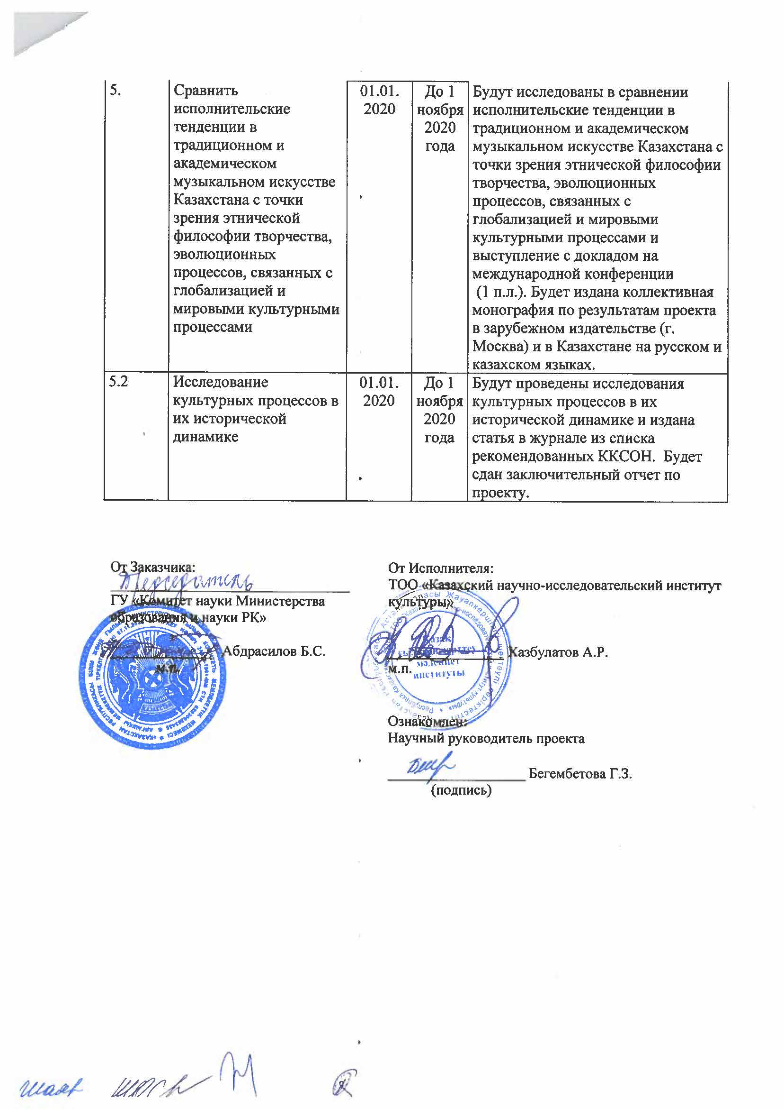

Осыған ұқсас ерекшелікті осы жолдардың авторы өз басынан өткерген, яғни, ол ән шырқап отырғанда көзі қарауытып, бас бір-екі секундқа айналғандай сезімде болады. Әсіресе, жоғары дыбыстарды орындағанда. Бұл ерекшелік мынандай тәсілде орындалғанда жүзеге асқан: өкпеге толған дем дыбыс жасауға тікелей қатысатын ауыз қуысы, дауыс түтігі, тамақ (кеңірдектің кеңейген жоғарғы тұсы), өңеш, қатты таңдай, жұмсақ таңдай, тілшік, тіл, нағыз дауыс шымылдығы, дауыс саңлауларын пайдалана отырып жоғары позияцияда жұмыс істеуімен сыртқа шығады. Дыбыс шығып жатқан уақытта әншінің іш төңірегі қатарласып келесі ерекшеліктерді атқарып жатады: кіндіктің төңірегі, оның одан төменгі тұстары күш түсу арқылы сыртқа итеріледі. Тіпті, бұл уақытта сегіз көзге де күш түседі.
Әміре Қашаубаев 1925 жылы Париж қаласында өткен Дүниежүзілік көрмеде (ЭКСПО 1925) Қазақстан атынан ән шырқады. Ұлттық өнерді таныстырған әнші Екінші орын күміс медалға ие болды. Ең қызықтысы – әншінің дауысы фонографқа жазылып алынған. Бірақ, жазылған әншінің үнтаспасы жоғалды деп саналды. 1974 жылы Алматы консерваториясының стажер, зерттеуші Жарқын Шәкәрім Мәскеу қаласында Пушкин үйінің архивінен табады. Онда үнтаспа қырғыздың әншісі Әміре Қашаубаев деп сақталған.
SPAX бағдарламасы арнайы Windows операциялық жүйесінің шеңберінде жұмыс істеу үшін жасақталған және өзінің құрылымында тұрады: - дыбыс сигналының ағымдағы спектірін есептеу модулін және оның графикалық көрсетілімін, оның ішінде сонограмма түрінде; - ағымдағы дыбыстың қарқындылығы (үдемелі профилді) графикалық көрсетілуі және модульдық есептеуі; - ағымдағы дыбыстың биіктік мағынасын модульдық есептеу және графикалық көрсетілуі оның ішінде мелограмма түрінде; - спектр параметрлерін талдау модулі; - үдемелі профиль (дыбыс күші) параметрлерін талдау модулі; - дыбыс биіктігі элементтері профилін талдау модулі; - динамикалық спектрдің статискалық сипаттамаларын анықтау модулі, дыбыс биіктігі суретін және оның фрагменттерін; - сынақ сигналдарын генерациялау модулі.
Зерттеуші В. П. Морозов: «ФОРМАНТА(сөздің мағынасын өзгертетін қосымшалар) (латын сөзі Formans — жасаушы) — дауыстың немесе музыкалық аспаптың арнайы тембрін қалыптастыратын күшейтілген(ән үндестігіне жаңа өң беретін қосымша дауыс құбылысы) обертондар тобы. Форманттар негізінде резонаторлар әсерінен туындайды, олардың жоғарыда орналасуына негізгі үннің жоғарылығы аз әсер етеді.Ән айтатын жақсы қойылған дауыста екі сипаттағы формант бар.Ән айтудың жоғары форманты(ВПФ) – бұл күшейтілген обертондар тобы, дауысқа әуезділік пен жеңілдік беретін, көбінесе ре-соль 4 октавасының маңында (2400-2700 гц ке жуық ерлерде және 2700-3500 гц әйелдерде). Ән айтудың төменгі форманты күшейтілген обертондармен бірге кеңірдек маңында жақсы естілу нәтижесінде шамамен 500 герц ке жуық пайда болады. Ән айтуда барлықдауыстыларда жоғары және төмен форманттардың үнемі болуы және дауыс көлемінің бойында дауысты тембр бойынша тегіс қылады.Дауыстың жеңілдігі дыбыста ашықтық, сән, әуезділік беріп тұрған жоғары ән айту формантының болуынан көрінеді.Дыбыс ырғағының жұмыр, толық болуы және жұмсақтығы ән айтудың төмен форманттың болуына байланысты. Әнші алдымен өз даусында форманттың болуын дыбысты күшейтетін құрал бойынша (діріл) сезу арқылы анықтайды».
Дыбыс толқынын тудыратын дірілдің қозғалысы негізгі тон мен бірнеше көмекші тонның қосындысынан жасалады. Көмекші тон – обертон (неміс тілінің oberton – «жоғары тон» деген сөзінен алынған) деп аталады. Дыбыстың әуені осы аталған обертондардың санына және олардың дыбыс ырғағы, дыбыс күші жағынан негізгі тонмен арақатысына байланысты болады.
Дыбыс күші дірілдің қарқынынан шығады. Егер дірілдің амплитудасы (амплитуда – латын тілінің amplitude «кеңдік», «көлемділік» деген мағынадағы сөзінен алынған), яғни қарқыны, неғұрлым көбейе түссе, дыбыс күші де соғұрлым ұлғайып, күшейе береді.
Отчет об экспедиции по Южно-казахстанской области НИФЛ КНК им. Курмангазы
http://tengrifund.ru/wp-content/library-tengrifund/Reinkarnacia_tengrianstve.pdf
https://ticketon.kz/event/klassika-i-ne-tolko-astanaopera
http://www.conservatoire.kz/news/seriya-gala-kontsertov-v-ramkakh-expo-2017.html
https://www.kazpravda.kz/news/kultura/kamerata-kazahstan-vistupit-s-kontsertami-na-expo-2017
https://istina.msu.ru/download/1502421/1fzHMC:bhDv3TkLo46sakqUs95HlzwBjtw/
Кузембаева С.А. Национальные художественные традиции и их конвергентность в жанре казахской оперы. – Алматы, 2006.– 379 с.
Говар, Н.А. Фортепианная миниатюра в творчестве отечественных композиторов второй половины XX - начала XXI вв.: проблемы стиля и интерпретации. – дисс…степени канд. иск. – М., 2013

